MYKOLO ROMERIO UNIVERSITETAS
EKONOMIKOS IR FINANSŲ VALDYMO FAKULTETAS
EKONOMIKOS KATEDRA

AGNĖ PETRAUSKAITĖ

EUROPOS SOCIALINIO FONDO 2004-2006 METŲ PARAMOS ĮSISAVINIMO LIETUVOJE ANALIZĖ: LYČIŲ LYGIŲ GALIMYBIŲ ASPEKTAS

Magistro baigiamasis darbas

Vadovė
prof. habil. dr. O.G. Rakauskienė

VILNIUS, 2008

MYKOLO ROMERIO UNIVERSITETAS
EKONOMIKOS IR FINANSŲ VALDYMO FAKULTETAS
EKONOMIKOS KATEDRA

EUROPOS SOCIALINIO FONDO 2004-2006 METŲ PARAMOS ĮSISAVINIMO LIETUVOJE ANALIZĖ: LYČIŲ LYGIŲ GALIMYBIŲ ASPEKTAS

Viešojo sektoriaus ekonomikos magistro baigiamasis darbas
Studijų programa 62104S115

Vadovė
prof. habil. dr. O.G. Rakauskienė
2008 12

Recenzentas Atliko
VSEmd7-01 gr. stud.
2008 12 A. Petrauskaitė
2008 12 23

VILNIUS, 2008
TURINYS

ĮVADas 8

1. EUROPOS SOCIALINIO FONDO REIKŠMĖ EUROPOS SĄJUNGOS IR LIETUVOS EKONOMINEI IR SOCIALINEI POLITIKAI 11
1.1. Europos Sąjungos regioninė ir struktūrinė politika 11
1.2. Europos Sąjungos struktūrinės paramos įgyvendinimas 16
1.2.1. Europos Sąjungos struktūrinės paramos investavimo tikslai 17
1.2.2. Nacionalinės programos, Bendrijos iniciatyvos ir inovacinės priemonės 21
1.2.3. Europos Sąjungos struktūrinės paramos įgyvendinimo principai 22
1.3. Europos socialinio fondo veiklos sritys 24
1.4. Investicijų į žmogiškuosius išteklius plėtra 27
1.5. Lygių galimybių principo integravimas į Europos socialinio fondo veiklą 33
1.5.1. Lygių galimybių samprata 33
1.5.2. Lyčių lygybės aspektas Europos socialinio fondo veikloje 35
1.5.3. EQUAL iniciatyvos turinys 39

2. europos socialinio fondo paramos įsisavinimo lietuvoje analizė 41
2.1. Europos socialinio fondo paramos įsisavinimas 41
2.1.1. Bendrieji Europos Sąjungos struktūrinės paramos įsisavinimo rodikliai 41
2.1.2. Europos socialinio fondo agentūrai 2004-2006 m. pateiktų projektų analizė pagal BPD 2 prioriteto „Žmogiškųjų išteklių plėtra“ priemones 50
2.1.3. EQUAL iniciatyvai skirtos Europos socialinio fondo paramos įsisavinimo rodikliai 60
2.2. Europos socialinio fondo paramos valdymo problemų įtaka paramos įsisavinimui 64
2.2.1. Projektų administravimo problemos ir jų įtaka projektų įgyvendinimui 64
2.2.2. Projektų vykdytojų klaidos ir jų įtaka projektų įgyvendinimui 67

3. europos socialinio fondo paramos panaudojimo tyrimas lyčių aspektu: naudos gavėjų pasiskirstymo pagal lytį 2.1, 2.2, 2.3 ir 2.4 priemonėse lyginamoji analizė 69

4. europos socialinio fondo paramos įsisavinimo efektyvumo didinimo kryptys atsižvelgiant į lyčių aspektą 80

išvados ir siūlymai 85

literatūra 89

anotacija lietuvių ir anglų kalbomis 93

santrauka lietuvių kalba 95

Santrauka anglų kalba 96

Priedai

97
PRIEDAI
16 priedas. BPD 2 prioriteto priemonėms įgyvendinti numatytas finansavimas 123

1 priedas. Regioninė politika išsiplėtusioje Europos Bendrijoje – struktūriniai fondai 2004-2006 m.: 1 ir 2 tikslus atitinkantys regionai. 98
2 priedas. BPD investavimo prioritetų finansiniai svoriai 2004-2006 m. 99
3 priedas. SWOT analizės santrauka 100
4 priedas. Išsami SWOT analizė 102
5 priedas. Žinių ekonomikos indeksas įvairiose šalyse 1995 m. ir 2000-2002 m. 109
6 priedas. Išlaidos moksliniams tyrimams ir eksperimentinei plėtrai, BVP % 110
7 priedas. Mokslinių tyrimų ir eksperimentinės plėtros ES ir Lietuvoje skirtumų įvertinimas 111
8 priedas. Svarbiausieji netolygumai tarp Lietuvos ir ES vidurkio mokslinių tyrimų ir technologinės plėtros srityje 112
9 priedas. Mokslininkų (tyrėjų) pasiskirstymas pagal sektorius 113
10 priedas. Lietuvos institucinė struktūra, administruojanti ES paramą 114
11 priedas. Užsienio šalių patirtis įgyvendinant EQUAL iniciatyvos projektus 115
12 priedas. EQUAL iniciatyvos projektų pasiskirstymas pagal šalis ir temas 119
13 priedas. BPD prioritetų finansiniai svoriai Lietuvos apskrityse 120
14 priedas. „N+2“ taisyklės nuostatų vykdymas 121
15 priedas. ES struktūrinių fondų paramos įsisavinimo dinamika 2004-2008 m. 122

17 priedas. BPD 2 prioriteto 2.2, 2.3, 2.4 ir 2.5 priemonėms įgyvendinti 2004 m. vertinimo etapuose atmestų paraiškų struktūra 124
18 priedas. 2004 m. kvietimų teikti paraiškas BPD 2 prioriteto priemonėms įgyvendinti teigiamai įvertintos paraiškos. 125
19 priedas. BPD 2 prioriteto 2.2, 2.3, 2.4 ir 2.5 priemonėms įgyvendinti 2004 m. pateiktos ir atmestos paraiškos pagal pareiškėjo savivaldybę 126
20 priedas. EQUAL iniciatyvos Lietuvoje 2004-2006 m. išmokėtos paramos lėšos 128
21 priedas. Pirmo etapo finansiniai rezultatai 129
22 priedas. Lėšų pasiskirstymas pagal temas ir etapus 130
23 priedas. Dažniausiai pasikartojančios priežastys projektų atmetimui 131
24 priedas. Moterų ir vyrų dalis tarp registruotų bedarbių 132

LENTELĖS

1 lentelė. ES struktūrinių fondų intervencijos sritys 17
2 lentelė. 2000-2006 m. finansinio laikotarpio struktūrinių lėšų investavimo tikslai 18
3 lentelė. Bendrieji 2000-2006 m. finansinio laikotarpio struktūrinių lėšų paskirstymo pagal investavimo tikslus rodikliai 18
4 lentelė. 2007-2013 m. finansinio laikotarpio struktūrinių lėšų investavimo tikslai 19
5 lentelė. 2000-2006 m. ir 2007-2013 m. ES struktūrinių fondų ir jų prioritetinių tikslų palyginimas 20
6 lentelė. Struktūrinių fondų biudžetas 2000-2006 m. finansiniu laikotarpiu (mlrd. eurų) 41
7 lentelė. Pagal 2004-2006 m. kvietimus ESFA gauti projektai 52
8 lentelė. EQUAL iniciatyvos Lietuvoje 2004-2006 m. finansiniai įsipareigojimai (tūkst. eurų) 61
9 lentelė. EQUAL iniciatyvos Lietuvoje 2004-2006 m. pagal temas išmokėtos ir pripažintos deklaruotinomis Europos Komisijai paramos lėšos (tūkst. eurų) 62
10 lentelė. Planuojama tinkamų deklaruoti Europos Komisijai išlaidų suma per 2004-2008 m. (taikant taisyklę „N+2“, tūkst. eurų) 63

PAVEIKSLAI
25 pav. Planuotas įgijusių profesinę kvalifikaciją dalyvių pasiskirstymas pagal lytį 2.1 priemonės projektuose (proc.) 71

1 pav. Regioninės ir struktūrinės politikos tikslai 13
2 pav. Lygių galimybių uždavinių medis 35
3 pav. Priežiūros komiteto personalinė sudėtis pagal lytį 38
4 pav. 2004-2006 m. ES paramos pasiskirstymas pagal BPD prioritetus (proc.) 42
5 pav. 2004-2006 m. ES struktūrinės paramos pasiskirstymas pagal institucijas (proc.) 43
6 pav. ES struktūrinių lėšų dalis apskrityse (2007 m. birželio 30 d., proc.) 43
7 pav. Pasirašytų sutarčių vertė nuo BPD įsipareigojimųų pagal ES struktūrinius fondus (2007 m. gruodžio 31 d., proc.) 44
8 pav. BPD įgyvendinti skirtų ES lėšų panaudojimas 2004-2007 m. (2007 m. gruodžio 31 d., mln. litų) 45
9 pav. Europos Komisijai deklaruotinos ES struktūrinės paramos panaudojimas pagal ES struktūrinius fondus (2007 m. gruodžio 31 d., proc.) 45
10 pav. Europos Komisijai deklaruotinos ES struktūrinės paramos panaudojimas pagal institucijas (2007 m. gruodžio 31 d., proc.) 46
11 pav. ES lėšų įsisavinimas ir atitiktis „N+2“ taisyklei įgyvendinant BPD priemones (2006 m. gruodžio 31 d. ir 2007 m. gruodžio 31 d., mln. litų) 47
12 pav. ES struktūrinės paramos pagal BPD įsisavinimo eiga (mln. litų) 48
13 pav. Europos Komisijos atlikti mokėjimai (2008 m. lapkričio 30 d., proc.) 48
14 pav. ESF biudžetas pagal institucijas (mln. litų) 50
15 pav. ESF biudžetas pagal BPD 2 prioriteto priemones (proc. ir mln. litų). 51
16 pav. 2004 m. ESFA pateiktos ir atmestos paraiškos (vnt. ir proc.) 53
17 pav. 2004 m. ESFA pateiktos ir atmestos paraiškos pagal 2.2 priemonės veiklos sritis 54
18 pav. 2004 m. ESFA pateiktos ir atmestos paraiškos pagal 2.3 priemonės veiklos sritis. 55
19 pav. 2004 m. ESFA pateiktos ir atmestos paraiškos pagal 2.4 priemonės veiklos sritis 56
20 pav. 2004 m. ESFA pateiktos ir atmestos paraiškos pagal 2.5 priemonės veiklos sritis 56
21 pav. 2005 m. ESFA pateiktos ir atmestos paraiškos (vnt. ir proc.) 57
22 pav. Pagal BPD 2.2 priemonę 2005 m. finansuojami projektai pagal veiklos sritis 58
23 pav. Pagal BPD 2.3 priemonę 2005 m. finansuojami projektai pagal veiklos sritis 59
24 pav. EQUAL programos Lietuvoje biudžetas pagal lėšų šaltinius (mln. eurų) 61
26 pav. Pasiektas įgijusių profesinę kvalifikaciją dalyvių pasiskirstymas pagal lytį 2.1 priemonės projektuose (proc.) 71
27 pav. Planuotas išmokytų naudos gavėjų pasiskirstymas pagal lytį 2.1 priemonės projektuose (proc.) 72
28 pav. Pasiektas išmokytų naudos gavėjų pasiskirstymas pagal lytį 2.1 priemonės projektuose (proc.) 72
29 pav. Planuotas išmokytų naudos gavėjų pasiskirstymas pagal lytį 2.2 priemonės projektuose (proc.) 73
30 pav. Pasiektas išmokytų naudos gavėjų pasiskirstymas pagal lytį 2.2 priemonės projektuose (proc.) 74
31 pav. Planuotas išmokytų naudos gavėjų pasiskirstymas pagal lytį 2.3 priemonės projektuose (proc.) 75
32 pav. Pasiektas išmokytų naudos gavėjų pasiskirstymas pagal lytį 2.3 priemonės projektuose (proc.) 75
33 pav. Planuotas išmokytų naudos gavėjų pasiskirstymas pagal lytį 2.4 priemonės projektuose (proc.) 77
34 pav. Pasiektas išmokytų naudos gavėjų pasiskirstymas pagal lytį 2.4 priemonės projektuose (proc.) 77
35 pav. Planuotas naudos gavėjų pasiskirstymas pagal lytį tiriamų priemonių projektuose (proc.) 77
36 pav. Planuotas naudos gavėjų pasiskirstymas pagal lytį ir pagal tiriamas priemones (proc.) 78
37 pav. Pasiektas naudos gavėjų pasiskirstymas pagal lytį tiriamų priemonių projektuose (proc.) 78
38 pav. Pasiektas naudos gavėjų pasiskirstymas pagal lytį ir pagal tiriamas priemones (proc.) 79

ĮVADAS

Didžiausia ir naudingiausia investicija yra į žmones.
Nobelio premijos laureatas Theodore W. Schultz

Problemos pagrįstumas. Lietuva, įstojusi į Europos Sąjungą (toliau – ES), kaip valstybė narė regioniniams skirtumams mažinti gauna ES struktūrinių fondų paramą. Vieno iš šių fondų – Europos socialinio fondo – lėšos yra skiriamos žmogiškųjų išteklių vystymui ir darbo rinkos funkcionavimo gerinimui. Minėtas fondas remia projektus, kuriais sprendžiamos socialinės problemos ir kurie skatina žmogiškųjų išteklių plėtrą. Būtent šių išteklių vystymas yra nepaprastai reikšmingas ir ilgalaikį Lietuvos konkurencingumą sąlygojantis veiksnys. Lietuvai, neturinčiai jokių gamtos išteklių, kuriais galėtų išsiskirti iš kitų šalių, pranašumą gali suteikti tik darbo jėgos kvalifikacija ir darbo našumas. Dėl to žmogiškajam kapitalui Lietuvoje turi būti skiriamas pakankamas dėmesys, o jo vystymas tapti prioritetine, aktyviais ir nuolatiniais veiksmais paremta ekonominės ir socialinės politikos kryptimi. Tačiau ligšiolinė Lietuvos patirtis panaudojant 2004-2006 m. Europos socialinio fondo paramą kelia susirūpinimą: žmogiškųjų išteklių plėtrai, darbo jėgos gebėjimų prisitaikyti prie kintančių rinkos poreikių ugdymui, mokymosi visą gyvenimą kultūros puoselėjimui skirtos ir Lietuvai taip reikalingos struktūrinės lėšos buvo įsisavinamos lėčiausiai. Siekiant sparčiai, tolygiai ir laiku panaudoti 2007-2013 m. Europos socialinio fondo paramą, svarbu išanalizuoti ankstesnio finansinio laikotarpio lėšų įsisavinimo procesą, identifikuoti iškilusias problemas ir išsiaiškinti jų priežastis.
Vienas iš svarbiausių Europos socialinio fondo prioritetų, kuris buvo iškeltas kartu su šio fondo įkūrimu, yra lyčių lygybė. ES jau daugelį metų siekia vyrų ir moterų lygybės visose gyvenimo srityse. Tačiau tam nepakanka sukurti teisinę bazę, reikia kad visos 27 ES šalys įgyvendintų lyčių lygių galimybių (ang. gender mainstreaming) strategiją ir lyčių lygybės tikslą įtrauktų į visas politikos formavimo bei įgyvendinimo stadijas. Aktyvus moterų dalyvavimas darbo rinkoje ir lyčių atotrūkio mažėjimas visose gyvenimo srityse yra ES konkurencingumą, ekonominį augimą ir sanglaudą skatinanti priemonė. Tačiau kol kas moterų padėtis yra prastesnė nei vyrų: priimant tiek politinius, tiek ekonominius sprendimus moterims mažai atstovaujama, mažiau jų prieina prie išteklių, moterys mažiau uždirba, daugiau jų veiklų yra nematomos ir neįvertinamos. Europos socialinio fondo parama yra nukreipta į šių skirtumų tarp moterų ir vyrų mažinimą. Siekiant efektyvesnio minėto fondo paramos panaudojimo ir gilesnio lyčių lygių galimybių principo integravimo į fondo veiklą, šiame darbe keliamas klausimas, kaip Europos socialinio fondo finansuojamuose projektuose paskirstant šių projektų naudą yra atsižvelgiama į lyčių lygybės aspektą.
Problemos aktualumas ir naujumas. Europos socialinio fondo 2004-2006 m. paramos įsisavinimo procesas ir jo metu kilusios problemos kol kas tėra aptariamos spaudoje ir šią paramą administruojančiose institucijoje. Tačiau dėl šių problemų rimtumo bei keliamos grėsmės pasikartoti įsisavinant 2007-2013 m. paramą yra svarbu pateikti išsamią minėto fondo lėšų įsisavinimo proceso ir jo metu kilusių problemų analizę bei siekti rasti apgalvotus ir ateityje pritaikomus paramos įsisavinimo lygio gerinimo būdus.
Europos socialinio fondo finansuojamų projektų įgyvendinimas pradėjo spartėti tik 2005 m., o didžiausia paramos dalis buvo įsisavinta tik 2008 m., todėl šiame darbe tiriama problema yra pakankamai nauja kaip kad ir pasirinktas lyčių lygybės aspektas. Lyčių lygių galimybių principo integravimo idėja į visas gyvenimo sritis plačiai paplito praeito amžiaus pabaigoje. Genderine analize paremtas šiuolaikinis požiūris formuojant valstybės ekonominę politiką lėmė ir naujos mokslo srities – lyčių ekonomikos – atsiradimą.
Šio darbo tyrimo objektai:
- Europos socialinio fondo 2004-2006 m. paramos įsisavinimo procesas Lietuvoje;
- Europos socialinio fondo 2004-2006 m. paramos įsisavinimo Lietuvoje problemos;
- Lyčių lygių galimybių principo įgyvendinimas įsisavinant Europos socialinio fondo paramos lėšas;
- Europos socialinio fondo finansuojamų projektų naudos gavėjų pasiskirstymo analizė lyčių aspektu.
Šio darbo tikslas – išanalizuoti Europos socialinio fondo 2004-2006 m. paramos įsisavinimo procesą ir problemas bei pateikti jų sprendimo kryptis, siekiant efektyvesnio 2007-2013 m. ES struktūrinės paramos panaudojimo.
Siekiant pagrindinio darbo tikslo suformuoti šie uždaviniai:
- Parodyti Europos socialinio fondo svarbą ES ir Lietuvos ekonomikai, išskirti pagrindinius šio fondo tikslus bei išanalizuoti ES struktūrinės paramos lėšų pasiskirstymą Lietuvoje ir Europoje;
- Išnagrinėti Europos socialinio fondo 2004-2006 m. paramos įsisavinimo rodiklius Lietuvoje, nustatyti svarbiausias šio fondo lėšų įsisavinimo problemas ir pateikti jų sprendimo būdus;
- Parodyti lyčių lygių galimybių principo reikšmę Europos socialinio fondo veikloje bei, siekiant ištirti šio principo integravimo į minėto fondo paramos įsisavinimą Lietuvoje lygį, atlikti Europos socialinio fondo finansuojamų projektų naudos gavėjų pasiskirstymo pagal lytį analizę;
- Pateikti Europos socialinio fondo paramos panaudojimo efektyvumo didinimo kryptis.
Darbe keliama hipotezė – įsisavinant Europos socialinio fondo paramą, iškyla moterų diskriminacijos grėsmė:
- Lygus naudos gavėjų vyrų ir naudos gavėjų moterų pasiskirstymas Europos socialinio fondo lėšomis finansuojamuose projektuose tėra planuojamas rezultatas, nes įgyvendinus projektus didesnę jų naudą patiria vyrai;
- Didžiausią naudą vyrai gauna įgyvendinus kompetencijai ir įgūdžiams gerinti skirtus projektus, kurie vykdomi didžiausią kapitalą sukaupusiose privačiose bendrovėse.
Šio darbo metodologija. Tiriant Europos socialinio fondo 2004-2006 m. paramos įsisavinimo procesą, atlikta antrinių šaltinių, t.y. tarptautinių įsipareigojimų bei strateginių ES ir Lietuvos dokumentų analizė. Užsienio ir Lietuvos autorių mokslinės literatūros analizės arba teorinės analizės ir apibendrinimo metodas – teorinių žinių apie ES struktūrinę paramą šaltinis. Naudojant finansinių ir statistinių duomenų analizės metodą, remiantis pirminiais duomenų šaltiniais (Finansų ministerijos bei Europos Komisijos duomenimis ir ataskaitomis), darbe nagrinėjami bendrieji ES struktūrinės paramos bei Europos socialinio fondo lėšų įsisavinimo rodikliai. Jie darbe pavaizduoti dinaminiu požiūriu – parodant jų kaitą nagrinėjamu laikotarpiu. Didžiojoje dalyje šio darbo paveikslų, lentelių ir priedų duomenys pateikiami lyginamojo metodo pagrindu, t.y. vieni rodikliai, duomenys, kriterijai bei rezultatai yra lyginami su kitais. Taigi, darbe taikyti kokybinai ir kiekybiniai tyrimo būdai: Europos socialinio fondo 2004-2006 m. paramos įsisavinimo procesas nagrinėjamas remiantis įvairių šaltinių ir duomenų palyginimo, lyginamosios bei paprastosios analizės, apibendrinimo bei analogijų ieškojimo metodais, taip pat profesine autorės patirtimi.
Darbo struktūra. Pirmoji darbo dalis yra skirta pristatyti ES ekonominę ir socialinę politiką, pagrindinius struktūrinės politikos formavimo bei struktūrinės paramos įgyvendinimo aspektus ir daromą įtaką ES valstybių narių ekonomikai. Taip pat šioje dalyje atskleidžiama Europos socialinio fondo reikšmė ekonominės ir socialinės sanglaudos kontekste, investicijų į žmogiškuosius išteklius svarba bei lygių galimybių, įskaitant ir lyčių lygias galimybes, principo integravimo į visas gyvenimo sritis būtinybė. Antrojoje darbo dalyje analizuojami bendrieji ES struktūrinės paramos ir Europos socialinio fondo lėšų įsisavinimo rodikliai bei nustatomos šio fondo paramos valdymo problemos ir jų įtaka projektų įgyvendinimui. Trečiojoje darbo dalyje pateikiamas Europos socialinio fondo paramos panaudojimo tyrimas lyčių aspektu – naudos gavėjų pasiskirstymo pagal lytį lyginamoji analizė. Ketvirtoji darbo dalis skirta Europos socialinio fondo paramos įsisavinimo efektyvumo didinimo kryptims aptarti atsižvelgiant į lyčių lygybės aspektą. Pabaigoje pateikiamos šio darbo bei tyrimų rezultatų išvados ir siūlymai.
Darbe pateiktą iliustracinę medžiagą sudaro 10 lentelių, 36 paveikslai ir 24 priedai, naudotos literatūros sąrašą – 68 šaltinių.

- Europos socialinio fondo reikšmė Europos Sąjungos ir Lietuvos ekonominei ir socialinei politikai

  - Europos Sąjungos regioninė ir struktūrinė politika

Ekonominė ir socialinė plėtra, darni ir vieninga ekonomika, regioninių skirtumų ir atsilikimo mažinimas – dar Europos Bendrijos steigimo sutartyse iškeltos idėjos. Siekiamybė bendromis pastangomis ir veiksmais užtikrinti ekonominę ir socialinę pažangą, stiprinti ekonomikos vienybę ir užtikrinti darnią jos plėtrą mažinant įvairių regionų skirtumus ir mažiau išsivysčiusių regionų atsilikimą (Europos ekonominės bendrijos steigimo sutartis, 1957, p. 7) – viena pagrindinių priežasčių, paskatinusių šešias Europos žemyno valstybes – Belgiją, Italiją, Liuksemburgą, Nyderlandus, Prancūziją ir Vakarų Vokietiją – įkurti Europos ekonominę bendriją, kuri, vykstant Europos integracijos plėtrai, tapo 27 valstybes nares vienijančia ES.
Europos Bendrijos įkūrimo metu didelių ekonominių ir socialinių skirtumų tarp ją sudarančių šešių šalių regionų nebuvo. Tačiau itin ryškių regioninių skirtumų nebuvimas jokiu būdu nereiškia, kad skirtumų nebuvo apskritai. Vis tik Europos Bendrijos regionų ekonominis ir socialinis skirtingumas, netgi žymus kai kurių regionų atsilikimas labiausiai išryškėjo vykstant integracijos plėtrai. Į Europos Bendriją įstojus tokioms šalims kaip Airija, Graikija, Ispanija ir Portugalija , regioniniai skirtumai tapo akivaizdūs: kai kurių rajonų bendrasis vidaus produktas (toliau – BVP) skyrėsi 3,5 karto, o nedarbo – iki 7 kartų (Finansų ministerija (FM), 2007). Dėl tokių ryškių regioninių skirtumų atsirado naujų Europos Bendrijos politikos krypčių poreikis: juk naujų narių prisijungimas reikalavo integracijos gilinimo tiek finansiniu, tiek reguliavimo požiūriu, be to, buvo reikalinga sukurti kompensacinį mechanizmą ekonomiškai atsilikusioms valstybėms. Taigi, Europos Bendrijos plėtimąsi pagrįstai galima vadinti pagrindiniu regioninės politikos plėtros stimulu (Grikienis, 2002, p. 269).
Regioninė politika yra viena iš bendrųjų ES politikos dalių. Jos tikslas – sumažinti įvairių ES regionų ekonominio ir socialinio išsivystymo skirtumus bei skatinti tolygią visos ES raidą. Siekiant šio tikslo ir formuojant regioninę politiką, pirmiausiai kyla klausimas, kodėl apskritai atsiranda minėti regioniniai skirtumai, jeigu juos, sukūrus bendrąją rinką, turėjo išlyginti ir jų atsiradimui kelią užkirsti rinkos jėgos. Šių jėgų neišlyginti ir naujai atsirandantys regioniniai skirtumai aiškinami remiantis vadinamuoju rinkos klaidos argumentu. Juo grindžiama ir pati regioninė politika. Šio argumento esmė yra ta, kad rinkos jėgos negali išlyginti regionų netolygumų, kadangi gamybos veiksnių mobilumas yra labai nevienodas. Ypatingu nejudrumu pasižymi Europos darbo jėga, kurios svarbiausi mobilumo trukdžiai – tiek atskirų valstybių, tiek regionų kalbiniai ir kultūriniai skirtumai. Šios kliūtys neleidžia žmonėms judėti paskui darbo vietas, o tokio nejudrumo rezultatas – žymūs nedarbo ir pajamų lygio skirtumai tarp atskirų regionų (Grikienis, 2002, p. 269).
Būtent šie skirtumai lemia didelį atotrūkį tarp turtingiausių ir skurdžiausių ES valstybių narių ar jų regionų išsivystymo lygio (pvz. „turtingiausio ES vidaus Londono regiono BVP vienam gyventojui 2000 m. sudarė 241,4 proc. ES vidurkio, o skurdžiausio Ipeiros regiono Graikijoje – tik 47,1 proc.“ (Nakrošis, 2003, p. 8). Toks atotrūkis, kuris su kiekvienu plėtros etapu tik dar labiau didėja, ir yra pagrindinė ES regioninės politikos atsiradimo priežastis. Svarbu pažymėti tai, kad minėta politika „yra antroji pagal biudžeto dydį ES politika po ES Bendrosios žemės ūkio politikos, 2000-2006 m. laikotarpiu jos biudžetas sudaro 213 mlrd. eurų“ (Nakrošis, 2003, p. 6), o 2007-2013 m. laikotarpiu – 348 mlrd. eurų (ES portalas, 2007). Dėl regioninės politikos biudžeto dydžio ir šios politikos svarbos ji yra nuolat perorientuojama tam, kad pasidarytų veiksmingesnė, efektyvesnė ir rezultatyvesnė. Šiuo metu jai tenka vis mažiau perskirstymo ir vis daugiau paskirstymo funkcijų, o valstybių narių vis dažnesni sprendimai atsisakyti didelių subsidijavimo programų ir vietoje jų finansuoti mažesnius atskirus projektus, kurių tikslas – naujų darbo vietų kūrimas, naujų technologijų perėmimas ir apskritai atskirų regionų konkurencingumo didinimas, lemia jos tapimą nacionalinės regioninės politikos modernizavimo priemone.
Kalbant apie regioninės politikos reikšmę darniai Europos Bendrijos ekonomikos plėtrai, svarbu paminėti ir kitą, daug platesnę ES politiką – struktūrinę politiką. Būtent šios politikos viena iš sudedamųjų dalių ir yra regioninė politika. Tačiau dėl tų pačių siekiamų tikslų (žr. 1 pav.) kartais regioninės ir struktūrinės politikos sąvokos yra vartojamos kaip tapačios.

Ekonominė sanglauda
Regioninė politika
Struktūrinė politika
Socialinė sanglauda
Regioninė sanglauda

1 pav. Regioninės ir struktūrinės politikos tikslai

Struktūrinė politika, skirta finansinėmis priemonėmis ir koordinuojant valstybių regioninę politiką mažinti ES valstybių ekonominio ir socialinio išsivystymo skirtumus, yra tiesiogiai susijusi su terminu „sanglauda“. Šis terminas atsirado Europos Bendrijos steigimo sutartį papildžius nauju skyriumi „Ekonominė ir socialinė sanglauda“, kuriame teigiama: „Kad skatintų visokeriopą darnią plėtrą, Bendrija plėtoja ir vykdo savo veiklą, padedančią stiprinti jos ekonominę ir socialinę sanglaudą“ (Grikienis, 2002, p. 276). Vadinasi, sanglauda, kurios esmė yra sumažinti atskirų ES valstybių ir regionų ekonominio bei socialinio išsivystymo netolygumus, – vienas svarbiausių ES vykdomos socialinės ir ekonominės politikos tikslų. Beje, pats sanglaudos tikslas yra gana intensyvių diskusijų objektas, kadangi jis grindžiamas visuomeninio solidarumo principo perkėlimu į tarpvalstybinę santykių sritį (Grikienis, 2002, p. 276). Tačiau be šio principo perkėlimo vargiai įmanomas sėkmingas europinės gerovės modelio įgyvendinimas Europos Bendrijoje. Juk gerokai nuo kitų pasaulio regionų modelių besiskiriančio vadinamojo Europos socialinio modelio, nepaisant didelių skirtumų tarp jį sudarančių šalių, (Rakauskienė, 2006) pamatinė vertybė ir yra socialinė sanglauda. Ji „susijusi ne tik su socialinės atskirties ir skurdo naikinimu. Siekiant sumažinti socialinę atskirtį, visuomenė turi būti solidari“ (Rakauskienė, 2006, p. 658).
Taigi, ES struktūrine politika siekiama nuosekliai mažinti socialinius ir ekonominius skirtumus tarp valstybių narių ar atskirų regionų. Šios politikos svarbiausias vertybes galima išreikšti dviem žodžiais. Vienas jų yra jau paminėta „sanglauda“, kitas – „solidarumas“. Sanglauda svarbi dėl to, kad pajamų bei turtinių skirtumų tarp skurdesnių ir turtingesnių regionų mažinimas yra naudingas visiems, o solidarumas apima politikos tikslą padėti palyginti su ES vidurkiu ekonomiškai ir socialiai labiau atsilikusiems regionams (FM, 2007).
Tiek solidarumas, tiek sanglauda taip pat yra vienos iš svarbiausių socialinės politikos vertybių. Apskritai darni ekonomikos plėtra yra neįmanoma be sėkmingos socialinės politikos įgyvendinimo bei tolygios ir darnios socialinės plėtros. Neabejotinai socialinę sanglaudą stiprina ekonomikos augimas, tačiau dažnai pamirštama, kad savo ruožtu „socialinė sanglauda taip pat skatina ekonomikos augimą. Darni visuomenė sudaro palankias sąlygas verslui. Rinkos ekonomika priklauso nuo žmonių, kurie turi pinigų ir gali juos leisti; skurdas nėra tinkamas pagrindas ekonomikai augti. Kitaip tariant, visa tai, kas skatina socialinę sanglaudą, yra naudinga ir verslui“ (Rakauskienė, 2006, p. 663), t.y. ekonomikos plėtrai.
Dėl tokio socialinės ir ekonominės sanglaudos persipynimo bei abipusės priklausomybės nestebina tai, kad į tolygią tiek socialinę, tiek ekonominę plėtrą nukreiptos ES struktūrinės politikos užuomazgos visų pirma atrandamos socialinės politikos istorijoje. Europos Bendrijos steigimo (Romos) sutartyje šiai politikai buvo skirtas atskiras skyrius, kuriame nustatytos glaudesnio valstybių narių bendradarbiavimo reikalaujančios ir Europos Komisijos skatinamos sritys. Tai – įdarbinimo reikalai, darbo teisė ir darbo sąlygos, apsauga nuo profesinių ligų ir nelaimingų atsitikimų darbe, darbo higiena, teisė į asociacijas ir kolektyvines derybas tarp darbdavių ir darbuotojų, socialinė apsauga, profesinis mokymas ir kvalifikacijos kėlimas. Taip pat buvo žengtas dar vienas labai svarbus ir tolesnei socialinės, o tuo pačiu ir būsimos struktūrinės politikos raidai didelę įtaką padaręs žingsnis – buvo numatyta skatinti moterų ir vyrų lygiateisiškumą darbe ir įsteigtas Europos socialinis fondas (Grikienis, 2002, p. 276). Dabar šis fondas yra vienas iš struktūrinės politikos įgyvendinimo mechanizmų.
Aptarus regioninės ir struktūrinės politikos teigiamą reikšmę ir teikiamą naudą, t.y. socialinę bei ekonominę sanglaudą, būtina panagrinėti ir galimą tokios politikos neigiamą įtaką ekonominiam augimui ir teritorinių skirtumų mažėjimui, nepageidautinas ekonomines pasekmes, kurios būdingos viešosioms investicijoms ir valstybės teikiamai paramai apskritai. Nors vieningos nuomonės dėl ES struktūrinės politikos ir jos skiriamų lėšų poveikio ekonominiam išsivystymui nėra (Fahey, 2006), tačiau nemažai ekonomistų sutaria, jog regioninė politika Europos Bendrijos lygiu, reaguojant į ekonominio išsivystymo netolygumus, yra tik antras geriausias būdas mažinti šiuos skirtumus tiek tarp valstybių narių, tiek tarp atskirų regionų valstybių narių viduje. Taip yra dėl to, kad regioninių skirtumų mažinimui nukreiptos priemonės gali neigiamai veikti bendrą išteklių pasiskirstymą šalies ekonomikoje ir taip – lėtinti jos augimo tempus (Lietuvos laisvosios rinkos institutas (LLRI), 2005).
Kai kuriose studijose, analizavusiose ligšiolinę ES struktūrinės paramos įsisavinimo patirtį, daroma išvada, kad šios pastaraisiais dešimtmečiais nuolat augančios lėšos neturėjo jokio labiau pastebimo poveikio nei regioniniam augimui, nei ekonominei konvergencijai valstybių narių viduje (Boldrin, Canova, 2003). Dėl to siūloma orientuotis į tai, kur nukreipiamos lėšos (pvz., į infrastruktūros projektus), o ne į jų bendrą dydį. Taip pat akcentuojama tai, jog norint gerinti ekonominės plėtros sąlygas ir sumažinti ekonominius valstybių narių išsivystymo netolygumus, didesnis dėmesys turėtų būti skiriamas bendriems ekonominės aplinkos elementams, tokiems kaip darbo santykių lankstumas, mokesčių politika, fiskalinė drausmė ir pan. Taip būtų sumažinamas reguliavimo normų nelankstumas, kuris riboja verslumą ir darbo vietų kūrimą bei darbo jėgos migraciją tarp regionų. Juk būtent šis nelankstumas kartu su nepatikima finansų politika, aukštu darbo jėgos apmokestinimu ir kitomis panašiomis priemonėmis apsunkina teritorinių skirtumų mažėjimą. Mažinant regioninius netolygumus minėtų problemų išsprendimas duotų žymiai didesnę naudą nei kad duoda struktūrinė parama.
Su pastarąja išvada sutinka ir pozityviau ES struktūrinę politiką ir struktūrinės paramos lėšų poveikį vertinantys analitikai. Jų teigimu, valstybių politikos sukeliami rinkų iškraipymai gali ne tik kad neutralizuoti teigiamą ES struktūrinės paramos poveikį, bet netgi riboti ekonominę šalies plėtrą ir teritorinių išsivystymo skirtumų mažėjimą. Tokiomis ribojančiomis nacionalinės politikos priemonėmis paminėtas darbo rinkos reguliavimas ir nacionalinės derybos dėl atlyginimų dydžio (arba minimalaus darbo užmokesčio), kuris neįvertina regioninių našumo skirtumų ir savo ruožtu didina nedarbo lygį mažiausiu produktyvumu pasižyminčiuose regionuose. Į darbo užmokesčio skirtumus reiktų žvelgti kaip į teigiamą rodiklį, kuris pats savaime, stiprindamas žmonių paskatas migruoti, skatina natūraliai mažėti regioniniams užimtumo ir užmokesčio skirtumams (Pelkmans, 2006).
Vis tik kitose ES struktūrinės politikos įtaką tiriančiose studijose pabrėžiama, jog egzistuoja dvejopas struktūrinių fondų paramos poveikis, kurį reikia skirti. Tai:
- poveikis mažinant valstybių narių ekonominio išsivystymo skirtumus;
- ir poveikis mažinant regionų ekonominio išsivystymo netolygumus.
Analitikų nuomone, teigiama ES struktūrinės paramos lėšų įtaka valstybių narių ekonominio išsivystymo skirtumų mažėjimui yra daug akivaizdesnė ir labiau pastebima nei kad poveikis regionų išsivystymo netolygumų mažėjimui (Leonardi, 1995). Tačiau ir pozityviau ES struktūrinės politikos įtaką vertinantys analitikai, ir Airijos pastarųjų dešimtmečių ekonominę plėtrą analizavę ekonomistai akcentuoja tai, jog ne ES struktūrinė parama daro svarbiausią įtaką šalių ekonominiam augimui ir regioninių skirtumų mažėjimui. Didžiausią vaidmenį atlieka šalies fiskalinė ir mokesčių politika, sąlygos verslui ir investicijoms bei kiti vidaus ekonominės politikos veiksniai. Taip pat pastebėtina, jog metodologiškai labai sudėtinga atskirti teigiamą narystės ES bendrojoje rinkoje poveikį nuo kitų veiksnių, įskaitant ir Europos Bendrijos struktūrinę politiką bei paramą. Vis dėlto galima teigti, kad net ir viešąsias investicijas į fizinį ar žmogiškąjį kapitalą palaikantys ekonomistai yra linkę didesnį teigiamą vaidmenį skirti prekių, paslaugų, darbo jėgos ir kapitalo judėjimo liberalizavimui nei ekonominės plėtros skatinimui perskirstant lėšas per ES biudžetą. Tą patvirtina ir Lietuvos narystės ES rezultatų tyrimai, kuriuose pagrindinis teigiamas narystės ES poveikis Lietuvos ekonomikai labiausiai siejamas su dalyvavimu bendrojoje rinkoje ir jos teikiamų galimybių išnaudojimu. Nors atskirti nuo kitų veiksnių ir kiekybiškai išreikšti narystės ES įtaką Lietuvos ekonomikos plėtrai galima tik su svarbiomis išlygomis, tačiau teigiama, kad dalyvavimas ES paspartina Lietuvos BVP augimą 1,14 proc. ir pagrindinė nauda siejama su bendrąja rinka, kai tuo tarpu ES struktūrinės paramos poveikis yra mažesnis (Daukantas, 2007).
Taigi, apibendrinus galima teigti, kad valstybės dalyvavimas ES bendrojoje rinkoje ir su tuo susijusios laisvos prekybos, paslaugų teikimo ir gamybos veiksnių judėjimo galimybės daro didesnį teigiamą poveikį nei ES lėšų įsisavinimas. ES struktūrinės paramos poveikis tiesiogiai priklauso nuo valstybės vidaus ekonominės politikos priemonių, kurios gali arba šį poveikį sustiprinti, arba veikti jį priešinga linkme. Pažymėtina, kad teigiamą poveikį taip pat sustiprina ES struktūrinės paramos įsisavinimo proceso, taisyklių bei procedūrų, jų netikslumų, taip pat kylančių problemų analizė, tų problemų priežasčių išskyrimas bei veiksmingų jų sprendimo būdų ieškojimas.

  - Europos Sąjungos struktūrinės paramos įgyvendinimas

ES struktūrinė politika, kaip anksčiau minėta, apimanti regioninę politiką, taip pat kai kuriuos socialinės politikos bei bendrosios žemės ūkio politikos aspektus, vykdoma pasitelkus keturis struktūrinius fondus ir neformaliai penktuoju struktūriniu fondu vadinamąjį Sanglaudos fondą, kuris buvo įsteigtas pagal 1993 m. įsigaliojusią Europos Sąjungos (Mastrichto) sutartį. Pastarojo fondo parama yra skiriama valstybių narių, kurių bendrosios nacionalinės pajamos (toliau – BNP) vienam gyventojui mažesnės nei 90 proc. ES vidurkio, dideliems transporto ir aplinkos apsaugos infrastruktūros projektams (ES portalas, 2007), ir jis į struktūrinių fondų valdymo sistemą galutinai integruotas 2007 m., kuomet tapo vienu iš 2007-2013 m. laikotarpio struktūrinės paramos teikėjų.
Vis dėlto formaliai yra skiriami šie keturi struktūriniai fondai, iš kurių ES valstybės narės gauna finansinę paramą ES struktūrinės politikos tikslams siekti:
- Europos regioninės plėtros fondas (toliau – ERPF);
- Europos socialinis fondas (toliau – ESF, Socialinis fondas);
- Europos žemės ūkio orientavimo ir garantijų fondo Orientavimo skyrius (toliau – EŽŪOGF OS);
- Žuvininkystės orientavimo finansinis instrumentas (toliau – ŽOFI).
Išvardinti struktūrinės politikos fondai visų pirma siekia padėti sunkumus patiriantiems regionams prisitaikyti prie dinamiškai besikeičiančių ekonominių ir socialinių sąlygų. Iš šių fondų lėšų finansuojami projektai, padedantys sunkiai besiverčiančioms įmonėms ir darbuotojams imtis kitos, finansiškai naudingesnės ir perspektyvesnės veiklos. Taip pat struktūrinių fondų parama suteikia galimybę krizę išgyvenančioms ūkio šakoms didinti ekonominės veiklos efektyvumą ir padėti joms atlaikyti konkurencinį spaudimą. Pvz., šie fondai finansuoja projektus, kurių dėka bedarbiai gali mokytis, kad įgytų perspektyvesnių specialybių. Tačiau pasyvios socialinės politikos priemonės, tokios kaip nedarbo pašalpos ir pan., struktūrinių fondų nėra remiamos (FM, 2007). Kitos ES struktūrinių fondų intervencijos sritys pavaizduotos 1 lentelėje.

1 lentelė. ES struktūrinių fondų intervencijos sritys

Nr. | ES struktūrinis fondas | Intervencijos sritys
1. | ERPF | Gamybos sektorius, infrastruktūra, vietos plėtra ir techninė parama
2. | ESF | Nacionalinių užimtumo veiksmų planų įgyvendinimas, tarp jų aktyvios darbo rinkos politikos priemonės, socialinė integracija, švietimas ir mokymas, kt. Be to, teritoriniai užimtumo paktai, informacinės visuomenės priemonės bei lygių galimybių priemonės
3. | EŽŪOGF OS | Lydimosios priemonės ir kitos kaimo plėtros priemonės (ūkių pertvarka, mokymas, perdirbimas ir rinkodara)
4. | ŽOFI | Žuvininkystės sektoriaus pertvarkymo priemonės

Šaltinis: Nakrošis, 2003, p. 10.

Šiame darbe didžiausias dėmesys skiriamas Socialiniam fondui ir jo finansuojamoms veiklos sritims. Būtent pastarojo fondo finansuojamų sričių paramos įsisavinimo procesas bei šios paramos panaudojimo problemos ir yra šio darbo analizės objektai. Tačiau minėtas fondas, nepriklausomai nuo jo svarbos struktūrinės bei regioninės politikos kontekste, tėra vienas iš struktūrinės politikos finansavimo šaltinių, todėl, autorės nuomone, siekiant giliai ir išsamiai išnagrinėti minėto fondo lėšų įsisavinimo procesą, būtina perprasti bendruosius struktūrinės politikos aspektus, t.y. struktūrinių lėšų investavimo tikslus, struktūrinių fondų planavimo bei įgyvendinimo mechanizmus ir paskirstymo principus.

    - Europos Sąjungos struktūrinės paramos investavimo tikslai

Europos Bendrijos reglamentuose yra numatyta, kad kiekvienas struktūrinis fondas gali finansuoti tam tikrus tikslus įgyvendinančias priemones. 2000-2006 m. buvo nustatyti trys prioritetiniai struktūrinių lėšų investavimo tikslai (žr. 2 lent.), kurių kiekvienam yra skiriama tam tikra paramos dalis iš atitinkamų struktūrinių fondų.

2 lentelė. 2000-2006 m. finansinio laikotarpio struktūrinių lėšų investavimo tikslai

Tikslas | Tikslo aprašymas
- Skatinti atsiliekančių regionų plėtrą ir prisitaikymą prie ekonomikos pokyčių | Parama skiriama regionams, kuriuose BVP vienam gyventojui yra mažesnis nei 75 proc. ES vidurkio, taip pat regionams, kuriuose yra mažas gyventojų tankumas (remiant pastaruosius siekiama išvengti migracijos ir tolesnio jų gyventojų skaičiaus mažėjimo).
- Remti krizės apimtus pramonės regionus, kad jie galėtų persiorientuoti į kitas ekonomikos sritis | Tam, kad galėtų persiorientuoti į kitas ekonomikos sritis, remiami krizės apimti regionai, kuriuose ekonominės veiklos pagrindą sudaro pramonė ir kurie turi struktūrinių sunkumų bei pasižymi ilgą laiką išliekančiu dideliu nedarbu. Taip pat skatinama kaimo vietovių plėtra ir prisitaikymas prie ekonomikos pokyčių.
- Teikti paramą mokymui, kvalifikacijos kėlimui ir perkvalifikavimui | Parama teikiama švietimo, mokymo, užimtumo politikos kryptims ir sistemoms pertvarkyti bei modernizuoti. Pagrindinės priemonės – profesinis mokymas ir perkvalifikavimas, darbo rinkos įstaigų plėtra – finansuojamos iš ESF.

Šaltinis: sudaryta pagal Europe’s Agenda 2000: Strengthening and widening European Union. Europe on the Move

Kokia konkrečiai paramos dalis ir iš kokių fondų skirta kiekvienam 2000-2006 m. finansinio laikotarpio tikslui, pavaizduota 3 lentelėje.

3 lentelė. Bendrieji 2000-2006 m. finansinio laikotarpio struktūrinių lėšų paskirstymo
pagal investavimo tikslus rodikliai

 | 1 tikslas | 2 tikslas | 3 tikslas
Tiksliniai regionai, kuriems skiriama struktūrinė parama | Pagal išsivystymo lygį ir standartus atsiliekantys regionai | Struktūrinę krizę išgyvenantys regionai | Regionai, kuriems reikalinga parama švietimo, mokymo ir darbo rinkos srityse (visi regionai išskyrus 1 tikslo regionus)
ES fondų parama  2000-2006 m. (mlrd. eurų) | 135,9 | 22,5 | 24,05
Visos paramos lėšų dalis proc. | 69,7 | 11,5 | 12,3
Finansuojantys fondai | ERPF, ESF, EŽŪOGF OS, ŽOFI | ERPF, ESF | ESF
ES gyventojų dalis proc. | 22,2 | 18 | Sąlyginai neapskaičiuojama

Šaltinis: Europe’s Agenda 2000: Strengthening and widening European Union. Europe on the Move

Kaip matome iš 2 ir 3 lentelių, didžiausia paramos dalis (apie 70 proc. visos 2000-2006 m. laikotarpio struktūrinės paramos) yra skiriama pirmojo tikslo regionams, t.y. regionams, kurių BVP vienam gyventojui yra mažesnis nei 75 proc. ES vidurkio. Tokiuose regionuose gyvena 22,2 proc. visų ES gyventojų. Antrojo tikslo regionams, t.y. krizės apimtiems regionams, kuriuose pagrindinė veikla yra pramonės veikla ir kuriuose yra didelis nedarbas, skiriama tik 11,5 proc. visų ES struktūrinių fondų lėšų, o tokių regionų gyventojų populiacija sudaro 18 proc. visų Europos Bendrijos gyventojų. Iš ESF švietimo, mokymo ir užimtumo politikos kryptims trečiojo tikslo regionams skiriama struktūrinė parama sudaro tik 12,3 proc. visos struktūrinės paramos. Kokiai ES gyventojų daliai ši parama darytų įtaką, sąlyginai neapskaičiuojama, nes labai sunku racionaliai kiekybiškai įvertinti tokias socialines sritis kaip švietimas, mokslas ar užimtumo politika. Laimėjimai šiose srityse gali padaryti teigiamą įtaką ne tik tų regionų, kuriems skirtos struktūrinės lėšos, gyventojams, bet ir kitų regionų gyventojams.
2007-2013 m. finansiniu laikotarpiu ES struktūrinių lėšų investavimo tikslai dėl besikeičiančios ekonominės situacijos tiek Europos Bendrijoje, tiek visame pasaulyje kiek pasikeitė, todėl struktūrinių fondų parama šiuo laikotarpiu skiriama jau kitokiems trims tikslams (žr. 4 lent.).

4 lentelė. 2007-2013 m. finansinio laikotarpio struktūrinių lėšų investavimo tikslai

Tikslas | Tikslo aprašymas
- Konvergencijos tikslas | Šis tikslas skirtas silpniau išsivysčiusioms valstybėms narėms ir regionams. Juo siekiama paspartinti mažiausiai išsivysčiusių regionų konvergenciją gerinant augimo ir užimtumo sąlygas, t.y. didinant investicijas į fizinį bei žmogiškąjį kapitalą ir gerinant jų kokybę, kuriant naujoves ir žinių visuomenę, gerinant galimybes prisitaikyti prie ekonominių ir socialinių pokyčių, saugant ir gerinant aplinką bei administracinį efektyvumą. Siūloma skirti apie 82 proc. visų ES sanglaudos politikai numatytų lėšų. Šiuo tikslu pakeičiamas 2000-2006 m. laikotarpio pirmasis tikslas, pagal kurį remiami mažiau išsivystę regionai (BVP vienam gyventojui nesiekia 75 proc. ES vidurkio), ir apimama Sanglaudos fondo paramą (t.y. paramą šalims narėms, kurių BNP vienam gyventojui nesiekia 90 proc. ES vidurkio). Atsižvelgiant į didelį investicijų poreikį infrastruktūrai naujose Europos Bendrijos valstybėse narėse, prognozuojama, kad 2007-2013 m. laikotarpiu šioms šalims Sanglaudos fondo parama sudarys 1/3 visos ES struktūrinės paramos.

4 lentelės tęsinys kitame puslapyje

4 lentelės tęsinys

Tikslas | Tikslo aprašymas
- Regioninio konkurencingumo ir užimtumo tikslas | Parama skiriama labiau išsivysčiusiems regionams, kurie jos negali gauti pagal pirmąjį Konvergencijos tikslą. Juo ne mažiausiai išsivysčiusiuose regionuose siekiama stiprinti konkurencingumą ir patrauklumą bei užimtumą, numatant ekonominius bei socialinius pokyčius, įskaitant susijusius su prekybos atvėrimu, t.y. didinti investicijas į fizinį bei žmogiškąjį kapitalą bei gerinti jo kokybę, plėtoti įtraukčiai palankias darbo rinkos sąlygas, kurti naujoves ir skatinti žinių visuomenę bei verslumą, gerinant aplinką, prieinamumą, darbuotojų ir įmonių gebėjimą prisitaikyti. Šiuo tikslu apjungiami 2000-2006 m. laikotarpio antrasis (parama regionams, turintiems struktūrinių ekonomikos problemų ir negalintiems gauti paramos pagal pirmąjį tikslą) ir trečiasis (parama žmogiškųjų išteklių plėtros regionams, kurie negali gauti paramos pagal pirmąjį tikslą) tikslai. Siūloma skirti apie 16 proc. visų ES struktūrinei politikai numatytų lėšų.
- Europos teritorinio bendradarbiavimo tikslas | Parama skiriama bendradarbiavimui abipus ES vidaus sienų ir tarp šalių narių tam tikrose teritorinėse zonose skatinti. Juo siekiama stiprinti peržengiantį sieną bendradarbiavimą pasitelkus jungtines vietos ir regionines iniciatyvas, stiprinti tarpvalstybinį bendradarbiavimą imantis veiksmų, skatinančių su Bendrijos prioritetais susijusią integruotą teritorinę plėtrą, taip pat stiprinti regionų bendradarbiavimą bei keitimąsi patirtimi atitinkamu teritoriniu lygiu. Šiam prioritetui skiriama 2,5 proc. visų ES sanglaudos politikai numatytų lėšų ir juo pakeičiama INTERREG iniciatyva.

Šaltinis: sudaryta pagal Tarybos reglamentą (EB) Nr. 1083/2006

Pažymėtina, kad 2007-2013 m. laikotarpiu pasikeitė ne tik struktūrinių lėšų investavimo tikslai, t.y. buvo suformuoti nauji konvergencijos, regioninio konkurencingumo ir užimtumo bei Europos teritorinio bendradarbiavimo tikslai, bet taip pat pasikeitė ir struktūrinės paramos šaltiniai (žr. 5 lent.).

5 lentelė. 2000-2006 m. ir 2007-2013 m. ES struktūrinių fondų ir jų prioritetinių tikslų palyginimas

2000-2006 m. programinis laikotarpis |  | 2007-2013 m. programinis laikotarpis
Tikslai | Finansiniai instrumentai | Tikslai | Finansiniai instrumentai
1 tikslas | ERPF, ESF, EŽŪOGF, ŽOFI, Sanglaudos fondas | Konvergencijos tikslas | ERPF, ESF, Sanglaudos fondas
2 tikslas | ERPF, ESF | Regioninio konkurencingumo ir užimtumo tikslas | ERPF, ESF
3 tikslas | ESF | Regioninio konkurencingumo ir užimtumo tikslas | ERPF, ESF
Bendrijos iniciatyvos (INTERREG, EQUAL, URBAN, LEADER) | ERPF, ESF ir EŽŪOGF (priklausomai nuo iniciatyvos) | Europos teritorinio bendradarbiavimo tikslas | ERPF
3 tikslai ir 4 iniciatyvos | 5 instrumentai (4 struktūriniai fondai ir Sanglaudos fondas) | 3 tikslai | 3 instrumentai (3 struktūriniai fondai)
Šaltinis: Viešosios politikos ir vadybos institutas, 2004, p. 7.

Kaip matome iš 5 lentelės, 2000-2006 m. finansiniu laikotarpiu lėšos buvo skiriamos iš penkių fondų, t.y. visų keturių struktūrinių fondų ir Sanglaudos fondo, o 2007-2013 m. laikotarpiu parama skiriama iš trijų fondų – ERPF, ESF ir Sanglaudos fondo.

    - Nacionalinės programos, Bendrijos iniciatyvos ir inovacinės priemonės

Aptarti struktūrinių lėšų investavimo tikslai pasiekiami per struktūrinių fondų planavimo ir įgyvendinimo mechanizmus. Yra trys tokie alternatyvūs mechanizmai:
- Nacionalinės programos;
- Bendrijos iniciatyvos;
- Inovacinės priemonės.
Nacionalinių programų pagrindu yra panaudojama apie 90 proc. visų struktūrinių lėšų. Už pradinių dokumentų rengimą ir įgyvendinimą yra atsakingos ES valstybės narės arba atitinkami regionai. Jeigu skiriama didelės apimties ir sudėtingesnė parama, bendrai su Europos Komisija ir vadovaujantis nacionalinės arba regioninės plėtros planais yra parengiami Bendrijos paramos metmenys, o jų pagrindu sudaromos veiklos programos, kurioms įgyvendinti ruošiami konkretūs projektai. Alternatyvus šiam mechanizmui yra Bendrojo planavimo dokumento, suderinto su Europos Komisija, priėmimas. Remiantis šiuo dokumentu tiesiogiai rengiami konkretūs paramos projektai.
Bendrijos iniciatyvų, skirtų bendroms ES valstybių narių problemoms spręsti, atveju Europos Komisijai tenka žymiai didesnis vaidmuo nei rengiant ir priimant nacionalines programas. Planavimo laikotarpiui yra priimamas tam tikras skaičius Bendrijos iniciatyvų ir Europos Komisija parengia specialias gaires kiekvienai jų. 2000-2006 m. laikotarpiui numatyta iš ES struktūrinių fondų finansuoti keturias Bendrijos iniciatyvas:
- INTERREG: šia iniciatyva skatinamas subalansuotą plėtrą ir teritorijų planavimą lemiantis bendradarbiavimas abipus sienos bei tarpvalstybinis ir tarpregioninis bendradarbiavimas (finansuojama iš ERPF);
- LEADER: šia iniciatyva skatinama kaimo bendruomenių plėtra (finansuojama iš ERPF);
- URBAN: ši iniciatyva nukreipta į miestų regeneravimą ir paramą krizės apimtiems regionams (finansuojama iš ERPF);
- EQUAL: šia iniciatyva skatinamas tarpvalstybinis bendradarbiavimas, mažinantis diskriminaciją darbo rinkoje, ir naujos priemonės kovoje su darbe patiriama nelygybe (finansuojama iš ESF).
EQUAL iniciatyvą kaip finansuojamą iš mus dominančio Socialinio fondo lėšų plačiau aptarsime vėlesniuose šio darbo skyriuose. Pažymėtina, kad Lietuvoje ši iniciatyva yra labai reikalinga. Marginalinės grupės nuolat patiria socialinę atskirtį, net socialinę izoliaciją. Joms sunkiai sekasi integruotis į darbo rinką, prisidėti prie šalies ir savo asmeninės ekonominės gerovės bei tapti aktyviais visuomeninio gyvenimo dalyviais. Dėl vis dar vyraujančių patriarchalinių nuostatų lyčių lygios galimybės kol kas tėra siekiamybė. Nors Lietuvoje pirmi formalūs žingsniai užtikrinant moterų ir vyrų lygias galimybes buvo žengti 1998 m. priėmus Moterų ir vyrų lygių galimybių įstatymą, tačiau „įstatymai patys savaime negali paveikti esminių moterų padėties rinkoje pokyčių – tai liudija išliekanti darbo užmokesčio diferenciacija Lietuvoje pagal lytį – Lietuvos moterys uždirba 20 proc. mažiau nei vyrai“ (Rakauskienė, 2006, p. 646).
Apie 0,5 proc. struktūrinių fondų lėšų yra skiriama inovacinėms priemonėms. Jas Europos Komisija, numatydama, kokias konkrečias priemones vykdys, ir atrinkdama, kokius konkrečius projektus įgyvendins, planuoja ir administruoja pati.

    - Europos Sąjungos struktūrinės paramos įgyvendinimo principai

ES struktūrinė politika yra pagrįsta tokiais tarpusavyje susijusiais bendraisiais principais:
- Koncentravimo principu;
- Papildomumo principu;
- Partnerystės principu;
- Programavimo principu.
Vadovaujantis išvardintais principais yra planuojama, priimama ir vykdoma ES struktūrinė politika. Pažymėtina, kad minėtų principų svarbą ir neprarandamą aktualumą įrodo tas faktas, jog jie jau keletą dešimtmečių nesikeičia.
Pagalbos koncentravimo principas reiškia, kad ES struktūrinių fondų parama turi būti naudojama mažiausiai išsivysčiusiuose regionuose. Būtent po šio principo suformulavimo ir buvo imta išskirti paramos prioritetinius tikslus bei tikslinius regionus. Šis principas turi teminį, finansinį ir geografinį ypatumus. Teminis ypatumas reiškia, kad ES struktūrinių fondų parama skirstoma pagal tris tikslus. Finansinis ypatumas reiškia, kad didžiausia paramos dalis (t.y. apie 70 proc. visų ES struktūrinių fondų lėšų) yra skiriama pirmojo tikslo regionams. Pagaliau geografinis ypatumas reiškia, jog ES struktūrinių fondų paramą gauna tik tam tikrus kriterijus atitinkantys regionai (Nakrošis, 2003).
Papildomumo (arba kitaip – kofinansavimo) principu siekiama užtikrinti, kad mažinant socialinio ir ekonominio išsivystymo lygio skirtumus būtų naudojama ne tik ES struktūrinių fondų pagalba, bet ir suinteresuotų valstybių nacionalinio biudžeto lėšos. Struktūrinės pagalbos iš ES biudžeto funkcija yra papildyti nacionalinį finansavimą, būti tokio finansavimo priedu, o ne jį pakeisti. Praktikoje tai reiškia, kad projektai yra bendrai finansuojami ES ir nacionalinėmis lėšomis. Teikiant paramą konkretiems ekonomikos sektoriams, iš nacionalinių vyriausybių reikalaujama, kad struktūrinių fondų lėšos nebūtų naudojamos kaip dingstis buvusias valstybines išlaidas šiuose sektoriuose skirti kitoms sritims. Taip Europos Komisija užsitikrina efektyvesnę vykdomos politikos rezultatų priežiūrą ir kontrolę. Svarbu pažymėti, kad šis principas figūruoja ne tik struktūrinių fondų paskirstyme. Apskritai visi „bendrijos veiksmai remiasi papildomumo principu, t.y. papildo nacionalinius ar vietinius veiksmus ir tais atvejais, kai prašančiosios šalies ištekliai yra nepakankami“ (Mačys, 2005, p. 98).
Partnerystės principas grindžiamas idėja, jog struktūrinę politiką formuoti ir vykdyti turi ne tik nacionalinės vyriausybės, bet ir regionų bei vietos valdžios institucijos. Be to, atliekant ES struktūrinių fondų paramos programavimą, įgyvendinimą, priežiūrą ir vertinimą turi būti konsultuojamasi ir su socialiniais bei ekonominiais partneriais, nevyriausybinėmis organizacijomis ir kitais kompetentingais partneriais. Taip pat partnerystės principas apima ir Europos Komisijos bei Europos Bendrijos valstybių narių bendradarbiavimą.
Programavimo principu, kaip ir papildomumo principu, siekiama išvengti neveiksmingos ir nesuderintos struktūrinės pagalbos. Juk ES struktūrinių fondų parama yra skirta integruotoms, daugiametėms ir ES gaires atitinkančioms plėtros programoms įgyvendinti (Grikienis, 2002, p. 292), todėl struktūrinių fondų veiklos gairės numatomos ilgalaikio planavimo pagrindu ir iki konkrečių projektų įgyvendinimo pereinama keletas programinio planavimo stadijų.
Pažymėtina, kad struktūrinių fondų paramos skirstymui ir veiklai yra taikomas dar vienas bendresnis pavaldumo (arba kitaip – subsidiarumo) principas. Jis buvo įtvirtintas Mastrichto sutartimi 1993 m. ir reiškia, kad konkretūs veiksmai turi būti vykdomi geriausiai juos galinčių atlikti, t.y. žemiausio lygio valdžios institucijų. Į aukštesnį valdžios lygį užduotys turi būti perkeliamos tik tuo atveju, jeigu žemesnio lygio valdžios įstaigos dėl užduočių pobūdžio veiktų neefektyviai (FM, 2007).
Taigi, aptarus bendruosius regioninės bei struktūrinės politikos aspektus, struktūrinių fondų lėšų investavimo tikslus tiek 2000-2006 m., tiek 2007-2013 m. laikotarpiais, išnagrinėjus, kokie mechanizmai pasitelkiami ir kokiais principais vadovaujamasi planuojant, paskirstant bei įsisavinant struktūrinių fondų paramą, galima daryti išvadą, jog ESF pagalba yra teikiama toms sritims, kurioms ji iš tiesų reikalinga. Tačiau jos dydis bendrame struktūrinių fondų biudžete yra per mažas. Tokioms prioritetinėms kiekvienos valstybės sritims, kurias remia Socialinis fondas ir kurios yra tvarios ekonomikos pagrindas bei ekonominio augimo ir darnaus vystymosi prielaidos, turėtų būti skiriama žymiai daugiau lėšų. Dėl sąlyginai per mažo paramos dydžio ESF lėšų paskirstymas, planavimas ir įsisavinimas turėtų būti optimalus. Deja, ne visada tai pasiekiama. Ypač daug problemų kyla pagalbos įsisavinimo etape. Lietuvoje parama iš ESF įsisavinama lėčiausiai: Finansų ministerijos duomenimis 2008 m. balandžio 25 d. tebuvo įsisavinta 64 proc. Socialinio fondo paramos, kai tuo tarpu iš ŽOFI lėšų įsisavinta jau 85 proc., o iš EŽŪOGF OS – 84 proc. (FM, 2008). Taip lėtai įsisavinamos ESF lėšos kelia susirūpinimą ir skatina tirti būtent šio fondo lėšų įsisavinimo procesą bei identifikuoti problemas.

  - Europos socialinio fondo veiklos sritys

1957 m. įsteigtas Socialinis fondas yra pagrindinis ES užimtumo politikos ir investicijų į žmogiškąjį kapitalą finansinis instrumentas, kurio paskirtis yra remti užimtumą ir skatinti žmogiškųjų išteklių plėtrą, t.y. padėti žmonėms gauti geresnį išsilavinimą, kelti kvalifikaciją ir taip – sėkmingai konkuruoti darbo rinkoje. ESF remia projektus, sprendžiančius socialines (pirmiausiai užimtumo) problemas, t.y. švietimo ir profesinio mokymo, paramos įsidarbinant, švietimo ir profesinio mokymo sistemų tobulinimo (keliant darbuotojų kvalifikaciją) projektus, taip pat mokslinių tyrimų ir technologijų plėtrą (pvz., specialistų mokymą mokslinio tyrimo įstaigose) skatinančius ir socialinės ekonomikos (pvz., privačių vaikų priežiūros įstaigų sukūrimas) projektus. Svarbu pažymėti, kad valstybės narės ir regionai patys pasirenka, planuoja ir įgyvendina savas ESF veiksmų programas. Tokia pasirinkimo laisvė leidžia tinkamai reaguoti į realiai egzistuojančius konkrečių regionų gyventojų poreikius.
Šis reagavimas yra būtinas ir neišvengiamas. Juk Europos Komisija, peržiūrėjusi ES Lisabonos strategiją, augimą ir užimtumą paskelbė svarbiausiu prioritetu, kuris padėtų toliau plėtoti Europos visuomeninį modelį. Daugeliu aspektų šis modelis – vienintelis toks pasaulyje. Jo pagrindas – ekonomikos augimas ir gerų darbo vietų kūrimas. Europos socialinis modelis užtikrina aukštą apsaugos ir švietimo lygį, be to, yra grindžiamas partneryste, ypač darbdavių ir profesinių sąjungų bendradarbiavimu, taip pat investicijomis į žmogiškuosius išteklius. Ne veltui Europos visuomeninio modelio vizija yra: pasaulio ekonomikoje Europa turi būti socialinė, t.y. suteikianti darbą ir galimybes visiems (Europos Komisija (EK), 2005). Į šios vizijos įgyvendinimą ir yra nukreipta ESF parama.
ESF lėšomis siekiama užkirsti kelią nedarbui ir su juo kovoti, plėtoti žmogiškuosius išteklius ir integraciją į darbo rinką, mažinti socialinę atskirtį, apsaugoti žmones nuo ryšio su darbo rinka praradimo, skatinti aukštesnį užimtumo lygį bei didinti vyrų ir moterų lygybę. Šis fondas skatina aktyvią darbo rinkos politiką, mokymąsi visą gyvenimą, remia patyrusią, apmokytą ir prisitaikančią darbo jėgą bei moterų dalyvavimą darbo rinkoje. ESF lėšomis siekiama koreguoti regionų socialinius netolygumus darant įtaką juos lemiantiems faktoriams, sumažinti Europos Bendrijoje gyvenančių žmonių ir atskirų regionų gyvenimo standartų skirtumus, padėti neturtingiems regionams vystytis ir kelti žmonių gyvenimo lygį stiprinant tokius būtinus svertus kaip kvalifikuota darbo jėga, technologiniai gebėjimai, mokymasis visą gyvenimą ir pan.
Šiems tikslams pasiekti ESF teikia paramą daugiausiai ilgalaikėms programoms, kurios plėtoja ir/ ar atkuria žmonių gebėjimą būti įdarbintiems, prisitaikyti prie darbo rinkos pokyčių ir tapti visaverčiais darbo rinkos dalyviais. Pagrindinis dėmesys skiriamas į galimybių sudarymą piliečiams įgyti tinkamus darbo ir socialinius įgūdžius. Apskritai iš ESF lėšų yra finansuojamos labai įvairios veiklos sritys tokios kaip:
- Švietimas ir profesinis rengimas, stažuotojų išankstinis mokymas, bazinių gebėjimų atnaujinimas;
- Užimtumo priemonės ir priemonės savarankiškai dirbantiems;
- Mokymai tyrimų, mokslo ir technologijų srityse;
- Naujų užimtumo šaltinių kūrimas ir vystymas;
- Mokymo, lavinimo ir įgūdžių įgijimo būdų rengimas bei tobulinimas, apimant mokytojų mokymą;
- Įdarbinimo paslaugų ir užimtumo tarnybų modernizavimas ir efektyvumo gerinimas;
- Ryšių tarp darbo, švietimo ir tyrimų sričių kūrimas bei vystymas;
- Sistemų, numatančių pokyčius užimtumo, darbo rinkos ir kvalifikacijos poreikių srityse, kūrimas ir vystymas;
- Pagalba teikiant paslaugas gavėjams;
- Novatoriškos priemonės ir bandomieji projektai, susiję su darbo rinka, užimtumu ir profesiniu mokymu (Lietuvos darbo birža, 2004).
Išvardintos veiklos, kurios yra tinkamos finansuoti iš ESF, patenka į pagrindines penkias šio fondo politikos sritis. Tai:
- Aktyvios darbo rinkos politikos vystymas ir skatinimas;
- Lygių galimybių visiems, patenkantiems į darbo rinką, skatinimas;
- Mokymo, lavinimo ir konsultavimo kaip mokymosi visą gyvenimą politikos dalies skatinimas bei gerinimas;
- Kvalifikuotos ir galinčios prisitaikyti darbo jėgos skatinimas;
- Moterų patekimo į darbo rinką ir dalyvavimo joje gerinimas.
Pažymėtina, kad Socialinis fondas, siekdamas labiau prisidėti prie Lisabonoje ir Geteborge Europos Vadovų Tarybų nustatytų tikslų, remia valstybių narių politikas, kurios didžiąja dalimi atitinka Europos užimtumo strategijoje pateiktas gaires ir rekomendacijas bei ES nustatytus tikslus socialinės integracijos, nediskriminavimo, švietimo ir mokymo srityse bei tose srityse, kurios susijusios su tęstinio mokymosi darbo vietoje ir už jos ribų koncepcija. Ypatingą dėmesį ESF skiria sąlygų, leidžiančių pakelti našumo ir konkurencingumo lygius, pasiekti didesnę socialinę sanglaudą ir sukurti geresnes darbo vietas, sudarymui.
Taigi, ESF – tai priemonė, padedanti sukurti daugiau ir geresnių darbo vietų, taip pat jis padeda mažinti įvairių ES valstybių narių ir regionų klestėjimo bei gyvenimo kokybės standartų skirtumus, o taip yra skatinama ekonominė ir socialinė sanglauda. Augimo ir užimtumo strategija yra bazinė ES strategija, skirta užtikrinti Europos Bendrijos ir jos gyventojų klestėjimą bei gerovę. Šiame kontekste Europos užimtumo strategija sutelkia visas 27 valstybes nares dirbti drauge, stiprinant Europos gebėjimą kurti daugiau gerų darbo vietų ir suteikti žmonėms toms vietoms užimti reikalingų įgūdžių. Tuo vadovaujasi ESF, iš kurio lėšų šie tikslai įgyvendinami.
Apskritai Socialinis fondas yra laikomas vienu iš svarbiausių ES augimo ir užimtumo strategijos elementų, kuris tobulina Europos Bendrijos piliečių gyvenimą, suteikdamas jiems geresnių įgūdžių ir geresnes darbo perspektyvas. ESF, skatindamas užimtumą ES, padeda šalims narėms ir atskiriems regionams sudaryti palankias sąlygas Europos darbo jėgos ir bendrovių geresniam pasirengimui įveikti naujus pasaulinius iššūkius. Dėl šių priežasčių skirstant finansavimą prioritetas teikiamas mažiau ekonomiškai pažengusiems regionams ir valstybėms narėms (EK, 2007), tokioms kaip Lietuva.
Lietuvoje Socialinio fondo programomis siekiama spręsti darbo jėgos trūkumą, mobilizuojant žmogiškuosius išteklius ir atnaujinat jų įgūdžius bei kvalifikaciją. Tam būtinos investicijos į skurdžiausią visuomenės sluoksnį: regionų, kuriuose didžiausias nedarbas, gyventojus ir tuos, kurie neturi darbo ilgiau kaip metus. Svarbiausia yra padėti darbuotojams prisitaikyti prie naujų rinkos sąlygų, parengiant tam pritaikytas mokymo ir kvalifikacijos kėlimo programas, taip pat tobulinti šio mokymo ir pagalbos keliant kvalifikaciją prieinamumą ir kokybę. Kita prioritetinė sritis Lietuvoje – darbo rinkos tyrimų sektoriaus išnaudojimas, investuojant daugiau lėšų į mokslinius tyrimus ir plėtrą bei mokslo specialistus, į kurių būrį reikalinga įtraukti daugiau ką tik universitetus baigusių žmonių. Tai turėtų padėti išlaikyti jaunus specialistus Lietuvoje, kurioje vadinamoji „protų nutekėjimo“ problema yra itin aktuali. Kovoje su „protų nutekėjimo“ tendencija veiksmingiausias būdas yra investuoti į jaunus specialistus, kartu skatinant jų domėjimąsi tarptautiniais reikalais ir Lietuvos padėtimi tarptautiniame kontekste. Dar viena sritis, į kurią nukreipiama Socialinio fondo parama, yra Lietuvos valstybės tarnybos tobulinimas, administracinio našumo kėlimas kartu mažinant biurokratizmą bei viešojo ir privataus sektoriaus partnerystės skatinimas. Taip sumažėtų verslo augimo kliūtys.
2004-2006 m. laikotarpiu iš ESF lėšų Lietuvoje finansuojamas Lietuvos 2004-2006 metų bendrajame programavimo dokumente (toliau – BPD) nurodytas 2 prioritetas „Žmogiškųjų išteklių plėtra“. ESF parama skiriama įgyvendinant penkias šio prioriteto priemones:
- 2.1 priemonę „Įsidarbinimo gebėjimų ugdymas“;
- 2.2 priemonę „Darbo jėgos kompetencijos ir gebėjimų prisitaikyti prie pokyčių ugdymas“;
- 2.3 priemonę „Socialinės atskirties prevencija ir socialinė integracija“;
- 2.4 priemonę „Mokymosi visą gyvenimą sąlygų plėtojimas“;
- 2.5 priemonę „Žmogiškųjų išteklių kokybės gerinimas mokslinių tyrimų ir inovacijų srityje“ (BPD, 2004, p. 186).
2007-2013 m. finansiniu laikotarpiu struktūrinė parama naudojama pagal 2007-2013 m. ES struktūrinės paramos panaudojimo strategiją. Siekiant joje numatyto tikslo – sparčiai gerinti sąlygas investuoti, dirbti ir gyventi Lietuvoje, kad ūkio augimo teikiama nauda pasiektų visus Lietuvos gyventojus – įgyvendinami minėtoje strategijoje numatyti prioritetai. Pirmas jų yra „Produktyvūs žmogiškieji ištekliai žinių visuomenei“. Jis tiesiogiai įgyvendinamas per 2007-2013 m. iš Socialinio fondo finansuojamą Žmogiškųjų išteklių plėtros veiksmų programą. ESF parama skiriama įgyvendinant keturis šios programos prioritetus. Tai:
- Kokybiškas užimtumas ir socialinė aprėptis;
- Mokymasis visą gyvenimą;
- Tyrėjų gebėjimų stiprinimas;
- Administracinių gebėjimų stiprinimas ir viešojo administravimo efektyvumo didinimas (2007-2013 m. Žmogiškųjų išteklių plėtros veiksmų programa, 2006).
Aptarus priemones ir prioritetus, pagal kuriuos skiriama ESF parama, kuri yra nukreipta į žmogiškojo kapitalo plėtrą, būtina išsamesnė investicijų į žmogiškuosius išteklius plėtros Lietuvos sąlygomis analizė, kuri pateikiama kitame šio darbo poskyryje.

  - Investicijų į žmogiškuosius išteklius plėtra

Lisabonos strategijoje teigiama, kad būtina modernizuoti Europos socialinį modelį, investuoti į žmones ir kurti aktyvią gerovės valstybę. Juk žmonės yra didžiausia Europos vertybė ir svarbiausias ES politikos tikslas. Investicijos į žmones ir aktyvios bei dinamiškos gerovės valstybės kūrimas – esminis uždavinys, užtikrinantis Europos vietą žiniomis grįstoje ekonomikoje ir siekiant, kad šios naujos ekonomikos atsiradimas nepaaštrintų tokių problemų kaip nedarbas, socialinė atskirtis ir skurdas. Į tokios Europos kūrimą ir yra nukreiptos ESF lėšos. Šios lėšos investuojamos į didžiausią Europos vertybę – žmones.
Lietuvai parama iš Socialinio fondo yra itin svarbi ir reikalinga, kadangi ji neturi tokių išteklių, kuriais galėtų išsiskirti iš daugumos kaimyninių šalių. Neturint gausių gamtos išteklių – mineralinių, kuro išteklių (naftos, dujų, akmens anglies ir kt.), taip pat puikaus šilto klimato ar pigaus kapitalo, Lietuvai telieka remtis tik darbo jėgos kvalifikacija ir darbo našumu, t.y. žmogiškuoju kapitalu. Kvalifikuota darbo jėga ir didėjantis darbo produktyvumas, mažos darbo ir daugelio paslaugų kainos, visuotinis raštingumas, mokymosi (taip pat ir mokymosi visą gyvenimą) kultūra, gerovės kėlimo motyvacija bei turto kaupimo (pvz., individualių gyvenamųjų namų statyba) tradicijos (Rakauskienė, 2006) įvardijamos kaip Lietuvos konkurencingumo prielaidos. Būtent dėl to, kad žmogiškieji ištekliai yra potenciali Lietuvos galimybė įgyjant pranašumus pasaulio (ir Europos) rinkoje, vykstant intensyviems globalizacijos procesams ir aršiai ekonominei konkurencijai, investicijos į juos neabejotinai yra labai svarbios, netgi svarbiausios visų investicijų kontekste. Deja, Lietuvoje dažnai tai pamirštama, o prioritetine sritimi tampa fizinio kapitalo plėtra. Žinoma, infrastruktūros vystymas yra viena iš būtinų ekonominio augimo sąlygų, tačiau jokiu būdu ne vienintelė. Be nuolatinių investicijų į žmogiškuosius išteklius ir jų plėtrą puikiausia infrastruktūra neduoda laukiamų rezultatų, todėl į žmogiškuosius išteklius nukreiptai ES paramai turi būti skiriamas ypatingas dėmesys.
Lietuva, būdama šalis kandidatė, ES paramą gavo iš ISPA, PHARE ir SAPARD pasirengimo narystei programų. Šie pasirengimo narystei instrumentai, nors finansiškai ir riboti, turėjo didelę reikšmę rengiantis priimti struktūrinių fondų paramą. Jie sudarė sąlygas išbandyti novatoriškus veikimo būdus ir padėjo paramos programų įgyvendintojams įgyti žinių apie ES finansinius instrumentus bei procedūras, projektų atrankos ir vertinimo kriterijus, prioritetų nustatymą remiantis strateginiais poreikiais, vertinimo bei stebėjimo aspektus ir kt.
Lietuvai tapus ES nare, jai 2004-2006 m. skirta struktūrinė parama įgyvendinama pagal BPD. Jo pagrindinis tikslas yra sustiprinti nacionalinio ūkio ilgalaikio konkurencingumo plėtotės prielaidas, paspartinti perėjimą prie žinių ekonomikos, kuriai būdingas didėjantis BVP ir aukštas gyventojų užimtumo rodiklis bei stiprinti žinių ekonomikos plėtrą, kuri lemia aukštesnį gyvenimo lygį ir visų Lietuvos gyventojų gerovę. Šio tikslo viena sudedamųjų dalių yra aukštos kvalifikacijos specialistais paremta žinių ekonomika, kurios plėtra tiesiogiai priklauso nuo žmogiškųjų išteklių plėtros.
2004-2006 m. finansiniu laikotarpiu Lietuvai skirta apytiksliai 3,09 mlrd. litų ES struktūrinės paramos lėšų. Dar 1,07 mlrd. litų BPD numatytiems prioritetams įgyvendinti skirta iš Lietuvos Respublikos biudžeto. Tačiau investicijų į žmogiškuosius išteklius, t.y. 2 prioriteto „Žmogiškųjų išteklių plėtra“, finansinis svoris bendrame struktūrinės paramos Lietuvai biudžete yra 565 mln. litų, o tai sudaro 18,3 proc. visų ES struktūrinės paramos lėšų (žr. 2 priedą). Sprendžiant, ar 565 mln. litų iš 3,09 mlrd. litų ES struktūrinės paramos lėšų yra pakankama suma žmogiškųjų išteklių plėtrai, vertinant, ar tokioms svarbioms sritims kaip užimtumas, aktyvios darbo rinkos socialinės priemonės, socialinė integracija, švietimas ir profesinis rengimas, mokymosi visą gyvenimą kultūra, profesinės kvalifikacijos kėlimas ir pan., pakanka skirtų 18,3 proc. visos paramos lėšų, ir ar tokia procentinė dalis atskleidžia žmogiškojo kapitalo svarbą ekonomikos augimui, kyla daug diskusijų. Nors ES lygiu nustatyti tikslai ir struktūrinės paramos įgyvendinimo principai numato tam tikrus rėmus lėšų paskirstymui ir naudojimui, tačiau, atsižvelgiant į šiuos rėmus, Lietuva (kaip ir kitos valstybės narės) turi nemažai apsisprendimo laisvės pasirinkdama, kokiems prioritetams skirti struktūrinių fondų lėšas ir kokias šių lėšų investavimo sritis išskirti kaip prioritetines. Pirminis BPD rengimo Lietuvoje pagrindas buvo Ilgalaikės ūkio plėtros strategija, tačiau ilgainiui diskusija tarp paramos skyrimo pavirto sektorine diskusija, o lėšų skyrimui didelę įtaką darė paramos įsisavinimo gebėjimai. Tą įrodo situacija, kai 2005 m. smarkiai išaugus viešųjų investicijų programų apimtims, tam tikroms sritims (tokioms kaip švietimo reformos) skiriamų lėšų dalis proporcingai nepadidėjo. Ši disproporcija, ypač nemažos paramos dalies skyrimas kelių infrastruktūrai, aiškintas gebėjimu įsisavinti lėšas (LLRI, 2005). Tačiau tuo grindžiamas pasirinkimas ir paramos nukreipimas į konkrečias sritis – netoliaregiškas, nes dėl į šalį nustumtos žmogiškųjų išteklių plėtros ir jai neskiriamų reikalingų investicijų užkertamas kelias ilgalaikiam šalies konkurencingumo augimui. Taigi, nors į žmogiškąjį veiksnį dėti lėšų yra labiausiai rizikinga (ir ne tik dėl gebėjimo tas lėšas įsisavinti), tačiau ir labiausiai perspektyvu, todėl tai daryti būtina.
Žmogiškųjų išteklių plėtra, kaip minėta, yra svarbi ir perspektyvi sritis, reikalaujanti atitinkamų investicijų, kurios nukreipiamos į darbo jėgos pritaikymą rinkai, t.y. darbo jėga turi būti dinamiška ir atitinkanti rinkos reikalavimus, bei mokymosi visą gyvenimą kultūros puoselėjimą. Lietuvos darbo jėga yra palyginti išsilavinusi (žr. 3 ir 4 priedus), t.y. daug Lietuvos gyventojų turi aukštąjį išsilavinimą, tačiau šiuolaikinės ekonomikos pobūdis sąlygoja gebėjimų, grupių pokyčių, prisitaikymo įgūdžių ir kvalifikacijos tobulinimo poreikį. Tiek dirbančių, tiek ir bedarbių asmenų poreikį mokytis lemia spartūs ekonomikos pokyčiai, rinkos globalizacija, taip pat informacinių technologijų skverbimasis į visus ekonomikos sektorius bei pačios ekonomikos virsmas žinių ekonomika. Atsiranda būtinybė suteikti tinkamą ir paklausią kvalifikaciją jos neturintiems asmenims ir skatinti mokymosi visą gyvenimą kultūros puoselėjimą. Technologiniai pokyčiai, globalizacija ir kiti veiksniai – tai ne vienkartinis, o tęstinis procesas, kuris reikalauja, kad darbuotojai priimtų visą gyvenimą trunkančio nepertraukiamo mokymosi kultūrą. Žmogiškųjų išteklių plėtra ir sukuria atitinkamas šį procesą skatinančias priemones.
Struktūrinė parama, nukreipta į žmogiškųjų išteklių plėtrą, padidina žmogiškojo kapitalo vertę. Taip pat šios investicijos užtikrina ekonominio augimo ir naujų užimtumo galimybių naudą visiems Lietuvos gyventojams, kadangi struktūrinių fondų lėšos naudojamos palankesnėms sąlygoms naujų darbų vietų kūrimui sudaryti ir profesinio mokymo sistemai pritaikyti prie darbo rinkos poreikių. Struktūrinė politika įgyvendinama pasitelkus priemones, kurios didina ekonominį aktyvumą ir kuria naujas darbo vietas, skatina verslininkystę ir veiklą, padedančią žmonėms prisitaikyti prie Lietuvos ekonomikai būtinų struktūrinių pokyčių (BPD, 2004).
Investicijos į žmogiškuosius išteklius taip pat teigiamai veikia ir lygių galimybių pricipo integravimą į ekonominę bei socialinę veiklą. Apskritai struktūrinė politika, ypač ta jos sritis, kuri įgyvendinama pasitelkus ESF lėšas, sąlygoja lygias galimybes. Juk Socialinis fondas finansuoja EQUAL iniciatyvą. Lietuvoje ši programa nukreipta į labiausiai pažeidžiamų darbo rinkos grupių problemų sprendimą. Jos tikslas – skatinti darbo rinkos prieinamumą, visų pirma plėtojant, išbandant ir pritaikant pagalbos priemones, kurios padeda patekti į darbo rinką arba į ją sugrįžti. EQUAL iniciatyva taip pat remiami darbai, kurių tikslas – plėtoti ir išbandyti šeiminio ir profesinio gyvenimo suderinamumą gerinančias priemones, suteikti galimybes padaryti profesinės karjeros pertrauką ir padėti sugrįžti į darbo rinką. EQUAL iniciatyva yra diegiami novatoriški būdai ir metodai, kuriais sprendžiami diskriminacijos ir socialinės atskirties klausimai, įtraukiama daugiau dalyvaujančių partnerių, užtikrinamas tarptautinis bendradarbiavimas ir keitimasis patirtimi (BPD, 2004).
Ši iniciatyva kartu su kitomis žmogiškųjų išteklių plėtros priemonėmis taip pat yra nukreipta į vieną iš opiausių šalies problemų – buvusių nuteistųjų socialinę integraciją. Kita socialinės rizikos grupė – asmenys, priklausomi nuo narkotikų, alkoholio ar kitų kenksmingų medžiagų. Norint pasiekti, kad jie integruotųsi į socialinį ir profesinį gyvenimą, reikia visokeriopos pagalbos. Svarbu pažymėti, kad tokia pagalba prisidėtų ne tik prie asmeninės socialinę atskirtį patiriančių visuomenės grupių gerovės ekonominiu bei socialiniu požiūriu, bet ir prie visos šalies tvarios ekonomikos plėtros. Juk dėl tokio objektyvaus kriterijaus kaip senstanti visuomenė darbo rinka turi būti plečiama ir čia neišnaudotas galimybes suteikia iki tol pamirštos ir socialinę atskirtį patiriančios grupės – buvę nuteistieji, nuo psichotropinių medžiagų priklausantys asmenys. Taip pat puikių sąlygų integruotis į darbo rinką neturi neįgalieji, moterys, padariusios ilgalaikę profesinės karjeros pertrauką dėl šeiminių priežasčių (pvz., vaikų auginimo). Šios gyventojų grupės yra neišnaudotas darbo jėgos potencialas, kuriam turi būti skiriamas reikiamas dėmesys ir atitinkama investicijų į žmogiškuosius išteklius dalis.
Nemažų investicijų į žmogiškuosius išteklius būtinybę lemia ne tik darbo rinkos politika, užimtumo skatinimo priemonių, kvalifikacijos kėlimo, mokymosi visą gyvenimą įgūdžių ar lygių galimybių įgyvendinimo reikiamybė, bet taip pat ir didelis, tačiau vis dar nepanaudojamas mokslinių tyrimų ir eksperimentinės/ technologinės plėtros potencialas, kuris yra viena iš Lietuvos stipriųjų pusių (žr. 3 ir 4 priedus). Reikalingų investicijų į šią sritį skyrimas paspartintų žiniomis pagrįstos ekonomikos plėtrą. Nors pažanga plėtojant žinių ekonomiką juntama, Lietuva netgi lenkia kitas naująsias ir senąsias ES valstybes nares (pvz., Latviją, Bulgariją, Rumuniją, Kiprą, Lenkiją ir Graikiją, žr. 5 priedą), tačiau investicijomis į mokslinius tyrimus ir eksperimentinę/ technologinę plėtrą Lietuva stipriai atsilieka. Deja, šis atsilikimas vangiai mažinimas, nes moksliniams tyrimams ir eksperimentinei/ technologinei plėtrai skiriamų lėšų dydis auga labai nežymiai (žr. 6 priedą) ir stipriai atsilieka nuo ES vidurkio (žr. 7 priedą). Nepakankamai panaudojamų mokslinių tyrimų bei eksperimentinės/ technologinės plėtros kontekste išryškėja ir itin svarbus žmogiškasis aspektas. 2003 m. Lietuvoje buvo apie 14,5 tūkst. mokslinių tyrimų ir eksperimentinės/ technologinės plėtros paslaugas kuriančių asmenų. Iš jų tyrėjų (mokslininkų) skaičius tebuvo 5,4 tūkst. Tai sudaro 0,86 proc. visų užimtųjų. Lyginant, kokią procentinę dalį visų užimtųjų sudaro tyrėjai, Lietuva stipriai atsilieka nuo ES vidurkio: pvz., Danijoje tyrėjai sudaro 2,16 proc. visų užimtųjų, bendras senbuvių valstybių narių vidurkis – 1,42 proc., o 25 ES šalių narių (neįtrauktos Bulgarija ir Rumunija) vidurkis – 1,31 proc. (žr. 8 priedą). Kita opi problema yra ta, kad Lietuvoje mokslininkai yra susitelkę beveik vien tik aukštojo mokslo ir viešajame sektoriuose, o privačiame sektoriuje, nevyriausybinėse organizacijose ir ne pelno siekiančiose tyrimo organizacijose tyrėjų dirba labai nedaug, kai tuo tarpu ES kone pusė mokslininkų dirba verslo sektoriuje (žr. 9 priedą).
Dar vienas svarbus aspektas – vykstantis „protų nutekėjimas“. Nekonkurencingos darbo sąlygos Lietuvoje (dideli darbo užmokesčio, turimos infrastuktūros ir informacinės bazės skirtumai Lietuvoje ir užsienio valstybėse, ypač JAV, Japonijoje, Pietryčių Azijoje, ES senbuvėse valstybėse narėse) skatina tyrėjus emigruoti ir mažina mokslininko karjeros patrauklumą jaunimo tarpe. Trūksta priemonių, kurios skatintų jaunimą rinktis tyrėjo profesiją. Taip pat būtina gerinti mokslininkų karjeros aplinką. Šiame kontekste išryškėja dar viena aktuali problema – tyrėjų senėjimo problema. 2000 m. 24 proc. visų mokslininkų buvo vyresni nei 60 metų, 2001 m. 53 proc. mokslininkų buvo vyresni nei 50 metų, 2004 m. 32 proc. tyrėjų, turinčių daktaro laipsnį, buvo vyresni nei 55 metų. Ši senėjimo problema turi būti sprendžiama siekiant paspartinti pažangių technologijų naudojimo gamyboje tyrimus, kas labai svarbu Lietuvos ilgalaikei ekonominei plėtrai. Apskaičiuota, jog reikia 300-400 jaunų tyrimo specialistų minimaliems mokslinių tyrimų ir eksperimentinės/ technologinės plėtros poreikiams patenkinti bei senesniems mokslininkams pakeisti. Tačiau kasmet vos 150 asmenų suteikiamas daktaro laipsnis. Be to, Lietuvoje tarp vyresnio amžiaus tyrėjų du trečdalius sudaro vyrai, o tai didelė disproporcija lyčių lygybės atžvilgiu.
Svarbu pažymėti, kad nors Lietuva turi vieną didžiausių pasaulyje santykinį studentų skaičių, šiuo metu Lietuvos mokslinių tyrimų ir eksperimentinės/ technologinės plėtros sektoriaus darbo jėga neatitinka šiuolaikinių šio sektoriaus poreikių tiek kiekybiniu, tiek kokybiniu aspektu. Visa Lietuvos aukštojo mokslo sistema, deja, yra orientuota į kiekybę, o ne į kokybę, dėl ko prarandamas anksčiau turėtas aukštojo mokslo statusas. Atsižvelgiant į prognozuojamą mokslinių tyrimų ir eksperimentinės/ technologinės plėtros darbuotojų poreikio augimą pasaulyje bei šio sektoriaus darbo jėgos mobilumą, Lietuva susiduria su rimtais iššūkiais, galinčiais neigiamai įtakoti valstybės strateginį siekį tapti konkurencinga, žiniomis pagrįstos ekonomikos šalimi (2007-2013 m. Žmogiškųjų išteklių plėtros veiksmų programa, 2006). Dėl to būtina tinkamai nukreipti investicijas į žmogiškuosius išteklius ir išsaugoti „protus“ Lietuvoje.
Apibendrinant galima teigti, jog žmogiškųjų išteklių plėtra daugeliu požiūrių laikytina horizontaliuoju prioritetu, nes ji yra glaudžiai susijusi su kitomis iš Europos Bendrijos struktūrinės paramos lėšų finansuojamomis sritimis, o taip pat ir su ES nustatytais tikslais bei jų įgyvendinimo priemonėmis. Neabejotina, kad technologijos, inovacijos, infrastruktūra ir tiesioginė parama verslui – teisinga schema (Daukantas, 2007), tačiau joje nepaminėtas žmogiškasis veiksnys ir yra tikrasis šios schemos pagrindas. Juk technologijomis ir infrastruktūra naudojasi žmonės, inovacijų pritaikymas bei įsisavinimas kaip ir verslo sektoriaus augimas taip pat priklauso nuo žmonių. Dėl šių priežasčių žmogiškųjų išteklių tvarioji plėtra ir ekonomikos augimo tikslai yra ne tik kad glaudžiai susiję, bet privalo būti koordinuojami ir derinami tarpusavyje. Pažymėtina tai, kad pagrindinis principas Lietuvai skirstant išsiderėtas ES lėšas turėtų būti toks: svarbu ne gaunamų išmokų dydis, bet tikslinė jų paskirtis. Čia atsiranda poreikis įvardinti tikruosius nacionalinius prioritetus, kuriems lėšų skyrimas turėtų būti programinis, o ne konkursinis. Nors dalis paramos žmogiškojo kapitalo vystymui yra skiriama konkurso būdu, tai nereiškia, kad investicijų į žmogiškuosius išteklius plėtra nėra nacionalinis prioritetas, tiesiog klystama išskiriant pirmines ir antrines sritis. Būtent žmogiškųjų išteklių plėtra ilguoju laikotarpiu yra Lietuvos augimo stabilumą lemiantis ir užtikrinantis veiksnys, todėl nuolatinė investicijų į žmogiškąjį kapitalą plėtra yra būtina ir neginčijama.

  - Lygių galimybių principo integravimas į Europos socialinio fondo veiklą

    - Lygių galimybių samprata

Globalėjančio pasaulio ir vis didėjančios migracijos fenomeno bei darbo jėgos trūkumo kontekste socialinės atskirties, diskriminacinių praktikų bei netolerancijos žmonių kitoniškumui paplitimo kaštai yra prabanga, kurios jokia ekonominės ir socialinės sanglaudos siekianti visuomenė negali sau leisti. Veiksminga lygių galimybių politika, dėmesys bei pagarba žmonių įvairovei skatina efektyvų esamų žmogiškųjų išteklių naudojimą, siekiant spartesnės ekonominės bei socialinės plėtros bei ugdant pilnavertę, atvirą ir socialiai aktyvią pilietinę visuomenę (Žmogaus teisių komitetas, 2007).
Gerovės siekiantis Europos ekonomikos modelis dar vadinamas Europos socialiniu (visuomeniniu) modeliu dėl prioriteto suteikimo socialinei sanglaudai ir lygioms galimybėms, kurios skatina darnų ekonomikos vystymąsi. 2005-2010 m. Socialinėje darbotvarkėje, kurios šūkis yra „Socialinė Europa pasaulio ekonomikoje: darbas ir galimybės visiems“, skiriamos dvi prioritetinės veiklos kryptys:
- Visiško užimtumo siekimas;
- Didesnis visuomenių teisingumo kovojant su skurdu ir atskirtimi, modernizuojant socialinės apsaugos sistemas ir kiekvienam visuomenės nariui sudarant vienodas galimybes skatinimas (EK, 2005).
Šios darbotvarkės pridėtinė vertė neginčijama – juk joje teigiama, kad kelias į solidaresnę visuomenę yra lygios visų galimybės. Apskritai lygių galimybių aspektas yra vienas pagrindinių žmogaus teisių ir ES politikos principų, o kaip horizontalusis prioritetas yra privalomas įgyvendinti pagal ES struktūrinės paramos panaudojimo reikalavimus. Nors lygios galimybės yra apibrėžiamos ir interpretuojamos skirtingai, tačiau apibendrinus įvairioje literatūroje pateiktas definicijas jas reiktų suprasti ne tik kaip nelygybės tarp vyrų ir moterų panaikinimą, bet ir siekį užkirsti kelią diskriminacijai lyties, rasinės ar etninės kilmės, religijos ar tikėjimo, negalios, amžiaus arba seksualinės orientacijos pagrindu.
Taigi, lygių galimybių politika apima bet kokios diskriminacijos dėl etninės ar rasinės priklausomybės, amžiaus, negalios, seksualinės orientacijos, tikėjimo ar įsitikinimų pagrindu panaikinimą bei vyrų ir moterų lygių galimybių užtikrinimą. Ši politika paprastai skiriama į nediskriminavimo bei vyrų ir moterų lygių galimybių politiką. Lyčių lygybės koncepcija neteigia, kad reikia sutapatinti vyrą ir moterį. Jos esmė ta, kad teisės, atsakomybės ir galimybės neturi priklausyti nuo lyties. Svarbu pažymėti, kad dažnas klysta manydamas, jog siekiant lyčių lygybės moterims kuriamos palankesnės sąlygos nei vyrams. Lyčių lygybė nėra moterų problema, su jomis tai susiję taip pat kaip ir su vyrais (Office of Special Adviser on Gender Issues and Advancement of Economic and Social Affairs (OSAGI), 2001). Lygioms galimybėms įgyvendinti taikoma lyčių aspekto integravimo strategija (angl. gender mainstreaming), reiškianti, kad lyčių lygybės tikslas yra įtraukiamas į visas politikos formavimo ir įgyvendinimo stadijas. Tam, kad abi lytys galėtų vienodai pasinaudoti projekto, priemonės ar politinės programos teikiama nauda, jas sudarant atsižvelgiama į moterų ir vyrų patirtį, žinias, interesus, specifinius lyčių vaidmenis ir reikalavimus (OSAGI, 2001).
Greta lyčių aspekto integravimo didinamas lygybės aspekto integravimas, aprėpiantis įvairių visuomenės grupių lygių galimybių įtvirtinimą. Juk diskriminacija gali būti patiriama įvairiose gyvenimo srityse – užimtumo, socialinės apsaugos, švietimo, naudojantis paslaugomis ir pan. Lygybės samprata apima tiek asmenų teisinę lygybę, tiek vienodas galimybes naudotis tomis pačiomis sąlygomis. Būtent iš lygybės principo yra kildinamas diskriminacijos, kuri gali būti tiesioginė ir netiesioginė, draudimas (Mačernytė–Panomariovienė, 2003). Tiesioginė diskriminacija – tai blogesnių sąlygų vienai grupei sudarymas kitos grupės atžvilgiu dėl konkretaus požymio (pvz., lyties, etniškumo, lytinės orientacijos ir pan.). Netiesioginė diskriminacija apibrėžiama kaip formaliai visų atžvilgiu vienodas veikimas ar neveikimas, teisės norma ar vertinimo kriterijus, akivaizdžiai neutrali sąlyga ar praktika, tačiau juos įgyvendinant ar pritaikant atsiranda arba sudaromos prielaidos atsirasti faktiniam naudojimosi teisėmis apribojimui arba privilegijų, pirmenybės ar pranašumo teikimas lyties, rasės, tautybės, kalbos, kilmės, socialinės padėties, tikėjimo, įsitikinimų ar pažiūrų, amžiaus, lytinės orientacijos, negalios, etninės priklausomybės, religijos pagrindu (Lygių galimybių įstatymas, 2003). Nepaisant to, kad įstatymais yra numatytos lygios visų visuomenės narių teisės ir galimybės, vis dėlto pasinaudojimą jomis sunkina susiklostę socialiniai vaidmenys (pvz., motinos vaidmuo ar vyro-šeimos išlaikytojo vaidmuo) ar asmenų požymiai tokie kaip rasė, negalia ir pan. (Mačernytė–Panomariovienė, 2003).
Siekiant užtikrinti lygias visų galimybes reikia atlikti daugybę veiksmų. Tai sudėtingas, daug laiko ir pastangų, taip pat ne vieno uždavinio įgyvendinimo reikalaujantis daugiapakopis procesas (žr. 2 pav.).

Lygios galimybės

moterų ir vyrų lygių galimybių didinimas
diskriminacijos rasinės ar etninės priklausomybės, tikėjimo, negalios, amžiaus arba seksualinės orientacijos pagrindu panaikinimas

Tiesioginės diskriminacijos panaikinimas
Netiesioginės diskriminacijos panaikinimas

Vienodų sąlygų taikymas įsidarbinant, siekiant profesinio mokymo ir karjeros bei nustatant darbo sąlygas, gaunant atlyginimą bei kitose srityse
Pozityvus veiksmas – papildomų sąlygų taikymas grupėms, kurios dėl objektyvių sąlygų ar visuomenėje atliekamų vaidmenų negali lygiai su kitomis grupėmis pasinaudoti visiems vienodai taikomomis sąlygomis

visuomenės informavimas ir švietimas, teisinis lygybės apibrėžimas (įstatymiškai)
mokymai, socialinės paslaugos, infrastruktūros pritaikymas ir kita parama

Šaltinis: Viešosios politikos ir vadybos institutas, 2008, p. 145.

2 pav. Lygių galimybių uždavinių medis

Kaip matome iš 2 paveikslo, viena pagrindinių lygių galimybių sudedamųjų dalių yra lyčių lygybė. Kalbant apie lygių galimybių įgyvendinimą, moterų ir vyrų lygybei yra skiriamas sąlyginai didžiausias dėmesys – juk lyčių klausimai kitaip nei neįgaliųjų, etninių mažumų ir pan. yra tiesiogiai susiję su absoliučiai visa visuomene, kurią sudaro vyrai ir moterys. Dėl to kalbant apie lygias galimybes būtina išskirti ir nuodugniau aptarti lyčių lygių galimybių aspektą – tam skirtas kitas šio darbo skyrelis.

    - Lyčių lygybės aspektas Europos socialinio fondo veikloje

Jau seniai ES ryžtingai darbuojasi moterų ir vyrų lygybės labui, ji buvo pirmtakė lyčių lygių galimybių srityje ir taip prisidėjo prie valstybėse narėse pasiektos pažangos. Nors lyčių lygių galimybių srityje stipriai pasistūmėta, tačiau vis dar išlieka daug svarbių problemų: moterų ir vyrų atlyginimų skirtumai, moterų galimybės dalyvauti darbo rinkoje, mokymas, profesinis skatinimas, šeiminio ir profesinio gyvenimo derinimas bei dalyvavimas priimant sprendimus. 2007 m. Europos Komisija organizavo lygių galimybių metus. Tuo buvo siekiama pabrėžti šios temos, taip pat ir lyčių lygybės klausimo svarbą, nušviesti pasiektus rezultatus, įrodančius įvairumo naudą ekonomikai ir Europos visuomenei. Būsimas Europos lyčių lygybės institutas – nauja lyčių lygių galimybių skatinimo fazė. Jis taps informacijos rinkimo ir dalijimosi patirtimi šaltiniu, taip pat pagelbės Europos Komisijai ir valstybėms narėms įgyvendinant Europos Bendrijos tikslus skatinti vyrų ir moterų lygybę bei tų tikslų integravimą į ES politikas (EK, 2005). Simboliška tai, kad šį institutą numatyta kurti Lietuvoje, kur vyrų ir moterų nelygybė – itin opi problema daugelyje gyvenimo sričių.
Europos Bendrija lygių galimybių principą integruoja į visas politikos sritis. Skiriant valstybėms narėms struktūrinę paramą yra reikalaujama, jog įsisavinant šias lėšas, nepriklausomai nuo to, į kokią prioritetinę sritį jos yra investuojamos, būtų pagerinta lygių galimybių padėtis. Vis dėlto labiausiai lygių galimybių suteikimą visiems sąlygoja ESF veikla, pagrįsta tuo, jog visi privalo turėti galimybę prisidėti prie klestinčios Europos kūrimo: vyrai ir moterys, jaunimas ir pagyvenę asmenys, skirtingos kilmės ir etninių grupių žmonės, neįgalieji ir kitos socialiai nuskriaustos grupės. Būtent ESF dėka buvo susirūpinta moterų padėtimi darbo rinkoje. Socialinio fondo dėmesys ir parama yra nukreipta į pirmą kartą į darbo rinką ateinančias arba po pertraukos į ją sugrįžtančias moteris. Šioje srityje neapsiribojama tiesiogine pagalba moterims, didelis dėmesys skiriamas lyčių stereotipų laužymui, nes būtent dėl jų ir atsiranda lyčių nelygybės problema. „Naujas požiūris į moterų ir vyrų vaidmenis, laisvas nuo asmenybės galimybes varžančių stereotipų“ (Rakauskienė, Lisauskaitė, 2005, p. 65) yra būtina lyčių lygybės, moterų ir vyrų lygių galimybių prielaida.
Lyčių lygių galimybių integravimas suprantamas kaip procesas, kuriuo siekiama integruoti lyčių lygybės dėmenį į vyraujančią visuomeninę kryptį, kad moterims ir vyrams lyčių lygybės principas būtų vienodai naudingas. Tai reiškia, kad visi politinės programos etapai, t.y. kūrimas, įgyvendinimas, priežiūra ir vertinimas, traktuojami taip, kad būtų skatinama moterų ir vyrų lygybė (EK, 2004). Lyčių aspekto integravimas remiasi poreikiu naikinti struktūrinę lyčių nelygybę ir integruoti lygių galimybių mąstymą į politinius procesus įvairiuose lygmenyse. Politikos ir institucijų organizacijos permodeliavimas turi paliesti visas socialinės gerovės sritis – švietimo sistemą, mokymus, darbo rinką, socialinę politiką, viešąsias paslaugas ir t.t. Atitinkamai tradicinis vyro-šeimos maitintojo ir žmonos-namų šeimininkės vaidmenų modelis turi būti pakeičiamas nauju individualizuotu lyčių kontraktu, kuris daug palankesnis lyčių lygybės realizacijai. Tai yra iššūkis patriarchalinių santykių simbolinei tvarkai, kai vietoje tradicinio lyčių kontrakto yra siūlomas naujas individualumu, nepriklausomybe ir lygiaverčiu skirtingumu pagrįstas kontraktas, pagal kurį turėtų būti vienodai dalijamasi ne tik viešosios sferos teikiamomis galimybėmis ir gėrybėmis, bet ir namų ūkio įsipareigojimais (Reingardienė, 2004).
Dabar jau visuotinai pripažįstama, kad moterys patiria sistemingą ir nuolatinę diskriminaciją, kuri savaime didėja ir lemia moterų ir vyrų galimybių darbo, išteklių ir valdžios srityse skirtumus. Daugelyje valstybių narių moterų nedarbingumo rodikliai didesni negu vyrų, be to, moterys tebėra prasčiau apsaugotos nuo nedarbo ir ekonominio neaktyvumo negu vyrai. Tebeegzistuoja atotrūkis tarp skirtingoms lytims mokamo darbo užmokesčio. Tai vienas akivaizdžiausių nelygybės reiškinių, su kuriuo moterys susiduria darbe. Moterys sudaro daugiau nei du trečdalius prasčiausiai apmokamų ES darbuotojų. Patirti skurdą joms taip pat gresia labiau nei vyrams. Moterys atlieka daugumą su namais ir šeima susijusių darbų, o tai turi įtakos jų užimtumo modeliams (vis dar pernelyg daug moterų dirba ne visą darbo dieną) ir riboja jų galimybes rinktis tokias profesijas, kurios prilygsta vyrų įprastoms profesijoms. Nors moterys geriau išsilavinusios nei vyrai, jos sudaro daugiau nei pusę ES diplomuotų specialistų, tačiau jos vis dar renkasi studijas pagal tradicinius lyčių stereotipus (European Commission, 2006). Be to, „moterys karjeros kelyje susiduria su daugiau kliūčių, jų karjeros kelyje daugiau chaotiškumo ir nenuspėjamumo. Jų pozicija darbo rinkoje yra nepalankesnė, palyginus su vyrų pozicija“ (Daukantienė, 2006, p. 54). Šiuos lyčių pagrindu susidariusius netolygumus būtina spręsti. Juk aktyvus moterų dalyvavimas darbo rinkoje ir lyčių atotrūkio mažėjimas visose gyvenimo srityse – nepaprastai svarbus veiksnys, darantis didelę įtaką ES konkurencingumui, ekonominiam augimui ir socialinei sanglaudai – pagrindiniams Europos Bendrijos tikslams.
ESF veikia siekdamas šių ambicingų tikslų. Tam, kad Socialinio fondo veiklos kryptys atitiktų realų poreikį, jos yra nuolat peržiūrimos ir papildomos. 1993 m. reformos užtikrino, kad ESF parama būtų nukreipta ne tik į po motinystės atostogų į darbo rinką grįžtančias moteris, bet ir į neišsilavinusias moteris, kurios globalėjančioje ir žinių reikalaujančioje rinkoje tapo ypač ekonomiškai ir socialiai pažeidžiamos. Taip pat dėmesys buvo nukreiptas į moterų verslumo skatinimą, nes „moterų verslo plėtra yra vienas iš realių būdų mažinti nedarbą ir kelti gyventojų gyvenimo lygį“ (Rakauskienė ir kt., 2007, p. 7). Be to, „didėjantis moterų lyginamasis svoris versle turi teigiamą įtaką sprendžiant ir kitas socialines-ekonomines problemas: sukuriamos pajamos ne tik pačioms moterims-verslininkėms, bet ir kitiems darbuotojams, o tai teigiamai veikia gyventojų mokią paklausą, gyventojų gyvenimo lygį ir didina mokestines biudžeto įplaukas“ (Rakauskienė ir kt., 2007, p. 7).
Lietuvoje lyčių lygių galimybių, o taip pat lygių galimybių visiems žmonėms, visų pirma socialiai atskirtoms grupėms, siekiama įgyvendinant BPD, pagal kurį įsisavinama ES struktūrinių fondų, įskaitant ir ESF, parama. Nors BPD lyčių lygybės įsigalėjimą numatyta naudoti kaip priemonę įgyvendinti moterų ir vyrų bei kitų tradiciškai diskriminuojamų socialinių grupių lygias galimybes visose BPD srityse, deja, pripažįstama, jog rodikliai vis dar nepakankami daugelyje sričių, ypač tokiose kaip sektorinė ir profesinė darbo rinkos segregacija pagal lytį, moterų ir vyrų dalyvavimas priimant sprendimus, moterų ir vyrų atlyginimų skirtumas, tebevyraujantys lyčių stereotipai, smurtas prieš moteris šeimoje (FM, 2007). Pažymėtina tai, kad BPD buvo deklaruotas lyčių lygybės siekis ne tik vykdomų projektų kontekste, bet ir sudarant Stebėsenos (Priežiūros) komitetą (tai viena iš struktūrinius fondus administruojančių Lietuvos institucijų, žr. 10 priedą) ir kitas BPD strategines grupes bei dalyvaujant jų veikloje. Tačiau faktiškai šis siekis buvo pamirštas, mat Priežiūros komiteto sudėtis 2004-2006 m. laikotarpiu neatitinka lyčių lygybės principo (žr. 3 pav.). Stebina tai, kad iš šios blogosios praktikos įgyvendinant lyčių lygybės principą, deja, nebuvo pasimokyta, nes 2007-2013 m. laikotarpiu minėto komiteto sudėtis lyčių lygybės požiūriu pasikeitė labai nežymiai (žr. 3 pav.).
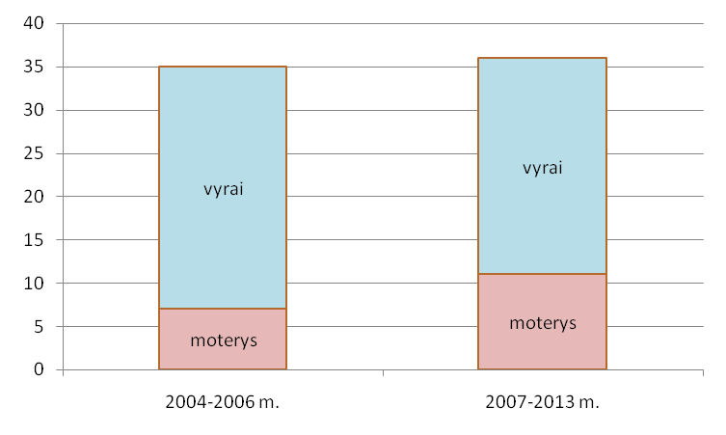
Šaltinis: LR finansų ministro 2007 m. kovo 8 d. įsakymas Nr. 1K-080 „Dėl laikinojo bendro stebėsenos komiteto žmogiškųjų išteklių plėtros, ekonomikos augimo, sanglaudos skatinimo ir techninės paramos veiksmų programų, įgyvendinančių Lietuvos 2007–2013 metų Europos sąjungos struktūrinės paramos panaudojimo strategiją, įgyvendinimo priežiūrai atlikti personalinės sudėties“; finansų ministro 2004 m. rugsėjo 13 d. įsakymas Nr. 1K-309 „Dėl Priežiūros komiteto Lietuvos 2004–2006 metų bendrojo programavimo dokumento įgyvendinimo priežiūrai atlikti personalinės sudėties“.

3 pav. Priežiūros komiteto personalinė sudėtis pagal lytį

Apskritai kokybiniu požiūriu 2004-2006 m. finansinio laikotarpio ES struktūrinės paramos poveikis lyčių lygybei ir lygioms galimybėms – nedidelis (FM, 2007), tačiau tai parodo ne pačios paramos netikslingumą, o valstybės narės, t.y. Lietuvos, nesugebėjimą nukreipti paramą tinkamomis kryptimis. Juk kitos valstybės narės sėkmingai vykdo puikiausius, netgi pavyzdinius projektus, susijusius su lyčių lygybės integravimu (žr. 11 priedą).
Apibendrinant galima teigti, kad prie lyčių lygybės principo integravimo, sklaidos ir įtvirtinimo svariu indėliu prisidėjo ir vis dar prisideda ESF. Veikiant šiam fondui buvo aiškiai apibrėžta moters dalyvavimo darbo rinkoje būtinybė ir reikšmė. Negana to, Socialinis fondas nuolat skiria paramą tiems projektams ir programoms, kurios padeda moterims tapti sėkmingomis verslininkėmis, pasitikinčiomis darbuotojomis, kurios yra vertinamos ir kurioms sąžiningai atlyginama už darbą. Taip pat ESF veikla yra nukreipta į gebėjimų derinti šeimą ir profesiją ugdymą bei galimybių tam sudarymą. Nuolat dirbama siekiant rasti ir palaikyti lyčių pusiausvyrą sprendimų priėmime. Ypač daug pastangų dedama siekiant išlyginti darbo užmokesčio skirtumus, kuriuos lemia lytis, ir lyties pagrindu atsirandančią tiesioginę bei netiesioginę diskriminaciją mokymų, kvalifikacijos kėlimo bei karjeros galimybių srityje. Nepaisant to, nelygiavertė moterų padėtis darbo rinkoje – vis dar aktuali problema. Nors ESF dėka darbo užmokesčio skirtumai, kai 1960 m. moterys už tą patį darbą gaudavo 40 proc. mažesnį darbo užmokestį nei vyrai, sumažėjo (dabar moterys gauna vidutiniškai 20 proc. mažesnį darbo užmokestį nei vyrai), akivaizdu, kad reikia nuveikti dar daugybę lyčių lygybę skatinančių darbų. Lisabonos strategijoje numatytas tikslas – iki 2010 m. pasiekti 60 proc. moterų užimtumo lygį (kiekybinė šio tikslo išraiškai – iki 2010 m. į darbo rinką turi įžengti bent 6 milijonai moterų) – bus įgyvendintas tik dedant tolesnes pastangas lyčių lygybės srityje.

    - EQUAL iniciatyvos turinys

Kalbant apie lygių galimybių principo integravimą į ESF veiklą, būtina paminėti vieną iš keturių Europos Bendrijos iniciatyvų – EQUAL iniciatyvą, kuri yra finansuojama iš Socialinio fondo lėšų. Pagrindinė šios iniciatyvos užduotis yra užkoduota jos pavadinime – EQUAL angliškai reiškia „lygus“, „lygiateisis“. EQUAL iniciatyva ieško, išbando ir skatina naujus kovos būdus su visų formų diskriminacija ir nelygybe darbo rinkoje, kurią patiria tiek dirbantys, tiek darbo ieškantys asmenys. Ši iniciatyva yra numatyta Europos užimtumo ir kovos su diskriminacija strategijose.
EQUAL iniciatyva, kuria siekiama sukurti novatoriškus lygių galimybių užtikrinimo metodus ir juos išbandyti praktikoje, finansuojama ne tik iš ESF, bet ir iš nacionalinių biudžetų. EQUAL tikslas – papildyti ESF remiamas veiklas, skatinant naujų metodų kūrimą, išbandymą ir pritaikymą darbo rinkoje. EQUAL iniciatyva siekia efektyvesnės naujoviškos užimtumo politikos ir praktikos nacionaliniu ir Europos Sąjungos lygmeniu. Šios iniciatyvos įgyvendinimas yra paremtas teminių prioritetų, inovacijos, partnerystės, galimybių suteikimo, tarptautinio bendradarbiavimo, lyčių lygių galimybių bei poveikio politikai ir praktikai principais. Minėta iniciatyva turi devynis aiškius teminius prioritetus – nuo šeimos ir profesinio gyvenimo suderinimo iki pagalbos prieglobsčio prašytojų darbinei integracijai.
EQUAL iniciatyvos įgyvendinimas yra paremtas tokiais principais:
- Galimybių suteikimo: tai svarbiausia EQUAL misija; nelygybę patiriantys žmonės, kuriems ir yra kuriamos programos, aktyviai įtraukiami į projektų veiklą – jie dalyvauja kuriant ir vertinant veiklas lygiomis teisėmis su tais, kurie kuruoja programų įgyvendinimą.
- Novatoriškumo: siekiama integruoti pažangią naujovišką praktiką į bendrą darbo rinkos politiką.
- Partnerystės: projektus įgyvendina ne atskiros organizacijos, o vystymo bendrijos, į kurias gali susiburti įvairios institucijos, įstaigos, įmonės, siekiančios bendro tikslo – sukurti konkrečios socialinės problemos sprendimą ir jį išbandyti praktikoje.
- Tarptautinio bendradarbiavimo: siekdama dalyvauti EQUAL programoje, kiekviena vystymo bendrija užmezga kontaktus su panašią veiklą vykdančiomis užsienio bendrijomis, keičiasi valstybėse narėse įgyta patirtimi ir perima pažangią praktiką.
- Poveikio politikai: siekiama daryti įtaką ir keisti užimtumo politiką vietos, nacionaliniu ir net ES lygmeniu, pristatomi novatoriški projektai politikos kūrėjams ir kitiems suinteresuotiems asmenims (European Commission, 2001).
Pažymėtina, kad EQUAL iniciatyva yra įgyvendinama visose ES šalyse – su diskriminacija darbo rinkoje susiduria ir kovoja tiek senosios, tiek naujosios valstybės narės. Absoliuti lyderė šios iniciatyvos projektų įgyvendinime kiekybine prasme yra Italija, kurioje įgyvendinti arba vis dar įgyvendinami 539 projektai. Lietuva gali pasigirti daug kuklesniu skaičiumi – 28 projektais, tačiau šiuo skaičiumi lenkiamos kaimyninės šalys Latvija (3 projektai) ar Estija (13 projektų). Deja, Lietuvoje Tema H – „Vyrų ir moterų lygios galimybės – atotrūkio mažinimas ir desegregacija“ – nėra vykdomas nė vienas projektas (žr. 12 priedą). Tai parodo, kad nors Lietuvoje lyčių lygybės klausimas ir yra aktualus, o moterų nelygybė – opi problema, tačiau moterų ir vyrų lygybės siekiančios iniciatyvos dėl vis dar vyraujančio patriarchalinio modelio nėra taip veiksmingai kaip reikėtų skatinamos ir palaikomos visuomenėje.
Taigi, ESF yra svarbus lygių galimybių, įskaitant ir lyčių lygias galimybes, principo įgyvendinimo instrumentas. Šio fondo paramos dėka yra vystomi žmogiškieji ištekliai, o tai – pagrindinis globalizacijos kontekste konkurencingumą ir ekonominį augimą lemiantis veiksnys. Apskritai sėkmingai vykdomos Socialinio fondo funkcijos – užimtumo rėmimas ir žmogiškojo kapitalo vystymas – veda į socialinę sanglaudą, kuri, savo ruožtu, stiprina darnią ekonomikos plėtrą. Socialinė ir ekonominė sanglauda – svarbiausi ES vykdomų politikų tikslai, kuriais siekiama sumažinti regionų išsivystymo skirtumus, t.y. sudaryti geresnes gyvenimo sąlygas visiems Europos Bendrijos piliečiams.

- EUROPOS SOCIALINIO FONDO PARAMOS ĮSISAVINIMO LIETUVOJE
ANALIZĖ

  - Europos socialinio fondo paramos įsisavinimas

ES struktūrinių fondų, įskaitant ir ESF, parama Lietuvai 2004-2006 m. buvo teikiama pagal BPD, įgyvendinant jame numatytus prioritetus. Norint objektyviai išanalizuoti Socialinio fondo paramos įsisavinimo procesą Lietuvoje, visų pirma reikia žinoti ir perprasti ESF paramos vietą ir užimamą dalį bendrame visų struktūrinių lėšų kontekste bei išnagrinėti bendrą visos struktūrinės paramos panaudojimo lygį.

    - Bendrieji Europos Sąjungos struktūrinės paramos įsisavinimo
rodikliai

Struktūrinės politikos įgyvendinimui ES 2000-2006 m. finansiniu laikotarpiu skyrė apytiksliai trečdalį savo biudžeto. Tai sudarė 235,1 mlrd. eurų (žr. 6 lent.).

6 lentelė. Struktūrinių fondų biudžetas¹ 2000-2006 m. finansiniu laikotarpiu (mlrd. eurų)

 | 1 tikslas | 2 tikslas | 3 tikslas | INTERREG | EQUAL | LEADER² | URBAN³ | Žuvinin-kystei | Sanglaudos fondas | Iš viso
ES 15 | 137,800 | 22,040 | 24,050 | 4,875 | 2,850 | 2,020 | 0,700 | 1,106 | 18,000 | 213,441
ES 10 | 13,230 | 0,120 | 0,110 | 0,420 | 0,220 | 0,000 | 0,000 | 0,003 | 7,590 | 21,693
ES 25 | 151,030 | 22,160 | 24,160 | 5,295 | 3,070 | 2,020 | 0,700 | 1,109 | 25,590 | 235,134

¹ 2004 m. kovo mėn. Europos Komisija skyrė papildomus 8 mlrd. eurų, arba 4 proc. visų lėšų, sėkmingoms programoms pagal visus tris tikslus.
² Lietuvoje 2004-2006 m. laikotarpiu buvo įgyvendinama priemonė LEADER+ pagal bandomąjį, paprastesnį nei ES senbuvėms šalims taikomą modelį.
³ Lietuvoje ši iniciatyva negavo lėšų iš Europos Komisijos ir nė viena ministerija nepareiškė noro jos vykdyti.

Čia: ES 15 – 15 senbuvių ES valstybių narių;
ES 10 –10 naujųjų ES valstybių narių, įstojusių į Europos Bendriją 2004 m.;
ES 25 – visos 25 ES valstybės narės iki Bulgarijos ir Rumunijos integracijos į Europos Bendriją 2007 m.

Šaltinis: European Commission, 2008, p.1.

Kaip matome iš 6 lentelės, ES senbuvėms valstybėms narėms atiteko didžioji dalis struktūrinių lėšų – 195 mlrd. eurų. Naujoms valstybėms narėms, įstojusioms į Europos Bendriją 2004 m., iš bendros struktūrinių lėšų sumos (neskaičiuojant Sanglaudos fondo paramos) 2004-2006 m. laikotarpiu buvo skirta 15 mlrd. eurų. Sanglaudos fondo lėšos valstybėms narėms buvo padalintos taip: 18 mlrd. eurų buvo skirta senosioms narėms ir beveik 8 mlrd. eurų – naujosioms.
Lietuva iš ES struktūrinių lėšų 2004-2006 m. laikotarpiu gavo kiek mažiau nei 1 mlrd. eurų, t.y. 3,09 mlrd. litų. Ši parama Lietuvai teikiama pagal Lietuvos Respublikos Vyriausybės ir Europos Komisijos patvirtintą BPD, kuriame yra išdėstyti ES struktūrinių fondų ir Lietuvos veiksmų tikslai, plėtros strategija, nurodyti ES struktūrinių fondų ir kitų finansavimo šaltinių įnašai. BPD yra nustatyti penki investicijų prioritetai. Būtent šiems prioritetams, t.y. socialinei ir ekonominei infrastruktūros plėtrai, žmogiškųjų išteklių plėtrai, gamybos sektoriaus plėtrai, kaimo plėtrai ir žuvininkystei bei techninei paramai, ir yra skiriama minėta 3,09 mlrd. litų siekianti Europos Bendrijos struktūrinė parama. Dar 1,07 mlrd. litų BPD išvardintų prioritetų įgyvendinimui skiriama iš Lietuvos Respublikos lėšų. Kaip struktūrinė parama pasiskirsto pagal penkis prioritetus, t.y. kokia procentinė visų lėšų dalis tenka kiekvienam prioritetui įgyvendinti, pavaizduota 4 paveiksle.
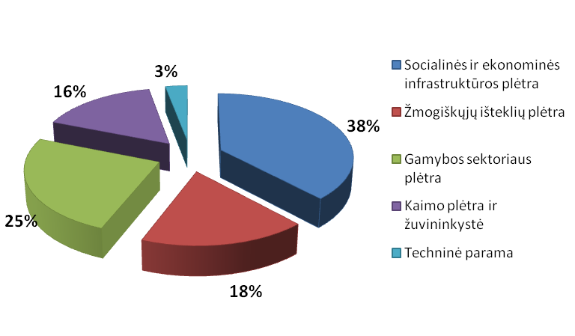
Šaltinis: FM, 2008.

4 pav. 2004-2006 m. ES paramos pasiskirstymas pagal BPD prioritetus (proc.)

Kaip matome iš 4 paveikslo, nepaisant to, kad žmogiškasis kapitalas Lietuvoje yra pripažįstamas kaip svarbiausias konkurencingumą ir ekonominį augimą lemiantis veiksnys, jo plėtrai yra skiriama dvigubai mažiau lėšų nei socialinės ir ekonominės infrastruktūros plėtrai. Negana to, įsisavinant šiam prioritetui skirtą paramą, t.y. ESF lėšas, kilo daugiausiai problemų – parama buvo naudojama lėčiausiai, netgi buvo abejojama, ar iš viso pavyks įsisavinti visas žmogiškųjų išteklių plėtrai skirtas ES lėšas. Problemos įsisavinant žmogiškojo kapitalo plėtrai skirtą paramą kyla ne vien tik dėl potencialių paramos gavėjų neiniciatyvumo. Dažnai institucijose, administruojančiose struktūrinės paramos panaudojimą (žr. 5 pav.), nepriimami arba delsiami priimti šių lėšų įsisavinimą palengvinantys sprendimai.
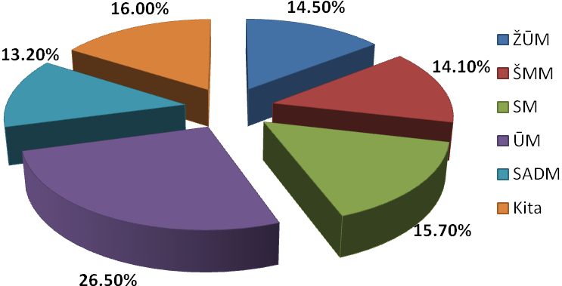
Čia: ŽŪM – Žemės ūkio ministerija;
ŠMM – Švietimo ir mokslo ministerija;
SM – Susisiekimo ministerija;
ŪM – Ūkio ministerija;
SADM – Socialinės apsaugos ir darbo ministerija;
Kita – Informacinės visuomenės plėtros komitetas prie Lietuvos Respublikos Vyriausybės (5,1 proc.), Sveikatos apsaugos ministerija (3,6 proc.), Finansų ministerija (3 proc.), Aplinkos ministerija (2,7 proc.) ir Žuvininkystės departamentas prie Žemės ūkio ministerijos (1,6 proc.).

Šaltinis: Valstybės kontrolė, 2008, p. 26.

5 pav. 2004-2006 m. ES struktūrinės paramos pasiskirstymas pagal institucijas (proc.)

Analizuojant struktūrinės paramos pasiskirstymą regioniniu aspektu, pastebėtina, kad daugiausiai lėšų gauna didžiųjų miestų apskritys – Vilniaus, Kauno, Klaipėdos, Šiaulių ir Panevėžio (žr. 6 pav.). Pažymėtina, kad pastarosios apskritys gauna daugiausiai paramos žmogiškųjų išteklių plėtrai, finansuojamai iš ESF (žr. 13 priedą). Tai neabejotinai susiję su darbo pasiūla, universitetų ir mokymo įstaigų susitelkimu šiose apskrityse bei investicijomis, kurių susilaukia didieji miestai.
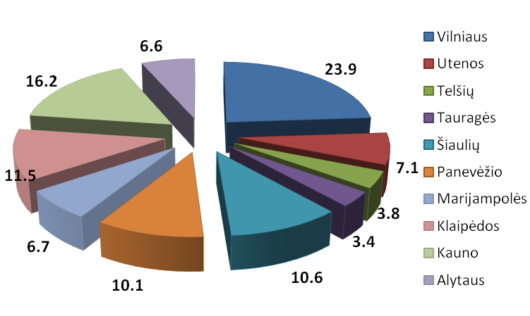
Šaltinis: FM, 2007.

6 pav. ES struktūrinių lėšų dalis apskrityse (2007 m. birželio 30 d., proc.)

Kalbant apie struktūrinės paramos įsisavinimą įgyvendinant BPD numatytus prioritetus ir jų priemones, reikia paminėti, kad dėl padidėjusių energetinių, materialinių ir žmogiškųjų išteklių kainų 2007-2008 m. atsirado papildomų lėšų poreikis BPD priemonėms finansuoti. Šis poreikis sudarė 223,6 mln. litų (2007 m. – 83,2 mln. litų ir 2008 m. – 140,4 mln. litų). Papildomas lėšas 2007 m. poreikiui padengti Lietuvos Respublikos Vyriausybė nutarimu skyrė iš Finansų ministerijos Specialiosios lėšų Europos Sąjungos programoms įgyvendinti programos į tarpinių institucijų Europos Sąjungos ir bendrojo finansavimo specialiąsias programas. Papildomai reikalingą lėšų sumą 2008 m. tarpinės institucijos turėjo numatyti kaip savo asignavimų poreikį 2008 m. valstybės biudžete (Valstybės kontrolė, 2008, p. 27).
Nuo BPD įgyvendinimo pradžios iki 2007 m. gruodžio 31 d. su paramos gavėjais buvo pasirašytos 3536 sutartys už 4534 mln. litų. 3168 mln. litų šios sumos sudarytų ES lėšos, likusią 1366 mln. litų sumą – Lietuvos Respublikos lėšos. Tai sudarė 108,8 proc. visų BPD įsipareigojimų.

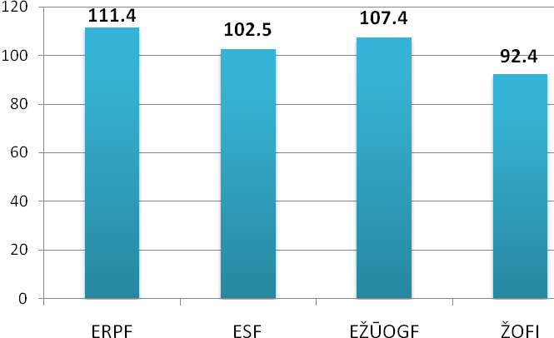

Šaltinis: Valstybės kontrolė, 2008, p. 27.

7 pav. Pasirašytų sutarčių vertė nuo BPD įsipareigojimų pagal ES struktūrinius fondus
(2007 m. gruodžio 31 d., proc.)

Analizuojant paramos sutarčių pasirašymą pagal atskirus ES struktūrinius fondus, 7 paveiksle matome, kad tiek iš ERPF, tiek iš EŽŪOGF, tiek šiame darbe mus labiausiai dominančio ESF, finansuojamoms priemonėms pasirašytų sutarčių vertė yra pakankama, netgi didesnė negu šiems fondams pagal BPD tenkantys įsipareigojimai. Tik iš ŽOFI finansuojamoms priemonėms pasirašytų sutarčių vertė buvo mažesnė nei šiam fondui tenkantys BPD įsipareigojimai, kadangi dar 2007 m. gruodžio 31 d. nebuvo baigtos pasirašyti visos numatytos sutartys.
Nuo BPD įgyvendinimo pradžios iki 2007 m. gruodžio 31 d. buvo nutraukta 90 sutarčių dėl BPD skirtų lėšų, sudarančių 58,7 mln. litų (41,9 mln. litų – ES lėšos ir 16,8 mln. litų – Lietuvos Respublikos lėšos). Pagrindinės sutarčių nutraukimo priežastys:
- sąlygų pažeidimai;
- įmonių bankrotai;
- vykdytojų iniciatyva nutraukti sutartis.
Siekdama neprarasti ES lėšų dėl sutarčių nutraukimo Lietuvos Respublikos Vyriausybė priėmė nutarimus, kurie suteikė galimybę institucijoms sudaryti paramos sutartis, prisiimant įsipareigojimus, viršijančius BPD numatytas sumas. Taip buvo galima išvengti lėšų praradimo dėl rizikingų projektų ir lėšų sutaupymo projektų įgyvendinimo metu. Iki 2007 m. gruodžio 31 d. tokia BPD įsipareigojimus viršijanti suma sudarė 366,7 mln. litų (Valstybės kontrolė, 2008).
Nors paramos sutarčių pasirašymo rodikliai, vertinant pagal šių sutarčių vertės atitikimą BPD įsipareigojimams, yra geri, tačiau tai dar nereiškia, kad ir struktūrinių lėšų panaudojimo, t.y. įsisavinimo rodikliai esti tokie patys. Panaudotomis lėšomis laikomos deklaruotinos Europos Komisijai išlaidos (žr. 8 pav.), t.y. tinkamos finansuoti išlaidos, kurios pagal projekto vykdytojo pateiktus mokėjimo prašymus buvo apmokėtos ir pripažintos deklaruotinomis Europos Komisijai. Tokia panaudota, t. y. įsisavinta parama iki 2007 m. gruodžio 31 d. sudarė 2709 mln. litų BPD priemonėms skirtų ES ir Lietuvos Respublikos lėšų.
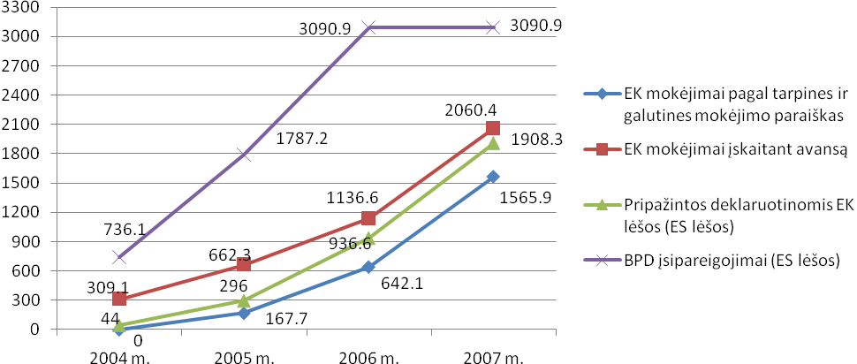
Čia: EK – Europos Komisija

Šaltinis: Valstybės kontrolė, 2008, p. 27.

8 pav. BPD įgyvendinti skirtų ES lėšų panaudojimas 2004-2007 m.
(2007 m. gruodžio 31 d., mln. litų)

Kaip matome iš 8 paveikslo, 2007 m. gruodžio 31 d. iš visų ES paramos lėšų buvo panaudota 1908 mln. litų suma. Tai sudarė tik 62 proc. visos skirtos ES struktūrinės paramos.
Vertinant struktūrinės paramos panaudojimą pagal atskirus ES struktūrinius fondus, 2007 m. gruodžio 31 d. daugiausia buvo panaudota EŽŪOGF OS lėšų (77,6 proc., žr. 9 pav.).

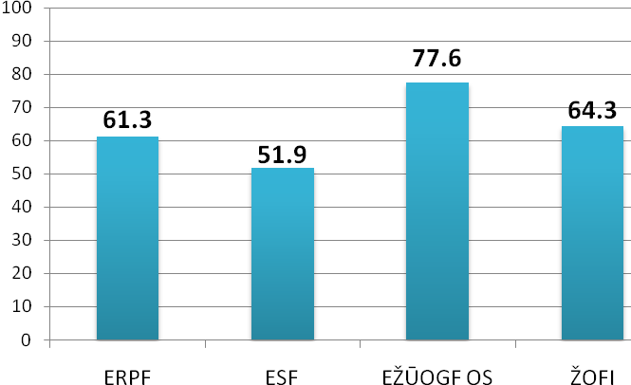
Šaltinis: Valstybės kontrolė, 2008.

9 pav. Europos Komisijai deklaruotinos ES struktūrinės paramos panaudojimas pagal
ES struktūrinius fondus (2007 m. gruodžio 31 d., proc.)
Iš 9 paveikslo matome, kad lėčiausiai įsisavinamos ESF lėšos (tik 51,9 proc.). Tai sąlygojo keletas veiksnių. Būtent šio fondo lėšoms gauti yra pateikiama daugiausia smulkių projektų. Socialinio fondo paramos įsisavinimą taip pat apsunkina dideli dokumentų srautai, visų be išimties dokumentų tikrinimas. Šiai nespartaus lėšų panaudojimo iš ESF problemai spręsti ieškoma įvairių būdų. Vienas jų – minėtų projektų mokėjimo prašymų tikrinimo tvarkos įdiegimas, sustiprinęs jau pastebimas lėšų įsisavinimo augimo tendencijas pagal BPD priemones, finansuojamas iš Socialinio fondo: 2007 m. vidutiniškai per mėnesį planuota įsisavinti po 16,7 mln. litų, tačiau per 2007 m. balandžio mėn. įsisavinta – 17,1 mln. litų, o gegužės mėn. – 24,9 mln. litų (Balsas.lt, 2007).
Vertinant ES struktūrinės paramos įsisavinimą pagal tarpines institucijas, iki 2007 m. gruodžio 31 d. daugiausia savo administruojamos paramos panaudojo Susisiekimo (80 proc.) ir Žemės ūkio (78 proc.) ministerijos (žr. 10 pav.).

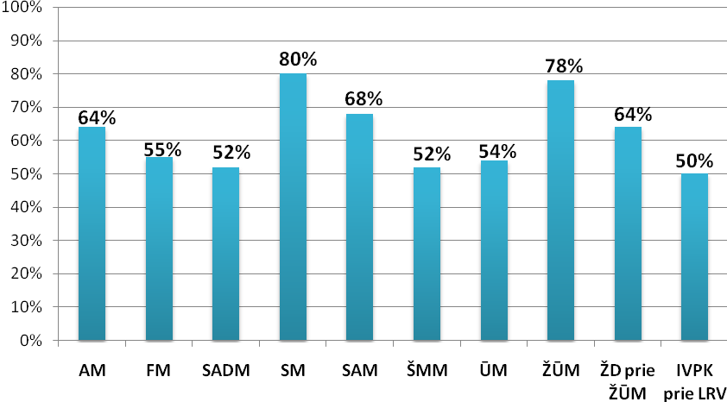
Čia: AM – Aplinkos ministerija;
FM – Finansų ministerija;
SADM – Socialinės apsaugos ir darbo ministerija;
SM – Susisiekimo ministerija;
SAM – Sveikatos apsaugos ministerija;
ŠMM – Švietimo ir mokslo ministerija;
ŪM – Ūkio ministerija;
ŽŪM – Žemės ūkio ministerija;
ŽD – Žuvininkystės departamentas prie Žemės ūkio ministerijos;
IVPK prie LRV – Informacinės visuomenės plėtros komitetas prie Lietuvos Respublikos Vyriausybės.

Šaltinis: Valstybės kontrolė, 2008, p. 29.

10 pav. Europos Komisijai deklaruotinos ES struktūrinės paramos panaudojimas pagal
institucijas (2007 m. gruodžio 31 d., proc.)

Kaip matome iš 10 paveikslo, penkios iš dešimties institucijų administruojamos ES paramos panaudojo tik apie 50-55 proc. Deja, ESF lėšas administruojančios Socialinės apsaugos ir darbo bei Švietimo ir mokslo ministerijos išsiskiria kone mažiausiu paramos įsisavinimo rodikliu. Žinoma, vertinant reikia pastebėti ir atsižvelgti į tai, kad paramos panaudojimo lygiui turi įtakos administruojamų priemonių ir projektų pobūdis bei institucijų administruojamos ES paramos apimtys. Investicijų į žmogiškojo kapitalo plėtrą procesas lyginant su fizinio kapitalo plėtra jau vien dėl to yra sudėtingesnis, nes jis pagrįstas darbu su žmonėmis. Šio darbo rezultatai nėra tokie akivaizdūs kaip kad nutiestas kelias. Dažnai sunku kiekybine išraiška paskaičiuoti efektyvumą ir įvertinti kokybinius rodiklius.
Tarpinės institucijos teikia Finansų ministerijai informaciją apie BPD projektus, kuriems reikalinga didesnė įgyvendinimo priežiūra. Pagal šios ministerijos atliktą sugrupavimą tokiais projektais laikomi tie BPD projektai, pagal kuriuos panaudota mažiau nei 5 proc. tam projektui skirtų lėšų (finansuojami tik iš ERPF ir ESF), taip pat kiti projektai (finansuojami iš visų struktūrinių fondų), kuriems, tarpinių institucijų nuomone, reikia didesnės įgyvendinimo priežiūros. 2007 m. gruodžio 31 d. tokių projektų buvo 202, jiems įgyvendinti skirta 502 mln. litų struktūrinės paramos lėšų (Valstybės kontrolė, 2008).
Europos Bendrijos teisės aktuose nustatyta, kad ES skirtos struktūrinės lėšos turi būti įsisavinamos tam tikra sparta, užtikrinant atitikimą taisyklei „N+2“, t.y. konkretiems metams skirtos konkretaus ES struktūrinio fondo lėšos turi būti įsisavinamos ir deklaruotos Europos Komisijai per einamuosius bei ateinančius dvejus metus. Pagal šią taisyklę, reikalaujama panaikinti įsipareigojimus, jeigu atitinkami mokėjimai nebuvo įvykdyti iki antrųjų metų po įsipareigojimų pabaigos. Pirmas „N+2“ taisyklės tikrinimo terminas buvo 2006 m. gruodžio 31 d. Iki šios datos buvo įsisavintos ir deklaruotos visos Lietuvai pagal BPD 2004 m. skirtos lėšos (2004 m. BPD įsipareigojimai, žr. 11 pav., 14 priedą). Antras „N+2“ taisyklės tikrinimo terminas buvo 2007 m. gruodžio 31 d. Iki šios datos buvo įsisavintos ir deklaruotos visos Lietuvai 2004-2005 m. pagal BPD skirtos ES struktūrinės paramos lėšos (2004-2005 m. įsipareigojimai, žr. 11 pav., 14 priedą).

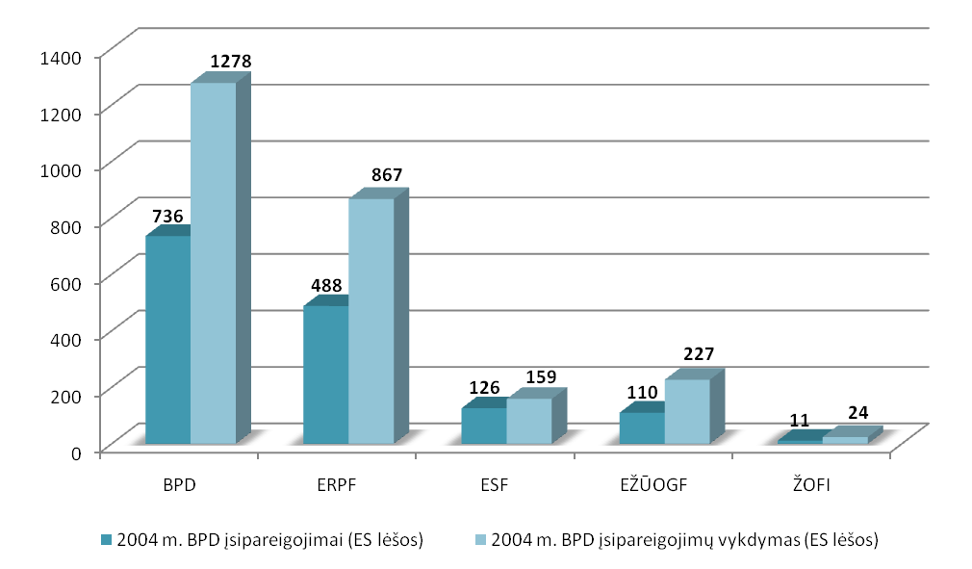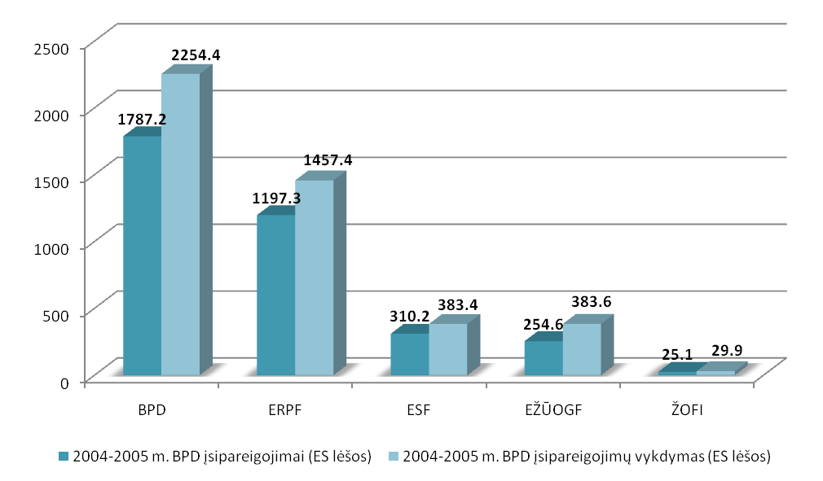
Šaltinis: FM, 2008.

11 pav. ES lėšų įsisavinimas ir atitiktis „N+2“ taisyklei įgyvendinant BPD priemones
(2006 m. gruodžio 31 d. ir 2007 m. gruodžio 31 d., mln. litų )

Taigi, nors ES struktūrinės paramos lėšų įsisavinimas nevyko itin sklandžiai, vis dėlto, kaip kad matome iš 11 paveikslo, taip pat 14 priedo, lėšos panaudojamos laiku, kas sumažino daugelio politikų, įskaitant ir Europos komisarės Dalios Grybauskaitės, prognozuotą grėsmę nepanaudoti visos ES paramos. Kiekvienais metais geresnį struktūrinių lėšų panaudojimą (žr. 12 pav.) sąlygojo sparčiau atliekamos projektų veiklos, daugiau paslaugų, kurios įvertinamos didesne suma, pirkimas bei labai svarbūs administravimo taisyklių pokyčiai.
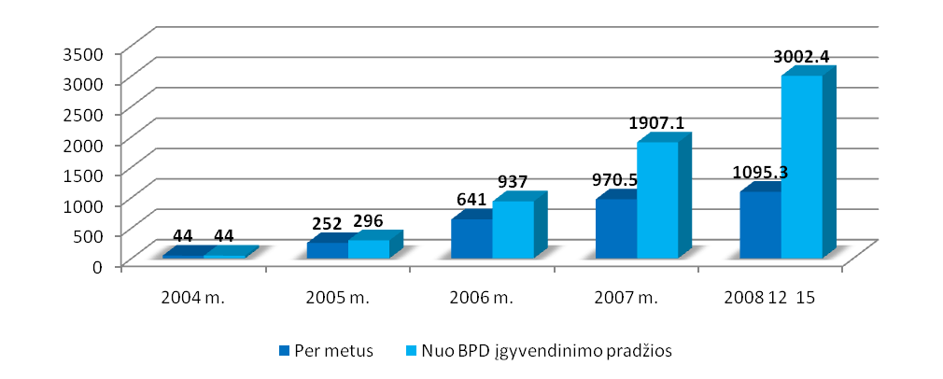
Šaltinis: FM, 2008.

12 pav. ES struktūrinės paramos pagal BPD įsisavinimo eiga (mln. litų)

12 paveiksle matome, kad nors iki 2007 gruodžio 31 d. ES struktūrinės paramos tebuvo įsisavinta 1907,1 mln. litų (t.y. 62 proc. visos ES paramos), 2008 metais šis rodiklis ženkliai pasikeitė. Per 2008 m. buvo įsisavinta didelė nepanaudotos paramos dalis (žr. 15 priedą), baigti 3190 projektų iš 3549 (dar įgyvendinami 359 projektai) ir taip pasiekti geri iš visų struktūrinių fondų gaunamų lėšų įsisavinimo rezultatai (žr. 13 pav.).
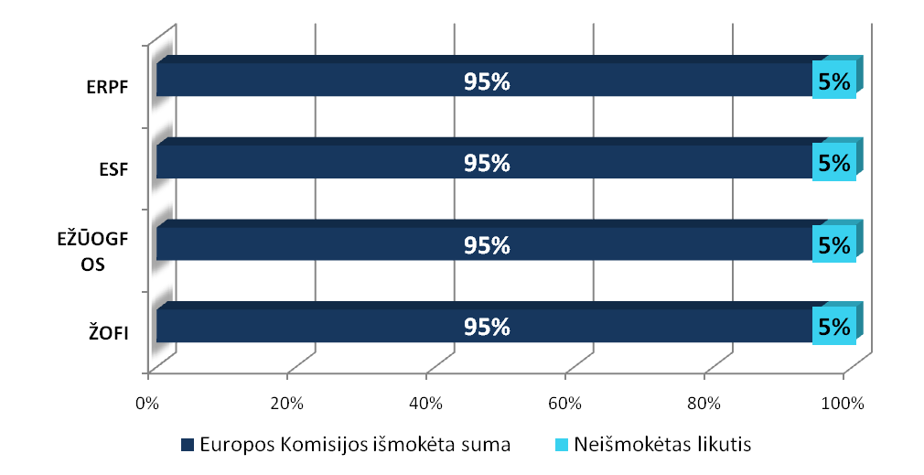
Šaltinis: FM, 2008.

13 pav. Europos Komisijos atlikti mokėjimai (2008 m. lapkričio 30 d., proc.)

Kaip matome iš 13 paveiksle pateiktų duomenų, Europos Komisija Lietuvai išmokėjo 95 proc. kiekvieno ES struktūrinio fondo lėšų, skirtų pagal BPD priemones įgyvendinamiems projektams. Svarbu pažymėti, kad tokia procentinė dalis yra maksimali dalis, kurią Europos Komisija avansiniais ir tarpiniais mokėjimais galėjo išmokėti iki 2008 m. gruodžio 31 d. Lietuvai pateikus kokybiškai, pagal Europos Komisijos reikalavimus parengtus BPD įgyvendinimo užbaigimo dokumentus bus išmokėtas lėšų likutis, t.y. iš kiekvieno struktūrinio fondo likę 5 proc. paramos. BPD įgyvendinimo užbaigimo dokumentų galutinis pateikimo terminas – 2010 kovo 31 d.
Vis tik reikia atkreipti dėmesį, kad struktūrinės paramos įsisavinimo proceso eigoje nuolat skambėjusios abejonės dėl sugebėjimų panaudoti visą paramą yra pagrįstos. Per visą ES struktūrinės paramos įsisavinimo laikotarpį lėšos buvo įsisavinamos netolygiai (žr. 15 priedą), todėl 2008 m. susidarė didelė nepanaudotų lėšų dalis (38 proc.). Dėl tokios didelės neįsisavintos paramos dalies atsirado rizika, kad dalis šių lėšų iš viso gali būti laiku nepanaudota.
Netolygus ir nesavalaikis 2004-2006 m. ES struktūrinės paramos panaudojimas galėtų būti pateisinamas tuo, kad pirmaisiais metais buvo vykdomi daugumos projektų parengiamieji, ilgai trunkantys darbai (pvz., planavimas, dokumentų rengimas ir derinimas, konkursai ir t.t.), užsitęsė projektų vertinimo ir atrankos etapai, sutarčių pasirašymai. Be abejo, kliūtis sklandžiam struktūrinės paramos įsisavinimui buvo ir institucijų, administruojančių ES struktūrinius fondus, darbuotojų bei projektų vykdytojų nepakankami gebėjimai bei patirties stoka įgyvendinant ir prižiūrint BPD projektus. Tačiau struktūrinių fondų lėšų administravimo sistema buvo ir yra nuolat tobulinama, dėl to palaipsniui šios paramos panaudojimo rodikliai gerėjo, lėšų įsisavinimas spartėjo.
Apibendrinant reikia paminėti, kad asignavimų valdytojai nurodo keletą pasikartojančių ir iš esmės visiems ES struktūriniams fondams būdingų specialiųjų ES struktūrinių fondų programoms skirtų asignavimų nepanaudojimo priežasčių. Tai:
- Užsitęsęs paraiškų vertinimas ir sutarčių pasirašymas;
- Užsitęsusios viešųjų pirkimų procedūros;
- Nepakankami pareiškėjų administraciniai gebėjimai;
- Ilgos tam tikrų dokumentų derinimo procedūros su paramą administruojančiomis ir kitomis institucijomis (Valstybės kontrolė, 2008).
Pastebėtina, kad išvardintos asignavimų nepanaudojimo priežastys kiekvienais metais kartojosi. Tai rodo, jog šioms problemos spręsti skiriama nepakankamai dėmesio. Tačiau jas išspręsti būtina, nes netolygus struktūrinės paramos panaudojimo procesas, nuolat kėlęs grėsmę, kad bus neįsisavintos visos ES struktūrinių fondų Lietuvai skirtos lėšos, gali pasikartoti panaudojant 2007-2013 m. programinio laikotarpio struktūrinę paramą.

    - Europos socialinio fondo agentūrai 2004-2006 m. pateiktų projektų
analizė pagal BPD 2 prioriteto „Žmogiškųjų išteklių plėtra“ priemones

Iš 3,09 mlrd. litų ES struktūrinės paramos BPD nustatytiems penkiems prioritetams įgyvendinti, 2 prioritetui „Žmogiškųjų išteklių plėtra“ skiriama apytiksliai 18 proc. visų lėšų. Tai daugiau kaip dvigubai mažesnė suma negu kad skirtoji 1 prioritetui „Socialinės ir ekonominės infrastruktūros“ plėtra (žr. 4 pav., 2 priedą). Tačiau ne nutiesti keliai (ar kitas fizinis kapitalas), o žmogiškieji ištekliai ir jų potencialas yra svarbiausia Lietuvos konkurencingumo didinimo sąlyga. Dėl to nedidelė palyginti su bendromis ES struktūrinės paramos lėšomis žmogiškojo kapitalo plėtrai skirta paramos dalis turi būti įsisavinama efektyviai, o projektams skirti pinigai – duoti apčiuopiamą rezultatą.
ESF – pagrindinis finansinis instrumentas, kurio pagalba įgyvendinamas BPD 2 prioritetas „Žmogiškųjų išteklių plėtra“. Šiam prioritetui skirtas Socialinio fondo lėšas administruoja dvi tarpinės institucijos – Socialinės apsaugos ir darbo bei Švietimo ir mokslo ministerijos (žr. 14 pav.). Pirmoji institucija administruoja paramą, skirtą pagal pirmas tris 2 prioriteto priemones (t.y. pagal 2.1 priemonę „Įsidarbinimo gebėjimų ugdymas“; 2.2 priemonę „Darbo jėgos kompetencijos ir gebėjimų prisitaikyti prie pokyčių ugdymas“ ir 2.3 priemonę „Socialinės atskirties prevencija ir socialinė integracija“), o antroji – pagal likusias dvi (t.y. pagal 2.4 priemonę „Mokymosi visą gyvenimą sąlygų plėtojimas“ ir 2.5 priemonę „Žmogiškųjų išteklių kokybės gerinimas mokslinių tyrimų ir inovacijų srityje“).
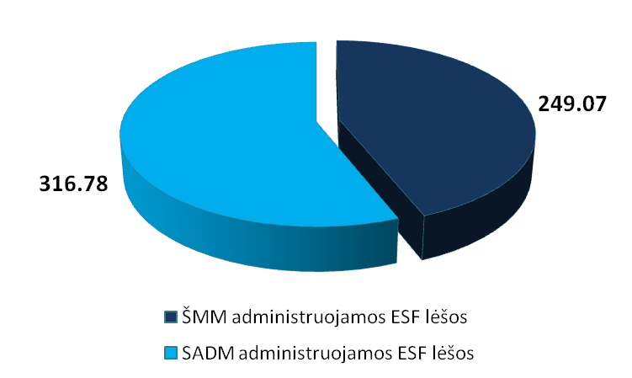
Čia: ŠMM – Švietimo ir mokslo ministerija;
SADM – Socialinės apsaugos ir darbo ministerija.

Šaltinis: sudaryta pagal Europos socialinių, teisinių ir ekonominių projektų biuletenį bei Socialinės apsaugos ir darbo ministerijos duomenis.

14 pav. ESF biudžetas pagal institucijas (mln. litų)

BPD 2 prioriteto visų penkių priemonių projektus administruojanti įgyvendinančioji institucija (žr. 10 priedą) yra Europos socialinio fondo agentūra (toliau – ESFA), kuri yra ribotos civilinės atsakomybės viešasis pelno nesiekiantis juridinis asmuo, įsteigtas 2002 m. Socialinės apsaugos ir darbo bei Švietimo ir mokslo ministerijų iniciatyva. Būtent ši institucija yra atsakinga už ESF paramos lėšomis vykdomų projektų valdymą. ESFA tikslas – skatinti žmogiškųjų išteklių plėtrą Lietuvoje užtikrinant tinkamą ES ir Lietuvos Respublikos lėšų panaudojimą bei ES finansuojamų programų įgyvendinimą. Administruodama jai pavestas programas ESFA atlieka daug funkcijų: skelbia kvietimus teikti paraiškas, informuoja bei konsultuoja pareiškėjus, atlieka paraiškų vertinimą, rengia paramos sutartis ir atlieka projektų įgyvendinimo priežiūrą. Nuo ESFA įsteigimo jai deleguojamų administruoti programų, prižiūrimų projektų skaičius bei administruojamų lėšų dydis nuolat auga. 2004 m. ESFA pradėjo administruoti Bendrijos iniciatyvos EQUAL projektus. Didėjančios ESFA veiklos apimtys ir dideli dalininkų bei kitų suinteresuotų asmenų lūkesčiai skatina ją nuolat tobulinti savo veiklą, kelti darbuotojų kvalifikaciją ir taip prisidėti prie žmogiškųjų išteklių plėtros Lietuvoje (Paramos fondas Europos socialinio fondo agentūra (ESFA), 2008).
Taigi, ESFA, valdydama visų penkių BPD 2 prioriteto priemonių projektus yra atsakinga už tinkamą ESF lėšų panaudojimą. Socialinio fondo paramos procentinė dalis ir dalis mln. litų, tenkanti kiekvienai priemonei, pavaizduota 15 paveiksle.
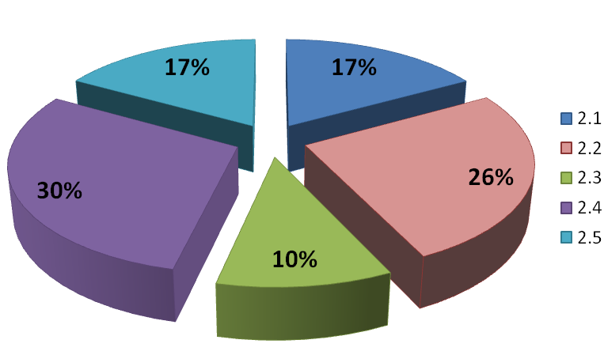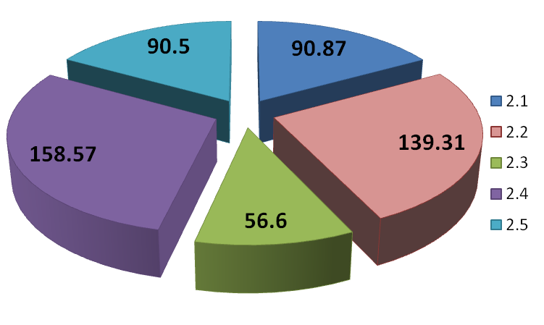

Šaltinis: sudaryta pagal Europos socialinių, teisinių ir ekonominių projektų biuletenį bei Socialinės apsaugos ir darbo ministerijos duomenis.

15 pav. ESF biudžetas pagal BPD 2 prioriteto priemones (proc. ir mln. litų)

Kaip matome iš 15 paveikslo, didžiausia iš ESF gaunamos paramos dalis tenka 2.4 priemonei „Mokymosi visą gyvenimą sąlygų plėtra“ (30 proc.). Tik šiek tiek mažesnė Socialinio fondo lėšų dalis skirta 2.2 priemonei „Darbo jėgos kompetencija ir gebėjimo prisitaikyti prie pokyčių plėtra“ įgyvendinti (26 proc.). Beveik po vienodai lėšų skirta 2.1 ir 2.5 priemonėms, t.y. užimtumo gebėjimams ugdyti ir žmogiškųjų išteklių kokybei mokslinių tyrimų ir inovacijų srityje gerinti. Mažiausia ESF paramos dalis atiteko 2.3 priemonei „Socialinės atskirties prevencija ir socialinė integracija“ (10 proc.). Būtent šios priemonės viena iš veiklos sričių yra moterų ir vyrų lygių galimybių skatinimas. Toks lėšų paskirstymas tik dar kartą parodo, jog lygių galimybių, įskaitant ir lyčių lygias galimybes, problema Lietuvoje yra vangiai sprendžiama, dažnai netgi ignoruojama. Nors įsisavinant visiems prioritetams skirtą ES struktūrinę paramą vienas iš reikalavimų yra skatinti lygias galimybes, tačiau tai nereiškia, kad lyčių lygybės klausimui spręsti pastangų ir lėšų skirti nereikia laukiant, kol ši opi problema išsispręs savaime.
2004 m. pirmųjų kvietimų teikti paraiškas pagal BPD 2 prioriteto „Žmogiškųjų išteklių plėtra“ priemones metu ESFA gavo 404 projektus, o pagal 2005 m. kvietimus – jau 574 projektus (žr. 7 lent.).

7 lentelė. Pagal 2004-2006 m. kvietimus ESFA gauti projektai

2 prioriteto priemonės pavadinimas | Gautų projektų skaičius
2 prioriteto priemonės pavadinimas | 2004 m. | 2005 m. | 2006 m. | 2004-2006 m.
2.1 priemonė „Įsidarbinimo gebėjimų ugdymas“ | 3 | 1 | 1 | 5
2.2 priemonė „Darbo jėgos kompetencijos ir gebėjimo prisitaikyti prie pokyčių plėtra“ | 107 | 222 | - | 329
2.3 priemonė „Socialinės atskirties prevencija ir socialinė integracija“ | 59 | 73 | 49 | 181
2.4 priemonė „Mokymosi visą gyvenimą sąlygų plėtra“ | 173 | 180 | - | 353
2.5 priemonė „Žmogiškųjų išteklių kokybės gerinimas mokslinių tyrimų ir inovacijų srityje“ | 62 | 98 | - | 160
 | 404 | 574 | 50 | IŠ VISO: 1028
Čia: - nebuvo skelbtas kvietimas teikti paraiškas.

Šaltinis: sudaryta pagal Socialinės apsaugos ir darbo ministerijos, Švietimo ir mokslo ministerijos bei Paramos fondo Europos socialinio fondo agentūra duomenis.

Kaip matome iš 7 lentelės, mažiausiai paraiškų 2004-2006 m. buvo pateikta pagal 2.1 priemonę (nes parama pagal šią priemonę buvo orientuojama į Lietuvos darbo biržą), o daugiausiai – pagal 2.2 ir 2.4 priemones. Tačiau paraiškos pateikimas dar nereiškia, kad projektas bus finansuojamas iš ESF lėšų. Prieš skiriant konkrečiam projektui paramą jis įvertinamas.
Paraiškų vertinimo procesą, kurio metu atmesta dalis 2004-2006 m. pagal BPD 2 prioriteto „Žmogiškųjų išteklių plėtra“ priemones pateiktų paraiškų, sudaro trys etapai:
- Administracinės atitikties vertinimas: tikrinama, ar paraiška pateikta laiku ir tinkamu formatu, ar yra tinkamai užpildyta, ar pridėti visi Gairėse pareiškėjams ir paraiškos formoje nurodyti priedai, reikalingas kopijų skaičius bei kita reikiama informacija.
- Tinkamumo vertinimas: nustatoma, ar projektas yra tinkamas gauti paramą iš ESF: ar atitinka BPD tikslus ir prioritetus, ES horizontaliuosius prioritetus, pagrindinius BPD priede nurodytus atrankos kriterijus ir priemonės tinkamumo reikalavimus pareiškėjams bei veikloms. Atliekamas išlaidų, nurodytų projektų biudžetuose, tinkamumo vertinimas.
- Techninis, ekonominis ir finansinis vertinimas: pateikti projektai įvertinami vadovaujantis kokybės, tęstinumo galimybės, ekonominio efekto ir kitais kriterijais.
Pažymėtina, kad vertinant paraiškas vadovaujamasi skaidrumo, nešališkumo ir konfidencialumo principais, taip pat BPD priede nustatytais bendraisiais ir Gairėse pareiškėjams pateiktais projektų vertinimo ir atrankos kriterijais bei vertinimo lentelėmis.
Taigi, vertinant gautas paraiškas atmetamos administraciniu, tinkamumo bei techniniu, ekonominiu ir finansiniu požiūriu nustatytų kriterijų neatitinkančios paraiškos. Siekiant nustatyti pareiškėjų aktyvumą, susidomėjimą konkrečiomis žmogiškųjų išteklių plėtros priemonėmis pagal BPD, perprasti, kur pareiškėjų nuomone, reikalinga ir būtina investuoti taip skatinant Lietuvos konkurencingumą, ekonominį augimą, apskritai ekonominę ir socialinę sanglaudą, darnų šalies vystymąsi ir lygių galimybių užtikrinimą, reiktų detaliau paanalizuoti 2004-2006 m. pateiktų paraiškų atmetimo procesą, rodiklius bei skirtą finansavimą pagal BPD 2 prioriteto priemones bei jų veiklos sritis.
2004 m. paskelbus pirmuosius kvietimus teikti paraiškas pagal BPD 2 prioriteto „Žmogiškųjų išteklių plėtra“ priemones ESFA buvo pateikta 404 paraiškos, tačiau po administracinės atitikties, tinkamumo bei techninio, ekonominio ir finansinio vertinimo daugiau kaip pusė jų buvo atmestos (žr. 16 pav.).
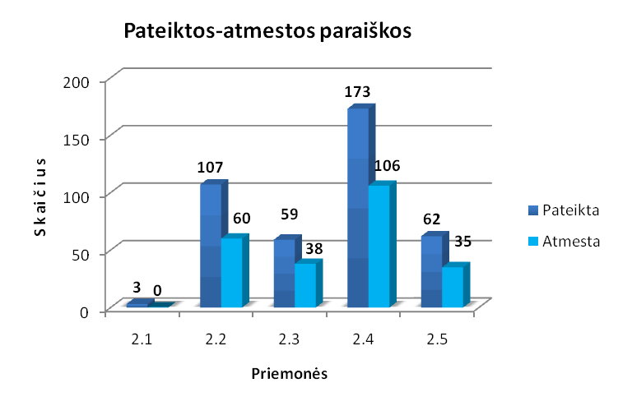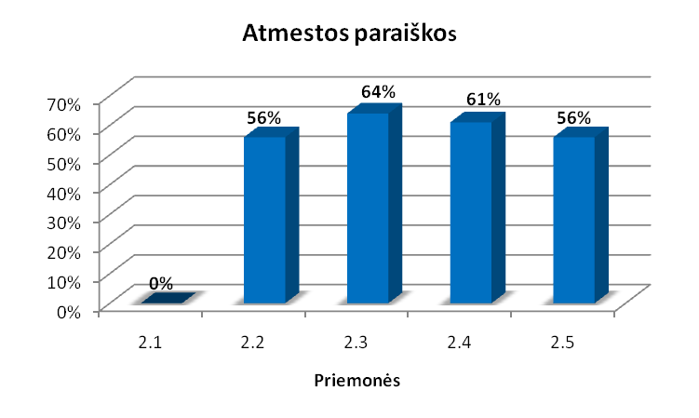
Šaltinis: Socialinės apsaugos ir darbo ministerija (SADM) ir kt., 2005, p. 9.

16 pav. 2004 m. ESFA pateiktos ir atmestos paraiškos (vnt. ir proc.)

Kaip matome iš 16 pav., įvertinus paraiškas, gautas pagal 2004 m. kvietimus, nemažai jų buvo atmesta (išskyrus pagal 2.1 priemonę pateiktas tris Lietuvos darbo biržos paraiškas, iš kurių nebuvo atmesta nė viena). Analizuojant pagal atmestų projektų procentinę dalį (t.y. kiek procentais konkrečiai priemonei pateiktų paraiškų buvo atmesta lyginant su visomis tai priemonei pateiktomis paraiškomis), daugiausiai buvo atmesta 2.3 ir 2.4 priemonėms pateiktų projektų (atitinkamai 64 proc. ir 61 proc.). Pagal 2.2 ir 2.5 priemones projektų buvo atmesta kiek mažiau – po 56 proc. projektų.
Po administracinės atitikties vertinimo buvo atmesta 11 proc. pagal 2.3 priemonę ir 8 proc. pagal 2.4 priemonę pateiktų projektų (žr. 17 priedą). Tai rodo, jog paraiškų teikėjai neturėjo pakankamai įgūdžių ir patirties teikti projektus, surinkti visus reikalingus dokumentus ir pan. Šiuos trūkumus nėra sunku ištaisyti, nes jie nesusiję su paraiškų teikėjų kvalifikacija. Antra vertus, administracinė projektų neatitiktis gali reikšti du dalykus: arba teikėjai paraiškas pildė skubotai, arba procedūriniai reikalavimai per daug sudėtingi, jų per daug, o tai apsunkina visą projektų teikimo procesą ir nuo pat pradžių stabdo struktūrinės paramos įsisavinimą. Dalis projektų buvo atmesta atlikus tinkamumo vertinimą (pagal 2.2 priemonę – 12 proc., pagal 2.3 priemonę – 3 proc., pagal 2.4 priemonę – 16 proc. ir pagal 2.5 priemonę – 40 proc., žr. 17 priedą). Tačiau daugiausiai paraiškų buvo atmesta atlikus techninį, ekonominį ir finansinį vertinimą: pagal 2.2 priemonę buvo atmesti 45 proc. projektų, pagal 2.3 priemonę – net 87 proc. projektų, pagal 2.4 priemonę – 42 proc. projektų ir pagal 2.5 priemonę – 43 proc. projektų (žr. 17 priedą). Taigi, po visų trijų vertinimo etapų teigiamai buvo įvertinti 165 projektai (žr. 18 priedą), pateikti pagal 2004 m. kvietimus teikti paraiškas pagal BPD 2 prioriteto priemones, kuriuos nuspręsta finansuoti.
BPD 2 prioriteto priemonei 2.1 „Įsidarbinimo gebėjimų ugdymas“ įgyvendinti 2004 m. buvo numatyta 46 mln. litų paramos suma, į kurią pretendavo trys Lietuvos darbo biržos parengti projektai. Įvertinus šiuos projektus buvo priimtas sprendimas visus juos finansuoti – pareiškėjui buvo skirta paraiškose prašyta 37,66 mln. litų suma (SADM ir kt., 2005, p. 10).
ESFA 2004 m. pagal priemonę 2.2 „Darbo jėgos kompetencijos ir gebėjimo prisitaikyti prie pokyčių plėtra“ buvo pateiktos 107 paraiškos, iš kurių 60 paraiškų buvo atmesta (žr. 17 pav.)
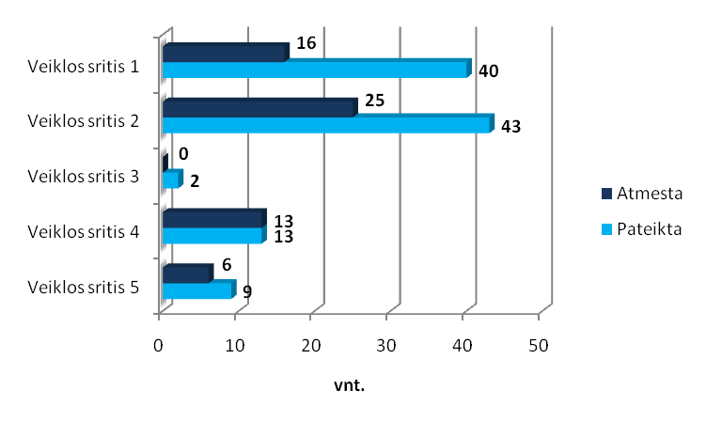
Čia: Veiklos sritis 1 – Parama pramonės, verslo įmonių dirbančiųjų mokymui;
Veiklos sritis 2 – Parama valstybės ir savivaldybių institucijų ir įstaigų dirbančiųjų mokymui;
Veiklos sritis 3 – Socialinės partnerystės plėtojimas;
Veiklos sritis 4 – Gyventojų kompiuterinio raštingumo ugdymas;
Veiklos sritis 5 – Gyventojų, gyvenančių probleminėse teritorijose ir tose, kuriose vyksta esminiai ekonominės veiklos pertvarkymai, mokymas, perkvalifikavimas, kvalifikacijos kėlimas.

Šaltinis: SADM ir kt., 2005, p. 10.

17 pav. 2004 m. ESFA pateiktos ir atmestos paraiškos pagal 2.2 priemonės veiklos sritis

Kaip matome iš 17 paveikslo, buvo atmesti visi pateikti projektai, skirti gyventojų kompiuterinio raštingumo ugdymui, o socialinei partnerystei pateiktos 2 paraiškos buvo įvertintos teigiamai. Didžiausias skaičius paraiškų, kurios įvertintos teigiamai, tarp pramonės, verslo įmonių dirbančiųjų mokymui paramos siekiančių projektų, – finansavimas skirtas 24 projektams. Bendra šiai priemonei įgyvendinti 2004 m. numatyta paramos suma – 40 mln. litų, iš kurių pareiškėjams skirta 38,84 mln. litų (SADM ir kt., 2005, p. 10).
ESFA 2004 m. pagal priemonę 2.3 „Socialinės atskirties prevencija ir socialinė integracija“ buvo pateiktos 59 paraiškos paramai gauti, iš jų 38 paraiškos buvo atmestos (žr. 18 pav.).
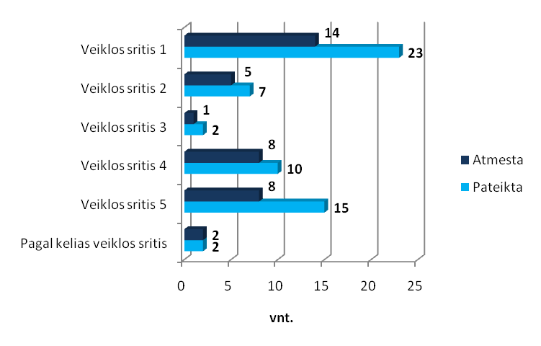
Čia: Veiklos sritis 1 – Neįgaliųjų profesinės reabilitacijos ir integracijos į darbo rinką plėtra;
Veiklos sritis 2 – Asmenų, sergančiųjų priklausomybės nuo psichoaktyviųjų medžiagų ligomis, socialinė integracija;
Veiklos sritis 3 – Tautinių mažumų socialinė integracija;
Veiklos sritis 4 – Moterų ir vyrų lygių galimybių skatinimas;
Veiklos sritis 5 – Nuteistųjų ir asmenų, paleistų iš laisvės atėmimo vietų, socialinė integracija.

Šaltinis: SADM ir kt., 2005, p. 11.

18 pav. 2004 m. ESFA pateiktos ir atmestos paraiškos pagal 2.3 priemonės veiklos sritis

2.3 priemonės įgyvendinimui 2004 m. buvo numatyta 30 mln. litų paramos suma. Pareiškėjų prašoma suma siekė 62,22 mln. litų, tačiau atmetus 38 paraiškas teigiamai įvertintam 21 projektui buvo skirta 17,44 mln. litų parama (SADM ir kt., 2005, p. 11).
ESFA 2004 m. pagal priemonę 2.4 „Mokymosi visą gyvenimą sąlygų plėtra“ buvo pateiktos 173 paraiškos paramai gauti, iš jų 106 paraiškos buvo atmestos (žr. 19 pav.).
Iš 19 paveikslo matome, kad techninės pagalbos rengiant projektą 2004 m. neprireikė nė vienam pareiškėjui – nebuvo gauta nė viena šiai veiklos sričiai priskiriama paraiška. Populiariausia veiklos sritis, pagal kurią daugiausiai pateikta paraiškų, – inovatyvių mokymo(si) metodų ir formų kūrimas ir diegimas. Šiai veiklai priskiriamų projektų buvo pateikta net 66, iš kurių 17 projektų įvertinti teigiamai ir jiems paskirta parama. Kitos projektų skaičiumi populiarios veiklos sritys buvo mokytojų rengimo sistemos tobulinimas ir mokymo(si) medžiagos sukūrimas ir publikavimas (atitinkamai pateikta 28 ir 30 paraiškų). Bendra šios priemonės įgyvendinimui 2004 m. numatyta paramos suma siekė 105,58 mln. litų. Pareiškėjai prašė 220,33 mln. litų paramos, o finansuoti pasirinktiems projektams buvo skirta – 105,32 mln. litų paramos suma (SADM ir kt., 2005, p. 12).
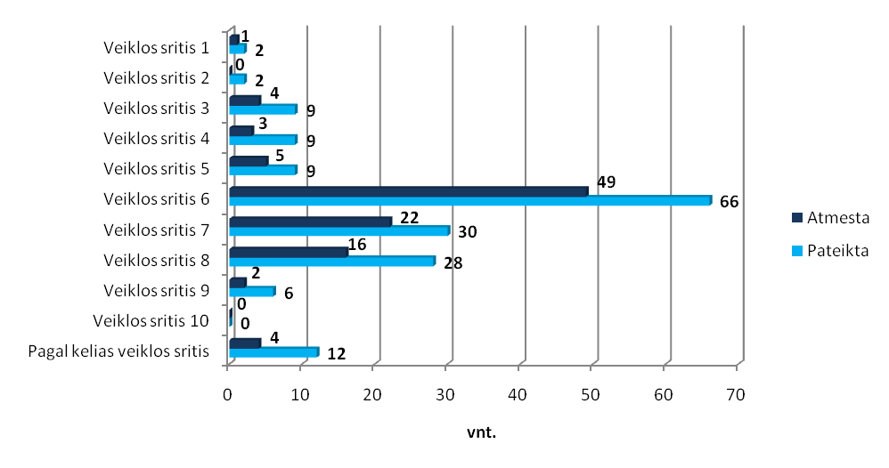
Čia: Veiklos sritis 1 – Nacionalinės kvalifikacijų sistemos plėtra;
Veiklos sritis 2 – Žinių ir kompetencijos vertinimo sistemos plėtra;
Veiklos sritis 3 – Kokybės užtikrinimo sistemos plėtra;
Veiklos sritis 4 – Mechanizmų, mažinančių „iškritimą“ iš bendrojo švietimo sistemos, kūrimas;
Veiklos sritis 5 – „Antros galimybės“ sąlygų plėtojimas;
Veiklos sritis 6 – Inovatyvių mokymo(si) metodų ir formų kūrimas ir diegimas;
Veiklos sritis 7 – Mokymo(si) medžiagos sukūrimas ir publikavimas;
Veiklos sritis 8 – Mokytojų rengimo sistemos tobulinimas;
Veiklos sritis 9 – Profesinio orientavimo ir konsultavimo sistemos plėtra;
Veiklos sritis 10 – Techninė pagalba rengiant projektą.

Šaltinis: SADM ir kt., 2005, p. 12.

19 pav. 2004 m. ESFA pateiktos ir atmestos paraiškos pagal 2.4 priemonės veiklos sritis

ESFA 2004 m. pagal priemonę 2.5 „Žmogiškųjų išteklių kokybės gerinimas mokslinių tyrimų ir inovacijų srityje“ buvo pateiktos 62 paraiškos, iš kurių 35 buvo atmestos (žr. 20 pav.).
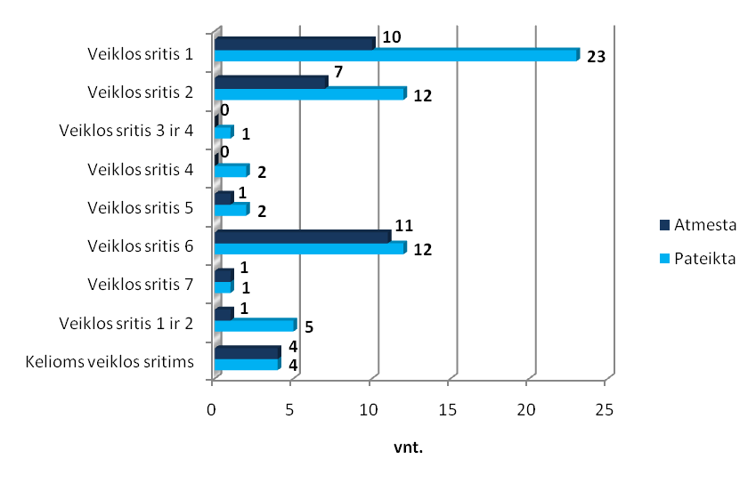
Čia: Veiklos sritis 1 – Magistrantūros, doktorantūros ir podiplominės studijos prioritetinėse mokslinių tyrimų ir eksperimentinės plėtros srityse ir jų mobilumo užtikrinimas;
Veiklos sritis 2 – Mokslininkų ir kitų tyrėjų, atitinkančių rinkos poreikius ruošimas, jų kvalifikacijos tobulinimas bei perkvalifikavimas;
Veiklos sritis 3 – Mokslinių tyrimų ir eksperimentinės plėtros ekspertų rengimas;
Veiklos sritis 4 – Mokslinių tyrimų ir eksperimentinės plėtros kokybės užtikrinimas mokslo ir studijų sistemose;
Veiklos sritis 5 – Mokslo ir studijų institucijų informacinės sistemos ir duomenų bazių sukūrimas, tobulinimas ir stebėsena;
Veiklos sritis 6 – Žinių ir gebėjimų apie mokslą, technologijas, inovacijas gilinimas ir sklaida;
Veiklos sritis 7 – Techninė parama (įskaitant tyrimus, studijas) rengiant projektą.

Šaltinis: SADM ir kt., 2005, p. 14.

20 pav. 2004 m. ESFA pateiktos ir atmestos paraiškos pagal 2.5 priemonės veiklos sritis

2.5 priemonės įgyvendinimui 2004 m. buvo numatyta 60,3 mln. litų paramos suma. Pareiškėjų prašoma parama siekė 94,2 mln. litų. Teigiamai įvertintiems projektams buvo skirta 40,64 mln. litų suma.
Apibendrinant paraiškų teikimą 2004 m. reiktų pažymėti, kad regioniniu aspektu aktyviausios teikiant projektus ir prašant paramos buvo didžiųjų miestų (Vilniaus, Kauno, Klaipėdos) savivaldybės (žr. 19 priedą), todėl atitinkamai jos ir gavo daugiausiai ESF lėšų pagal visas BPD 2 prioriteto priemones. Vis dėlto visa 2004 m. šioms priemonėms numatyta paramos suma nebuvo „išdalinta“ pareiškėjams. Nors 2.1, 2.2 ir 2.4 priemonėms įgyvendinti numatyta ESF lėšų suma beveik visa buvo skirta šių priemonių projektams, tačiau pagal 2.3 ir 2.5 priemones finansuojamų projektų vertė buvo dvigubai mažesnė už šioms priemonėms įgyvendinti 2004 m. numatytą paramos sumą.
Pagal 2005 m. paskelbtus kvietimus teikti paraiškas pagal BPD 2 prioriteto „Žmogiškųjų išteklių plėtra“ priemones ESFA buvo pateiktos 574 paraiškos. Tai 170 paraiškų daugiau nei 2004 m. Atlikus šių paraiškų administracinės atitikties, tinkamumo bei techninį, ekonominį ir finansinį vertinimą, dalis projektų buvo atmesta (žr. 21 pav.), tačiau žymiai mažiau nei 2004 m.

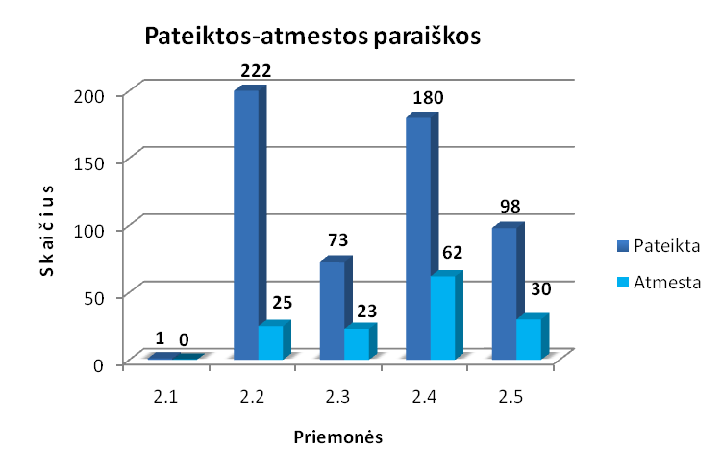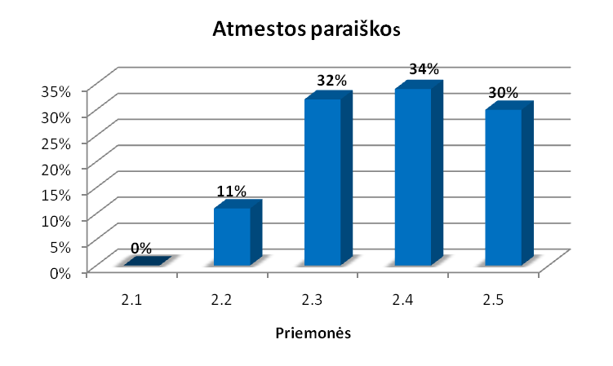
Šaltinis: sudaryta pagal Socialinės apsaugos ir darbo ministerijos, Švietimo ir mokslo ministerijos bei Paramos fondo Europos socialinio fondo agentūra duomenis.

21 pav. 2005 m. ESFA pateiktos ir atmestos paraiškos (vnt. ir proc.)

Kaip matome iš 21 pav., 2005 m. pagal 2.1 priemonę buvo pateiktas tik vienas projektas ir jis pripažintas tinkamu finansuoti (pateikė Lietuvos darbo birža). Pagal 2.2 priemonę pateiktų paraiškų skaičius lyginant su 2004 m. pateiktomis paraiškomis (žr. 7 lent., 16 pav.), išaugo dvigubai, o atmesta buvo tik 11 proc. projektų (2004 m. – 56 proc. projektų). Lyginant 2004 m. ir 2005 m. pagal priemones atmestų projektų procentines dalis nuo visų pagal tai priemonei įgyvendinti pateiktų projektų, pastebėtina, kad pagal visas priemones 2005 m. atmesta projektų daug mažiau nei 2004 m. (pagal 2.3 priemonę 2004 m. atmesta 64 proc., o 2005 – 32 proc. projektų, pagal 2.4 priemonę atitinkamai 61 proc. ir 34 proc. projektų, pagal 2.5 priemonę atitinkamai 56 proc. ir 30 proc. projektų). Tai parodo, jog pareiškėjai įgavo projektų rengimo patirties, taip pat labiau įsigilino į paraiškų teikimo reikalavimus.
Pagal 2.1 priemonę „Įsidarbinimo gebėjimų ugdymas“ 2005 m. Lietuvos darbo biržos pateiktas ir teigiamai įvertintas projektas gavo prašytą paramą – 10,79 mln. litų (Socialinės apsaugos ir darbo ministerija (SADM), 2004).
2005 m. ESFA pagal 2.2 priemonę „Darbo jėgos kompetencijos ir gebėjimų prisitaikyti prie pokyčių ugdymas“ buvo pateiktos 222 paraiškos, iš kurių po administracinės atitikties, tinkamumo bei naudos ir kokybės vertinimo buvo atmestos tik 25 paraiškos. Sprendimai finansuoti buvo priimti 197 projektams, tačiau vienam atsisakius pasirašyti sutartį, paramos sutartys buvo pasirašytos su 196 pareiškėjais, pateikusiais projektus pagal penkias šios priemonės veiklos sritis (žr. 22 pav.). Jiems skirta 193,7 mln. litų paramos suma. Tai penkis kartus daugiau nei pagal šią priemonę buvo skirta lėšų 2004 m. teigiamai įvertintiems projektams.
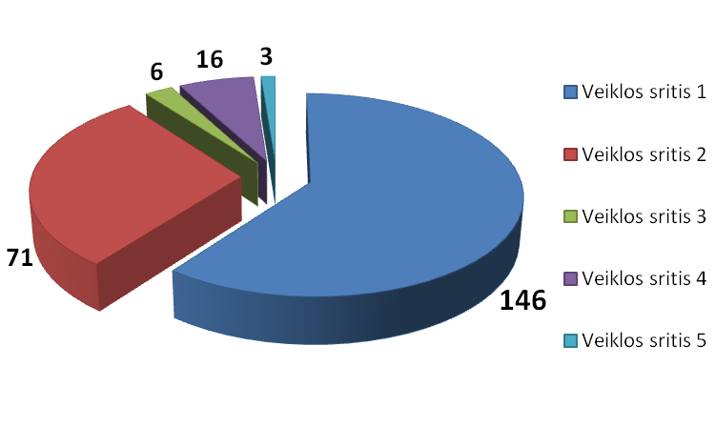
Čia: Veiklos sritis 1 – Parama pramonės, verslo įmonių dirbančiųjų mokymui;
Veiklos sritis 2 – Parama valstybės ir savivaldybių institucijų ir įstaigų dirbančiųjų mokymui;
Veiklos sritis 3 – Socialinės partnerystės plėtojimas;
Veiklos sritis 4 – Gyventojų kompiuterinio raštingumo ugdymas;
Veiklos sritis 5 – Gyventojų, gyvenančių probleminėse teritorijose ir tose, kuriose vyksta esminiai ekonominės veiklos pertvarkymai, mokymas, perkvalifikavimas, kvalifikacijos kėlimas.

Šaltinis: SADM, 2004.

22 pav. Pagal BPD 2.2 priemonę 2005 m. finansuojami projektai pagal veiklos sritis

Kaip matome iš 22 paveikslo, daugiausiai finansuojama projektų, skirtų pramonės, verslo įmonių dirbančiųjų mokymui (146 projektai) ir valstybės bei savivaldybių institucijų ir įstaigų dirbančiųjų mokymui (71 projektas). 2005 m. daugiau finansuojama projektų, skirtų socialinės partnerystės plėtotei (6 projektai, kai 2004 m. pateikti ir finansuoti tik 2 projektai). 2005 m., taip pat kaip ir 2004 m., parama buvo skirta 3 į probleminių teritorijų gyventojų mokymą orientuotiems projektams. Pastebėtina, kad jeigu 2004 m. buvo atmesti visi 13 projektų gyventojų kompiuteriniui raštingumui ugdyti, tai 2005 m. tokių projektų iš ESF lėšų finansuojama net 16.
2005 m. ESFA pagal 2.3 priemonę „Socialinės atskirties prevencija ir socialinė integracija“ buvo pateiktos 73 paraiškos, iš kurių 23 atmestos. Sprendimai finansuoti buvo priimti 50 projektų, pateiktų pagal penkias šios priemonės sritis (žr. 23 pav.).
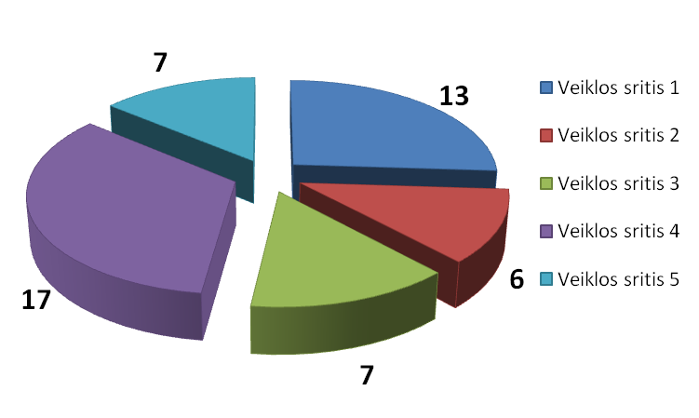
Čia: Veiklos sritis 1 – Neįgaliųjų profesinės reabilitacijos ir integracijos į darbo rinką plėtra;
Veiklos sritis 2 – Asmenų, sergančiųjų priklausomybės nuo psichoaktyviųjų medžiagų ligomis, socialinė integracija;
Veiklos sritis 3 – Tautinių mažumų socialinė integracija;
Veiklos sritis 4 – Moterų ir vyrų lygių galimybių skatinimas;
Veiklos sritis 5 – Nuteistųjų ir asmenų, paleistų iš laisvės atėmimo vietų, socialinė integracija.

Šaltinis: sudaryta pagal Socialinės apsaugos ir darbo ministerijos, Švietimo ir mokslo ministerijos bei Paramos fondo Europos socialinio fondo agentūra duomenis.

23 pav. Pagal BPD 2.3 priemonę 2005 m. finansuojami projektai pagal veiklos sritis

Kaip matome iš 23 paveikslo, 2005 m. daugiausiai pagal 2.3 priemonę buvo finansuojama moterų ir vyrų lygioms galimybėms skatinti skirtų projektų. Šiems 17 projektų skirta 11 mln. litų ESF paramos. Neįgaliųjų profesinės reabilitacijos ir integracijos į darbo rinką plėtrai skirti projektai gavo apytiksliai 9,9 mln. litų paramą. Kiek mažesnė suma – beveik 8,9 mln. litų – skirta asmenų, sergančių priklausomybės nuo psichoaktyviųjų medžiagų ligomis, socialinei integracijai. Nuteistųjų integracijos į visuomenę skatinimui skirta 7,1 mln. litų paramos, o tautinių mažumų integracijos problemų sprendimams – 3,8 mln. litų ESF paramos. Nors daugiausiai paraiškų pateikė Vilniuje ir Kaune registruotos organizacijos, vykdoma veikla nukreipta į visus Lietuvos regionus. Virš 4 mln. litų gavęs Narkotikų kontrolės departamento projektas planuotas įgyvendinti net 4 savivaldybėse, o Vilniaus arkivyskupijos Caritas projektas, skirtas nuteistųjų integracijai į visuomenę skatinti, apima 13 savivaldybių šešiose Lietuvos apskrityse. Apskritai 2005 m. BPD 2 prioriteto 2.3 priemonei įgyvendinti skirta dvigubai didesnė paramos suma nei kad 2004 m. – 40,7 mln. litų (Švietimo ir mokslo ministerija (ŠMM) ir kt., 2006).
2005 m. iš 278 paraiškų, pateiktų BPD 2 prioriteto 2.4 ir 2.5 priemonėms įgyvendinti, buvo atrinkta 118 projektų mokymuisi visą gyvenimą plėtoti ir 68 projektai mokslininkų ir tyrėjų kompetencijai tobulinti. Mokymosi visą gyvenimą plėtotės projektus daugiausiai įgyvendina profesinės mokyklos, kolegijos ir universitetai. Šios mokymo(si) įstaigos, pasinaudodamos ESF parama ir iš esmės atnaujindamos bei pagal kintančius darbo rinkos poreikius pritaikydamos mokymo ir studijų programas, metodus bei medžiagą, tikisi ženkliai padidinti profesinio mokymo ir studijų kokybę. Parama taip pat skatina neformaliojo suaugusiųjų mokymo(si) plėtrą bei profesinio orientavimo sistemos tobulinimą. Visa tai tiesiogiai susiję su sėkminga žmogiškųjų išteklių plėtra, kuri teigiamai veikia ekonomikos augimą ir darbo rinkos potencialą. Du trečdaliai 2.5 priemonei įgyvendinti skirtų projektų vykdytojų yra universitetai ir mokslo institutai. Daugiausiai paramos skirta mokslininkų, kitų tyrėjų kvalifikacijos kėlimui ir magistrantūros bei doktorantūros studijų prioritetinėse srityse tobulinimui. Šiems projektams skirta didžioji dalis paramos – 55 mln. litų. Likusi paramos dalis skirta projektams, kurie orientuoti į mokslo duomenų bazių kūrimą, užsienyje dirbančių lietuvių mokslininkų skatinimą grįžti dirbti į Lietuvą, mokslo populiarinimą ir pan. (ŠMM ir kt., 2006).
Apibendrinant pastebėtina, kad didžioji dauguma kvietimų buvo paskelbta 2004-2005 m. 2006 m. buvo kviesta teikti paraiškas tik 2 kartus – pagal 2.1 ir 2.3 priemones. Pagal BPD 2 prioriteto 2.1 priemonę „Įsidarbinimo gebėjimų ugdymas“ buvo pateiktas ir įvertintas kaip tinkamas gauti ESF paramą dar vienas Lietuvos darbo biržos projektas. Pagal BPD 2.3 priemonę „Socialinės atskirties prevencija ir socialinė integracija“ buvo gautos 49 paraiškos, iš kurių 27 buvo įvertintos teigiamai ir buvo priimtas sprendimas jas finansuoti.
Taigi, pagal BPD 2 prioriteto „Žmogiškųjų išteklių plėtra“ priemones buvo pateikta daugiau kaip 1000 projektų. Apytiksliai 60 proc. jų gavo ESF finansavimą. Pirmaisiais metais paraiškų teikimas vyko kiek nesklandžiai, kvietimai teikti paraiškas buvo paskelbiami panašiu laiku, dėl ko kilo sunkumų potencialiems pareiškėjams, ketinusiems pateikti projektus pagal keletą priemonių, paramos įsisavinimas šiek tiek strigo. Tačiau vėliau šios ir kitos problemos buvo sprendžiamos. Supaprastintos procedūros 2005 m. leido aktyviau teikti paraiškas, projektų vertė augo, todėl ESF paramos įsisavinimas pagerėjo. Nors iki šiol dar yra neužbaigti 95 projektai (pagal 2.1 priemonę šiuo metu įgyvendinamas 1 projektas, pagal 2.2 priemonę – 35 projektai, pagal 2.3 priemonę – 11 projektų, pagal 2.4 priemonę – 21 projektas ir pagal 2.5 priemonę – 27 projektai (FM, 2008)), tačiau jau įsisavinta maksimali ESF paramos suma, t.y. 95 proc. šio fondo Lietuvai skirtų lėšų. Vis dėlto 2004-2006 m. laikotarpiu panaudojant struktūrinę paramą įgyta vertinga patirtis turi būti pritaikyta įsisavinant 2007-2013 m. paramą, kad nekiltų analogiškų ir tolygų bei savalaikį struktūrinių lėšų panaudojimą stabdančių problemų.

    - EQUAL iniciatyvai skirtos Europos socialinio fondo paramos
įsisavinimo rodikliai

Kalbant apie ESF 2004-2006 m. laikotarpio paramos įsisavinimą, ypač šiame darbe pasirinktu lyčių lygių galimybių aspektu, būtina paanalizuoti EQUAL iniciatyvos įgyvendinimo rodiklius Lietuvoje. Kaip jau minėta anksčiau (žr. 1.5.2. skyrelį), šia iniciatyva papildomos ESF remiamos veiklos sritys, skatinimas naujų lygių galimybių užtikrinimo metodų kūrimas ir jų pritaikymas praktikoje ir siekiama efektyvesnės šių dienų sąlygas atitinkančios užimtumo politikos. EQUAL iniciatyvos projektus kaip finansuojamus iš Socialinio fondo nuo 2004 m. administruoja ESFA.
Lietuvoje iš devynių EQUAL iniciatyvos teminių prioritetų yra remiami trys:
- Tema A – visiems atviros darbo rinkos skatinimas, sudarant sąlygas lengviau patekti į darbo rinką asmenims, kurie susiduria su integracijos ar reintegracijos į darbo rinką sunkumais.
- Tema G – šeimos ir profesinio gyvenimo suderinimo skatinimas bei parama darbo rinką palikusių vyrų ir moterų reintegracijai vystant lankstesnes ir efektyvesnes darbo organizavimo bei paramos priemones.
- Tema I – parama prieglobsčių prašytojų integracijai (ESFA, 2005).
EQUAL programai Lietuvoje įgyvendinti 2004-2006 m. skirta 15,82 mln. eurų, iš kurių 11,86 mln. eurų – ESF lėšos, o 3,95 mln. eurų – Lietuvos valstybės biudžeto lėšos (žr. 24 pav.). Visa ši parama turi būti įsisavinta iki 2008 m. gruodžio 31 d.
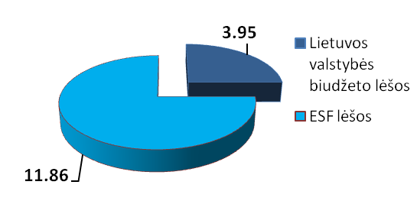
Šaltinis: Valstybės kontrolė, 2008, p. 6.

24 pav. EQUAL programos Lietuvoje biudžetas pagal lėšų šaltinius (mln. eurų)

Daugiausiai EQUAL programos Lietuvoje biudžeto lėšų yra skiriama atviros darbo rinkos skatinimui, t.y. Temai A, ir beveik trečdaliu mažiau lėšų – Temai G (žr. 8 lent.).

8 lentelė. EQUAL iniciatyvos Lietuvoje 2004-2006 m. finansiniai įsipareigojimai (tūkst. eurų)

Tema | Patvirtinta BPD 2004 m. suma | Patvirtinta BPD 2005 m. suma | Patvirtinta BPD 2006 m. suma | Iš viso
A | 2511,10 | 3776,08 | 4360,93 | 10648,11
G | 759,45 | 1044,24 | 1360,68 | 3164,37
I | 113,92 | 156,64 | 204,10 | 474,66
Tech. pagalba | 443,01 | 278,47 | 813,24 | 1534,72
Iš viso | 3827,48 | 5255,43 | 6738,95 | 15821,86

Šaltinis: SADM, 2008, p. 39.

Kaip matome iš 8 lentelės, didžiausios sumos visiems trims teminiams prioritetams numatytos 2006 m. Tai, kad 2004 m. numatyta mažiausia paramos dalis – teisingas sprendimas, todėl kad pirmaisiais EQUAL iniciatyvos įgyvendinimo metais vyko daug paruošiamųjų darbų, semtasi patirties, dėl ko dideles paramos sumas būtų buvę nelengva įsisavinti.
Per 2004-2007 m. buvo išmokėta 13.003,46 tūkst. eurų paramos lėšų (įskaitant nepripažintas deklaruotinomis Europos Komisijai sumas), t.y. 82,19 proc. visos BPD patvirtintos 2004-2006 m. sumos (žr. 20 priedą). Pirmajam etapui įgyvendinti buvo išmokėta 629,94 tūkst. eurų, tinkamomis deklaruoti Europos Komisijai pripažinta 607,21 tūkst. eurų (žr. 21 priedą). Taigi, per pirmąjį etapą įsisavinta 84,15 proc. lėšų. Didesnio įsisavinimo procento nepavyko pasiekti dėl žemos mokėjimų prašymų kokybės bei pačių projektų vykdytojų nesugebėjimo tinkamai panaudoti finansinių resursų.
2004-2005 m. buvo BPD buvo patvirtinta 9082,91 tūkst. eurų, kurie, taikant „N+2“ taisyklę, turėjo būti deklaruoti iki 2007 m. gruodžio 31 d. (žr. 9 lent.).

9 lentelė. EQUAL iniciatyvos Lietuvoje 2004-2006 m. pagal temas išmokėtos ir pripažintos deklaruotinomis Europos Komisijai paramos lėšos (tūkst. eurų)

Tema | BPD patvirtinta suma 2004-2006 m. | BPD patvirtinta sumas 2004-2005 m. | Deklaruota EK paramos lėšų suma | Įsisavinimo procentas nuo BPD patvirtintos 2004–2006 m. sumos | Įsisavinimo procentas pagal N+2 taisyklę¹
A | 10648,11 | 6287,18 | 5995,94 | 56,31 % | 95,37 %
G | 3164,37 | 1803,69 | 2032,26 | 64,22 % | 112,67 %
I | 474,66 | 270,56 | 303,31 | 63,90 % | 112,67 %
Tech. pagalba | 1534,72 | 721,48 | 673,69 | 43,90 % | 93,38 %
Iš viso | 15821,86 | 9082,91 | 9005,20 | 56,92 % | 99,14 %
Įsipareigojimų įvykdymas |  |  | -77,71 |  | -0,86 %

¹ Neįtrauktas gautas avansas.

Čia: EK – Europos Komisija

Šaltinis: SADM, 2008, p. 40.

Kaip matome iš 9 lentelės, iki 2007 m. gruodžio 31 d. išmokėta ir pripažinta deklaruotina Europos Komisijai suma – 9005,20 tūkst. eurų, t.y. 99,14 proc. patvirtintos EQUAL programai BPD 2004-2005 m. sumos. Reiktų pabrėžti, kad į minėtą sumą nėra įskaičiuotas gautas avansas.
Pažymėtina, kad ne visos programai skirtos lėšos buvo paskirstytos. Daugiausiai buvo nepaskirstyta Temai A skirtų lėšų – 39,76 tūkst. eurų, mažiausiai – Temai I skirtų lėšų (0,01 tūkst. eurų). Tačiau šiai temai taip pat buvo numatyta mažiausia dalis paramos. Temai G buvo skirta kur kas didesnė paramos dalis nei Temai I, o nepaskirstytų Temai G skirtų lėšų tebuvo 0,04 tūkst. eurų. Iš viso EQUAL programai įgyvendinti skirtų lėšų buvo nepaskirstyta 39,81 tūkst. eurų, t.y. 0,25 proc. nuo bendros programai įgyvendinti skirtos paramos sumos (žr. 22 priedą).
2004-2007 m. buvo išmokėta 13007,07 tūkst. eurų, įskaitant nepripažintas deklaruotomis Europos Komisijai sumas, t.y. 143,20 proc. nuo 2004-2005 m. patvirtintos BPD sumos. Per minimą laikotarpį buvo deklaruota tinkamomis išlaidomis 9.005,20 tūkst. eurų, t.y. 99,14 proc. nuo patvirtintos 2004-2005 m. BPD sumos. Dėl šių paramos įsisavinimo rodiklių darytina pagrįsta išvada, kad lėšų panaudojimo prognozės pasitvirtins (žr. 10 lent.) ir, taikant „N+2“ taisyklę, iki 2008 m. gruodžio 31 d. turėtų būti įsisavintos visos EQUAL programai įgyvendinti skirtos lėšos.

10 lentelė. Planuojama tinkamų deklaruoti Europos Komisijai išlaidų suma per 2004-2008 m. (taikant taisyklę „N+2“, tūkst. eurų)

Temos pavadinimas | Planuojama tinkamų deklaruoti Europos Komisijai išlaidų, skirtų Europos Bendrijų iniciatyvai EQUAL įgyvendinti, suma
Temos pavadinimas | 2005¹ m. | 2006¹ m. | 2007¹ m. | 2008 m.
A | 525,07 | 1829,38 | 3641,49 | 4612,41
G | 163,16 | 593,69 | 1275,41 | 1.132,07
I | 16,95 | 71,39 | 214,97 | 171,34
Techninė pagalba | 214,52 | 240,68 | 218,49 | 861,03
Iš viso | 919,70 | 2735,14 | 5350,36 | 6776,85
Įsisavinimas kaupiamuoju principu | 919,70 | 3654,84 | 9005,20 | 15782,05²
Įsisavinimo procentas | 6% | 23% | 57% | 100%

¹ Europos Komisijai deklaruotos lėšos.
² Neįtraukta nepaskirstytų lėšų (39,81 tūkst. eurų) suma.

Šaltinis: SADM, 2008, p. 42.

Kaip matome iš 10 lentelės, EQUAL iniciatyvai įgyvendinti Lietuvoje skirtos paramos įsisavinimas palaipsniui įgavo pagreitį: 2005 m. buvo įsisavinta 5 proc., 2006 m. – 23 proc., o 2007 m. – 57 proc. lėšų.
ESF parama, skirta EQUAL iniciatyvai Lietuvoje įgyvendinti, įsisavinama sklandžiau nei šio fondo lėšos, skirtos BPD 2 prioriteto „Žmogiškųjų išteklių plėtra“ priemonėms įgyvendinti. Vis dėlto likusi lėšų dalis, kurią reikia įsisavinti 2008 m., yra pakankamai didelė. Tačiau pagal ankstesnę praktiką ir susiformavusią tendenciją atitinkamais metais įsisavinti daugiau nei dvigubai lėšų lyginant su praėjusiais metais, darytina išvada, kad 2008 m. likusiai įsisavinti paramos daliai grėsmė būti nepanaudotai neturėtų kilti.

  - Europos socialinio fondo paramos valdymo problemų įtaka paramos įsisavinimui

Tiek bendrųjų ES struktūrinės paramos įsisavinimo rodiklių, tiek konkrečiai ESF lėšų įsisavinimo įgyvendinant BPD 2 prioriteto „Žmogiškųjų išteklių plėtra“ priemones bei EQUAL iniciatyvos projektus analizė parodė, jog Socialinio fondo paramos panaudojimas buvo labiausiai komplikuotas procesas, jo metu kilo daug sunkumų, kurie kėlė grėsmę, kad nebus įsisavinta visa šio fondo Lietuvai skirta parama. Nors galiausiai buvo įsisavinta visa galima struktūrinė parama, įskaitant ir ESF lėšas (žr. 2.1.1. skyrelį, 13 pav.), tačiau būtina identifikuoti ir analizuoti problemas, su kuriomis buvo susidurta įsisavinant ESF lėšas, rasti optimalius jų sprendimo būdus tam, kad jos nepasikartotų 2007-2013 m. programiniu laikotarpiu.
Problemas, su kuriomis buvo susidurta įsisavinant ESF lėšas, galima skirti į dvi apibendrintas grupes. Tai dėl projektų administravimo netobulumo ir dėl projektų vykdytojų daromų klaidų kylančios problemos, kurios detaliau nagrinėjamos šio poskyrio skyreliuose.

2.1.1. Projektų administravimo problemos ir jų įtaka projektų įgyvendinimui

2004-2006 m. laikotarpio struktūrinė parama buvo įsisavinta sėkmingai, t.y. panaudoti visi galimi 95 proc. paramos lėšų. Tačiau šių lėšų įsisavinimo procesas nebuvo sklandus, visuomenėje nuolat kilo diskusijos dėl užsitęsusio paramos įsisavinimo. Pagrindinės kliūtys, trukdančios tolygiam ES lėšų panaudojimui, pagrįstai sietos su šias lėšas administruojančiomis institucijomis ir jų nepakankamais administraciniais gebėjimais. Iš tiesų, biurokratinis aparatas, daugybė sudėtingų procedūrų ir taisyklių, neaiškiai apibrėžtos paramą administruojančių institucijų kompetencijos itin apsunkino paramos įsisavinimą.
Sąlyginai žemus struktūrinių lėšų įsisavinimo rodiklius visų pirma sąlygojo užtrukęs kvietimų teikti paraiškas skelbimas, paraiškų vertinimo ir atrankos procesas. Tai, kad tiek 2004 m., tiek 2005 m. kvietimai teikti paraiškas pagal BPD 2 prioriteto priemones, kurias administruoja kelios institucijos, tačiau paraiškos teikiamos vienai ESFA, buvo skelbiami vienu metu, lėmė didelius tuo pat metu gaunamų paraiškų kiekius ir darė neigiamą įtaką paraiškų vertinimo trukmei – „pvz., 2004 m. rugsėjo mėn. ESFA paraiškos galėjo būti teikiamos net pagal 7 kvietimus teikti paraiškas, tuo tarpu 2004 m. lapkričio – 2005 m. liepos mėn. paraiškos nebuvo priimamos“ (Viešosios politikos ir vadybos institutas, 2007, p. 21). Dėl tokio netolygiai paskirstyto paraiškų priėmimo ir kiti projektų įgyvendinimo etapai tapo cikliški – sprendimai skirti paramą buvo priimami vienu metu, užtruko sutarčių rengimas ir pasirašymas, mokėjimų prašymai buvo teikiami vienu metu ir t.t. Be to, BPD priemonių ir projektų įgyvendinimo etapų cikliškumas sąlygojo labai didelį ESFA darbuotojams tenkantį darbo krūvį ir mažino darbo efektyvumą. Taigi, kvietimų teikti paraiškas planavimas (itin naudingas būtų metinis kvietimų teikti paraiškas plano viešas skelbimas) yra labai svarbus veiksnys, lemiantis efektyvų ir subalansuotą paramos lėšų įsisavinimą.
Kitas didelis tolygaus ESF paramos įsisavinimo trukdis, su kuriuo susidūrė BPD projektų vykdytojai, buvo ilgai užtrunkantis projekto dokumentų derinimas. Pagaliau pasirašius ilgai rengtas sutartis, naujos problemos kilo norint tas sutartis pakeisti. Išankstinio įgyvendinančios ir (arba) tarpinės institucijos pritarimo atliekant smulkius projekto pakeitimus reikalavimas sąlygojo trumpesnį projekto veiklų įgyvendinimo laiką, dėl ko galėjo nukentėti projekto kokybė. Taip pat dideli suvaržymai atliekant projekto veiklų ir biudžeto pakeitimus, kurie būtini dėl kintančios rinkos kainos, kėlė grėsmę projekto tikslų pasiekimui ir efektyviam projekto lėšų panaudojimui.
Apskritai projektų vykdytojams daug sunkumų kėlė daugybė dokumentacijos ir per didelis įvairių, dažnai net nebūtinų procedūrų skaičius. Sudėtingos ir gausios procedūros reikalauja didelių išteklių projekto rengimui ir administravimui, o ne pagrindinėms projekto veikloms įgyvendinti. Ilgiau nei planuota užtrukęs dokumentų derinimas ar viešieji pirkimai – neigiamas ir projektų įgyvendinimo nuoseklumą iškraipantis veiksnys. Pastebėtina, kad sudėtingos projekto administravimo ir įgyvendinimo procedūros gali ženkliai sumažinti pareiškėjų aktyvumą įgyvendinant 2007-2013 m. veiksmų programas. Dėl to itin didelis dėmesys turi būti skiriamas projektų rengimo bei įgyvendinimo dokumentų supaprastinimui bei projektų administravimo procedūrų palengvinimui.
Dar vienas svarbus aspektas tas, kad dažnai yra dubliuojamos paramą administruojančių institucijų funkcijos, dėl ko užtrunka projekto įgyvendinimas, lėšų išmokėjimas ir taip – paramos įsisavinimas. Dėl šios priežasties būtina dar kartą peržvelgti institucijų atliekamas veiklas administruojant ESF paramos įsisavinimą, kad nebeliktų pasikartojančių funkcijų. Taip pat būtina aiškesnė darbo tvarka, nes dažnai skirtingi institucijos struktūriniai padaliniai analogišką projektų administravimo problemą sprendžia skirtingai, taip papiktindami projektų vykdytojus.
Pastarieji visas paramos įsisavinimo problemas siejo su projektų administravimu institucijose, t.y. sudėtingomis, projektų įgyvendinimą apsunkinančiomis procedūromis, kai taikoma per didelė, netikslinga projektų įgyvendinimo kontrolė bei daugybės dokumentų ir papildomų darbų reikalavimas. Taip pat nesklandumų kėlė tai, kad projektų vykdymą administruojančios institucijos dažnai nesilaikė terminų, nes, gavus daugiau paraiškų nei buvo planuota (pvz., 2004 m. ESFA buvo pateikta 107 paraiškos 2.2 priemonei įgyvendinti, o 2005 m. – dvigubai daugiau), itin padidėjo darbo krūvis (Gabartas, 2006).
Didelę įtaką projektų įgyvendinimo eigai turėjo užtrunkantis, dažnai vėluojantis mokėjimo prašymų derinimas ir tvirtinimas, dėl ko projektų vykdytojai, pritrūkę apyvartinių lėšų, ne tik kad negalėjo laiku atsiskaityti su paslaugų ar prekių tiekėjais, bet netgi buvo priversti stabdyti projektą ir atidėti dalies veiklų įgyvendinimą. Dėl labai didelio kartu su mokėjimo prašymais pateikiamo smulkias išlaidas pagrindžiančių bei įrodančių dokumentų kiekio, mokėjimo prašymų tikrinimas ir tvirtinimas tapo ilgai trunkančiu procesu, dėl ko iškilo reali grėsmė ESF paramos įsisavinimui. 2007 m. į tai buvo sureaguota – pradėta taikyti paprastesnė mokėjimo prašymų tikrinimo tvarka, t.y. atsisakyta šimtaprocentinio mokėjimo prašymų tikrinimo ir pradėti taikyti tik atrankiniai tikrinimai (FM, 2007).
Pastebėtina, kad įsisavinant ESF paramą kilo problemų ir dėl struktūrinių fondų informacinės sistemos (toliau – SFMIS). Kuriant šią sistemą buvo siekiama sukurti BPD finansuojamų projektų valdymo ir kontrolės priemonę, kuri apimtų visus projekto administravimo etapus (paraiškų vertinimą, projektų priežiūrą ir kontrolę, mokėjimo prašymų tikrinimą, duomenų analizę ir kt.). Tačiau naudojant SFMIS paaiškėjo, kad į ją vedama labai daug pirminės informacijos, kurios praktinis panaudojimas bei analizės galimybės yra labai ribotos, netgi per daug ribotos palyginus su laiko suvesti visai informacijai sąnaudomis. Būtina pažymėti, kad nepakankamam SFMIS efektyvumui ir neišnaudotoms šios sistemos realizavimo galimybėms didelę įtaką daro ganėtinai dažnai keičiamos paramos administravimo procedūros bei įgyvendinančiose institucijose taikoma praktika. Tuo tarpu sistema nėra tokia lanksti ir jos perprogravimas pritaikant prie pakeistų procedūrų užtrunka (Viešosios politikos ir vadybos institutas, 2007). Siekiant sumažinti darbo su SFMIS apimtis bei padidinti teikiamą naudą palyginus su darbo sąnaudomis, pritaikant SFMIS 2007-2013 m. laikotarpiui būtų tikslinga orientuotis tik į esminės informacijos fiksavimą.
Apibendrinus galima išskirti šias pagrindines netolygų ir nesavalaikį 2004-2006 m. laikotarpio ESF lėšų įsisavinimą sąlygojusias problemas:
- Nepakankamas bendradarbiavimas tarp ESF paramą administruojančių institucijų;
- Kvietimų teikti paraiškas cikliškumas, lėmęs tolesnių paramos administravimo etapų cikliškumą;
- Aiškių projektų atrankos kriterijų nebuvimas;
- Paraiškų vertinimo terminų nustatymas neatsižvelgiant į gautų paraiškų kiekius ir žmogiškuosius išteklius;
- Per ilga sutarčių rengimo ir derinimo procedūra;
- Sudėtingas sutarčių ir biudžeto pakeitimo procesas;
- Sudėtinga ir ilgai trunkanti viešųjų pirkimų procedūra;
- Per didelis reikalaujamų dokumentų kiekis;
- Per ilgas mokėjimo prašymų tikrinimo laikas;
- Didelis paramos lėšų išmokėjimo procese dalyvaujančių institucijų skaičius;
- Nebūtinais dokumentais perkrauta paramos lėšų apskaita;
- SFMIS panaudojimo ribotumas;
- Neapibrėžti projektų rezultatų kokybės įvertinimo kriterijai ir procedūros.

2.2.2. Projektų vykdytojų klaidos ir jų įtaka projektų įgyvendinimui

Analizuojant lėtą 2004-2006 m. ESF paramos įsisavinimo procesą, būtina pakalbėti ne tik apie paramos administravimo sistemos netobulumus, bet ir apie projektų vykdytojų daromas klaidas, kurios taip pat prailgina projektų įgyvendinimo laiką bei yra svarios paramos įsisavinimo kliūtys.
ESF remiamus projektus pageidavusių įgyvendinti asmenų pirmosios klaidos, dažnai tapusios projektų atmetimo priežastimi, padaromos jau pačiame pirmajame etape – teikiant paraiškas. Netinkamai nurodytos veiklos, nepagrįstas jų būtinumas, taip pat nepagrįstas projekto poreikis, netinkamai nurodytos arba tinkamai neįvardintos tikslinės grupės, neaiškiai susieti tikslai, uždaviniai, rezultatai ir jų poveikis, nepagrįstas projekto biudžetas – tai tik keletas pareiškėjų darytų klaidų, kurios tapo paraiškų atmetimo priežastimis (žr. 23 priedą).
Projektą įvertinus teigiamai ir priėmus sprendimą jį finansuoti, projekto vykdytojams kildavo dar daugiau rūpesčių. Grafikuose nenumatytos parengiamosios veiklos dar nepradėjus įgyvendinti projekto jau lemdavo ženklų projekto veiklų vėlavimą. Dėl realios padėties neatitinkančio biudžeto vėliau šių veiklų įgyvendinimas dar labiau strigo, nes reikėjo daryti biudžeto pakeitimus. Jeigu projektai buvo vykdomi pirmuosius kartus, dar daugiau painiavos projektų vykdytojams kildavo dėl jų patirties stokos: buvo neteisingai pildomi dokumentai, ilgai nepateikiami ESFA prašomi papildomi dokumentai, strigo viešųjų pirkimų procedūros, ataskaitų rengimas bei derinimas ir pan. Gauti paramą taip pat užtrukdavo, o gautos lėšos neatitikdavo realios padėties. Dėl patirties trūkumo projektų vykdytojai darė kompensavimą paveikiančias tinkamumo finansuoti, tikrumo ir tikslumo klaidas (Europos Bendrijos Audito rūmai, 2008).
Taip pat dažnai projektų vykdytojams buvo siūloma mažinti projektų biudžetus, nes jie numatydavo nepagrįstai didelius projektų administracinio personalo darbo užmokesčio įkainius, nesugebėdavo pagrįsti numatytų išlaidų būtinumo bei nustatydavo nerealiai didelius įkainius už teikiamas paslaugas. Dažnai pasitaikanti klaida formuojant projekto biudžetą – netinkamos finansuoti įrangos įsigijimo išlaidos (tinkamos išlaidos yra tik įrangos nusidėvėjimo išlaidos). Dar viena problema – netinkamos savų patalpų ir savos organizacinės technikos, naudojamos projekto veikloms, išlaidos, kurios taip pat įtraukiamos į biudžetą. Pagaliau dažnai viso projekto bendros išlaidos pasirodydavo esančios per didelės, t.y. neadekvačios numatytoms mažoms tikslinėms grupėms apmokyti (SADM ir kt., 2005), o dėl to taip pat buvo siūloma vykdytojams ženkliai mažinti projektų biudžetus.
Tačiau su projekto finansavimu ir netiksliu arba nepagrįstu biudžetu susijusias klaidas daro ne tik projektų Lietuvoje vykdytojai. Europos Bendrijų Audito Rūmai 2007 m. metinėje finansinėje ataskaitoje (2008) pateikė tokias ESF paramos įsisavinimo srityje dažniausiai pasitaikančias klaidas:
- Įrodymų, kad papildomos ar personalo išlaidos buvo reikalingos projektui, nebuvimas;
- Personalo ar papildomų išlaidų pervertinimas;
- Netinkamų finansuoti išlaidų įtraukimas (tinkamumo finansuoti klaidos).
Taigi, ESF paramos valdymo problemos susijusios ne vien tik sudėtinga paramos administravimo sistema ir šios sistemos trūkumais. Dėl projektų vykdytojų daromų daugybės klaidų taip pat užtrunka paramos įsisavinimas, nes stringa projektų veiklų įgyvendinimas. Siekiant išvengti tokių klaidų, yra reikalinga projektų vykdytojų patirtis, noras tobulėti, nuolatinis konsultavimasis ne tik rengiant projektą, skaičiuojant biudžetą, bet ir įgyvendinant projekto veiklas, vykdant viešuosius pirkimus. Tik lankstus projektų vykdytojų ir projektų administratorių bendradarbiavimas yra veiksminga priemonė greitesniam paramos įsisavinimui ir sklandesnei projekto veiklų įgyvendinimo eigai.
Jeigu šios projektų valdymo problemos būtų pradėtos spręsti vos jas pastebėjus, būtų sumažinta 2004-2006 m. struktūrinės paramos nepanaudojimo grėsmė, kuri egzistavo visą lėšų įsisavinimo laikotarpį. Tiek projektų administravimo sistemos trūkumai, tiek vykdytojų daromos klaidos (nors ir mažesne dalimi) lėmė netolygų ir nesavalaikį ESF lėšų panaudojimą, kai 2007 m. gruodžio 31 d. buvo įsisavinta vos daugiau nei pusė visos šio fondo Lietuvai skirtos paramos. Nors likusi didelė nepanaudota lėšų dalis buvo įsisavinta 2008 m., tačiau tai nereiškia, kad nebeliko minėtų problemų. Siekiant sumažinti jų pasikartojimo riziką įsisavinant 2007-2013 m. struktūrinę paramą, būtina nuolat stebėti šios paramos panaudojimo procesą ir laiku reaguoti į kylančius nesklandumus.

- EUROPOS SOCIALINIO FONDO PARAMOS PANAUDOJIMO TYRIMAS LYČIŲ ASPEKTU: NAUDOS GAVĖJŲ PASISKIRSTYMO PAGAL LYTĮ 2.1, 2.2, 2.3 IR 2.4 PRIEMONĖSE LYGINAMOJI ANALIZĖ

Vienas iš horizontaliųjų prioritetų, kurių įgyvendinimas privalomas pagal ES struktūrinės paramos panaudojimo reikalavimus, yra lygios galimybės. Būtent lygių galimybių horizontalusis prioritetas apima ne tik įvairių socialinę atskirtį patiriančių grupių (tautinių mažumų, neįgaliųjų ir kt.) lygias galimybes, bet ir vyrų bei moterų lygias galimybes. Vadinasi, ES struktūrinė parama, įskaitant ir ESF lėšas, turi būti panaudojama užtikrinant lyčių lygybę. Socialinis fondas jau pats savaime yra orientuotas į tokią lygybę, juk vienas iš šio fondo prioritetų yra lyčių lygios galimybės. Tačiau ar iš tiesų ESF paramos panaudojimo Lietuvoje rezultatas yra „lygus“ lyčių atžvilgiu? Siekiant atsakyti į šį klausimą buvo atliktas tyrimas, kurio metu buvo tiriama, kaip planuojama, kad pasiskirstys, ir kaip iš tiesų pasiskirsto iš ESF lėšų pagal BPD 2 prioriteto priemones įgyvendinamų projektų dalyviai ir naudos gavėjai pagal lytį.
Tyrimui buvo pasirinktos ne visos BPD 2 prioriteto priemonės. Dėl savo specifikos ir sunkiai kiekybiškai apskaičiuojamų naudos gavėjų tam tikrose veiklos srityse (pvz., Kauno technologijos universiteto įgyvendinamas projektas „Mechatronikos krypties magistrantūros studijų programų ir doktorantūros pertvarkymas ir atnaujinimas“) nebuvo tiriami pagal 2.5 priemonę „Žmogiškųjų išteklių kokybės gerinimas mokslinių tyrimų ir inovacijų srityje“ įgyvendinami projektai. Pagal kitas BPD 2 prioriteto priemones įgyvendinamų projektų naudos gavėjai yra išmatuojamas dydis, todėl tyrimui ir buvo pasirinktos šios priemonės:
- 2.1 priemonė „Įsidarbinimo gebėjimų ugdymas“
- 2.2 priemonė „Darbo jėgos kompetencijos ir gebėjimo prisitaikyti prie pokyčių ugdymas“
- 2.3 priemonė „Socialinės atskirties prevencija ir socialinė integracija“
- 2.4 priemonė „Mokymosi visą gyvenimą sąlygų plėtojimas“.
Prieš atliekant tyrimą buvo iškeltos šios hipotezės:
- „Planuojamas lygus naudos gavėjų vyrų ir naudos gavėjų moterų skaičius ESF lėšomis finansuojamuose projektuose“;
- „Nelygus ESF lėšomis įgyvendintų projektų naudos gavėjų vyrų ir naudos gavėjų moterų skaičius“;
- „Didžiausias naudos gavėjų vyrų skaičius – pagal 2.2 priemonę įgyvendintuose, kompetencijai ir įgūdžiams gerinti skirtuose projektuose“.
Tyrimo tikslas: ištirti, kaip įgyvendinamas lyčių lygių galimybių principas paskirstant ESF lėšomis finansuojamų projektų naudą.
Tyrimo uždaviniai:
- Ištirti planuojamą naudos gavėjų sudėtį – vyrų ir moterų skaičių – pagal 2.1, 2.2, 2.3 ir 2.4 priemones finansuojamuose projektuose;
- Ištirti pagal 2.1, 2.2, 2.3 ir 2.4 priemones įgyvendintų projektų naudos gavėjų sudėtį – vyrų ir moterų skaičių;
- Palyginti pagal analizuojamas priemones įgyvendintų projektų naudos gavėjų vyrų ir naudos gavėjų moterų procentinį pasiskirstymą.
Tyrimo metodika: pasirinktų priemonių projektų naudos gavėjų vyrų ir naudos gavėjų moterų procentinio pasiskirstymo apskaičiavimas.
Tyrimo imtis: analizė apima pagal 2.1 priemonę įgyvendintus 3 projektus (planuotas naudos gavėjų skaičius – 11051, pasiektas naudos gavėjų skaičius – 9834), pagal 2.2 priemonę įgyvendintus 30 projektų (planuotas naudos gavėjų skaičius – 2504, pasiektas naudos gavėjų skaičius – 1710), pagal 2.3 priemonę įgyvendintus 8 projektus (planuotas naudos gavėjų skaičius – 2009, pasiektas naudos gavėjų skaičius – 1935) ir pagal 2.4 priemonę įgyvendintus 11 projektų (planuotas naudos gavėjų skaičius – 459, pasiektas naudos gavėjų skaičius – 432).
Tyrimo atranka: tam, kad būtų galima palyginti ne tik planuotų naudos gavėjų sudėtį, bet ir realiai naudą gavusiųjų personalinę sudėtį, tyrimui buvo atrinkti tik įgyvendinti projektai (2007 m. gruodžio 31 d.).
2.1 priemonės „Įsidarbinimo gebėjimų ugdymas“ tikslas yra siekiant mažinti nedarbą ir užkirsti kelią ilgalaikiam nedarbui, gerinti bedarbių užimtumo gebėjimus ir jų integraciją į darbo rinką. Šios priemonės uždaviniai – plėtoti aktyvių darbo rinkos politikos priemonių taikymą, skatinti bedarbius ir tuos, kuriems gresia nedarbas, dalyvauti šiose priemonėse bei didinti darbo biržos sistemos institucinius gebėjimus (BPD, 2004). Šiems uždaviniams įgyvendinti iš ESF skirta 90,87 mln. litų (žr. 15 pav.).
Iš ESF lėšų finansuojamos 2.1 priemonės veiklos sritys yra:
- Aktyvių darbo rinkos politikos priemonių, didinančių bedarbių užimtumo gebėjimus bei galimybes susirasti darbą, užtikrinančių nedarbo prevenciją, plėtra ir įgyvendinimas (profesinis informavimas, konsultavimas, orientavimas, profesinis mokymas, mokymo programų rengimas, pagalba įsidarbinant, vietinių užimtumo iniciatyvų projektai ir t.t.);
- Savarankiškos informacijos paieškos sistemų plėtra;
- „Mini“ darbo biržų plėtra įmonėse, dėl struktūrinių pokyčių numatančiose atleisti daug darbuotojų;
- Darbo rinkos politikos programų efektyvumo tyrimai ir šių programų tobulinimas;
- Naujų paslaugų ieškantiems darbo ir darbdaviams teikimas, naujų metodų ir priemonių kūrimas bei diegimas darbo biržose;
- Darbo biržos sistemos veiklos efektyvumo ir darbo kokybės gerinimas; darbo biržos administracinių gebėjimų stiprinimas; darbuotojų kvalifikacijos kėlimas ir kokybės valdymo sistemų įdiegimas (SADM, 2004).
Pagal Lietuvos Respublikos teisės aktais priskirtas funkcijas bei kompetenciją veiklą pagal BPD 2.1 priemonę vykdyti, t.y. ugdyti įsidarbinimo gebėjimus, gali Lietuvos darbo birža, todėl ji minėtai priemonei įgyvendinti pateikė 5 projektus, kurie visi buvo įvertinti teigiamai ir jiems buvo paskirtas finansavimas. Tyrimo metu buvo pabaigti trys projektai. Jų naudos gavėjus ir apima tyrimas.
Dėl šios priemonės specifikos (t.y. ją įgyvendinančius projektus vykdo tik Lietuvos darbo birža), naudos gavėjai išskiriami į dvi grupes. Pirmoji grupė – tai dalyviai, įgiję profesinę kvalifikaciją (profesinis mokymas ir neformalusis švietimas – viena iš Lietuvos darbo biržos teikiamų paslaugų asmenims (Lietuvos darbo birža, 2006)), antroji grupė – tai veiklos pabaigoje išmokyti naudos gavėjai. Būtent šių dviejų grupių naudos gavėjų sudėtis, t.y. vyrų ir moterų skaičius bei procentinis jų pasiskirstymas, ir buvo tiriama.
Prieš įgyvendinant 2.1 priemonės projektus buvo planuota, kad profesinę kvalifikaciją įgis 4995 asmenys, iš kurių daugiau nei pusė – 3037 (61 proc.) – moterys, o 1958 (39 proc.) – vyrai (žr. 25 pav.).
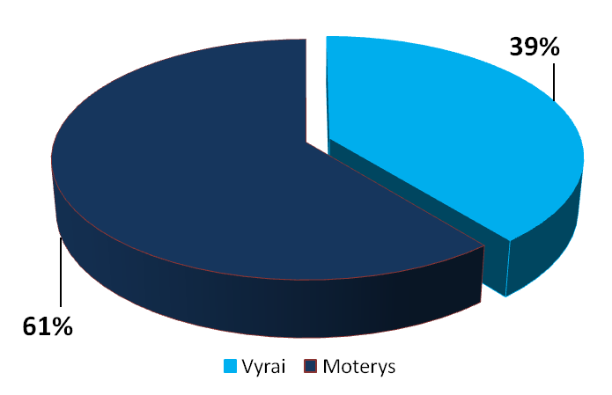

25 pav. Planuotas įgijusių profesinę kvalifikaciją dalyvių pasiskirstymas pagal lytį
2.1 priemonės projektuose (proc.)

Tačiau įgyvendinus šios priemonės projektus įgijusių profesinę kvalifikaciją vyrų ir moterų skaičius nebeatitiko planuotų rodiklių. Reali profesinę kvalifikaciją įgijusių moterų procentinė dalis nuo planuotosios sumažėjo 16 procentinių punktų, t.y. įgyvendinus 2.1 priemonės projektus profesinę kvalifikaciją įgijo 45 proc. moterų ir 55 proc. vyrų (žr. 26 pav.).
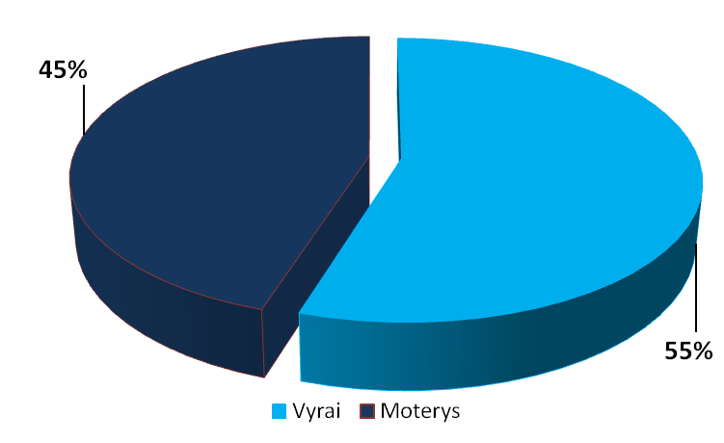

26 pav. Pasiektas įgijusių profesinę kvalifikaciją dalyvių pasiskirstymas pagal lytį
2.1 priemonės projektuose (proc.)
Taigi, BPD 2.1 priemone numatyta suteikti profesinę kvalifikaciją didesniam skaičiui moterų nei vyrų (atsižvelgiant į tai, kad moterų bedarbių taip pat yra daugiau nei vyrų, žr. 24 priedą). Tačiau įgyvendinus tiriamus projektus paaiškėjo, kad vis dėlto profesinę kvalifikaciją įgijo daugiau vyrų nei moterų.
Planuota, kad pagal 2.1 priemonę įgyvendinamų projektų veiklos pabaigoje bus išmokyta 6056 naudos gavėjai, iš kurių 3280 (54 proc.) bus moterys ir 2776 (46 proc.) – vyrai (žr. 27 pav.).
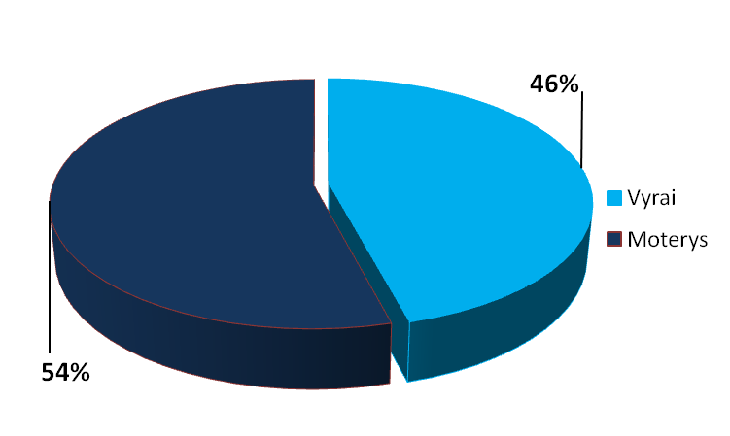
27 pav. Planuotas išmokytų naudos gavėjų pasiskirstymas pagal lytį
2.1 priemonės projektuose (proc.)

Vis tik įgyvendinus tiriamus šios priemonės projektus, nauda tarp gavėjų pasiskirstė kitaip nei planuota: buvo išmokyta 47 proc. moterų (7 procentiniais punktais mažiau nei planuota) ir 53 proc. vyrų (žr. 28 pav.).
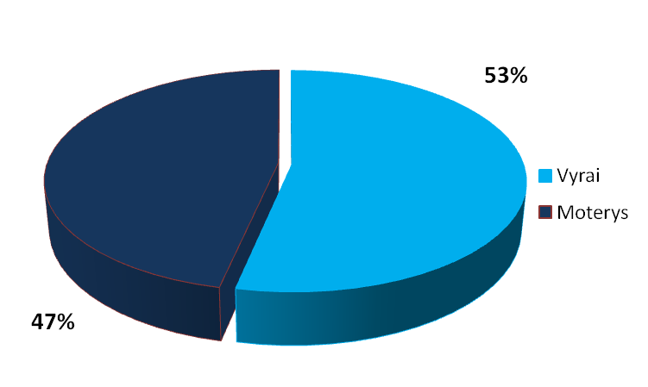
28 pav. Pasiektas išmokytų naudos gavėjų pasiskirstymas pagal lytį
2.1 priemonės projektuose (proc.)

Analizuojant pagal 2.1 priemonę įgyvendinamų projektų planuotą ir veiklos pabaigoje pasiektą išmokytų naudos gavėjų sudėtį, pastebėtina, kad susiklostė analogiška situacija kaip ir profesinę kvalifikaciją įgijusių dalyvių atveju: planuotų naudos gavėjų moterų rodikliai nepasiekti, nes moterų veiklos pabaigoje išmokyta mažiau nei planuota, tuo tarpu nepasiektų naudos gavėjų vyrų rodiklių rezultatas – jų veiklos pabaigoje išmokyta daugiau, t.y. vyrai vėl patyrė didesnę naudą nei moterys.
2.2 priemonės „Darbo jėgos kompetencijos ir gebėjimų prisitaikyti prie pokyčių ugdymas“ tikslas yra didinti viso Lietuvos ūkio verslo įmonių konkurencingumą, investuojant į mokymą ir įgūdžių formavimą, kad darbuotojai prisitaikytų prie darbo rinkos pokyčių ir sparčiai kintančių darbdavių poreikių. Šios priemonės uždaviniai – pasiekti, kad visų lygių specialistų mokymas atitiktų kintančius ekonomikos poreikius, tobulinti dirbančiųjų kvalifikaciją, kelti žinių lygį, stiprinti socialinę partnerystę bei diegti naujas darbo organizavimo įmonėse formas, tokias kaip lankstus darbo organizavimas, darbas ne visą dieną ir t.t. (BPD, 2004). Minėtiems uždaviniams įgyvendinti iš ESF skirta 139,31 mln. litų (žr. 15 pav.).
Iš ESF lėšų finansuojamos 2.2 priemonės veiklos sritys yra:
- Parama pramonės, verslo įmonių darbuotojų mokymui, kvalifikacijos tobulinimui ir perkvalifikavimui; mokymo darbo vietoje organizavimui; lanksčių darbo ir darbo organizavimo metodų diegimui;
- Parama valstybės ir savivaldybių institucijų ir įstaigų darbuotojų mokymui, kvalifikacijos tobulinimui ir perkvalifikavimui, lanksčių darbo ir darbo organizavimo metodų įdiegimui;
- Socialinės partnerystės plėtojimas;
- Gyventojų kompiuterinio raštingumo ugdymas;
- Gyventojų, gyvenančių probleminėse teritorijose ir tose, kuriose vyksta esminiai ekonominės veiklos pertvarkymai, mokymas, perkvalifikavimas ir kvalifikacijų kėlimas (SADM, 2004).
Į ESF paramą, skirtą šios priemonės projektams įgyvendinti, pretenduoti galėjo valstybės ir savivaldybių institucijos ir įstaigos bei jų įsteigtos mokymo ir viešosios įstaigos, taip pat švietimo, profesinio rengimo, mokslo ir studijų institucijos, įvairios pramonės ir verslo įmonės, socialinių partnerių organizacijos bei nevyriausybinės organizacijos. Tyrimo metu išvardinti projektų vykdytojai buvo pabaigę įgyvendinti 30 projektų, kurių veiklos pabaigoje išmokytų naudos gavėjų sudėtis ir buvo tiriama.
Prieš įgyvendinant tiriamus BPD 2.2 priemonės projektus buvo planuota, kad veiklos pabaigoje bus išmokyti 2504 asmenys. Naudos gavėjų moterų ketinta išmokyti tik 657 (26 proc.), tuo tarpu naudos gavėjų vyrų – net 1847 (74 proc., žr. 29 pav.)
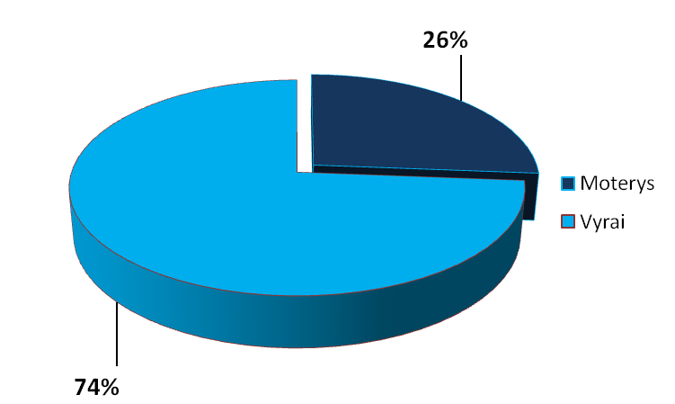
29 pav. Planuotas išmokytų naudos gavėjų pasiskirstymas pagal lytį
2.2 priemonės projektuose (proc.)

Tokie planuoti rezultatai parodo, jog didžiausią kapitalą sukaupusios pramonės ir verslo įmonės, taip pat kitos tiek valstybinio, tiek nevalstybinio sektoriaus institucijos vis dar palankesnės vyrams. Pasitvirtina tendencija, kad vyrai skatinami gerinti kompetenciją, įgūdžius, gilinti žinias ir taip kilti karjeros laiptais, o į moteris žiūrima kaip į „paprastas, eilines, tiesiog darbuotojas“, jos neskatinamos kilti karjeros laiptais, o kylančios – vis tiek anksčiau ar vėliau atsimuša į „stiklines lubas“, yra jų suvaržomos (EK, 2008). Taip pat šiuos planuotus išmokytų naudos gavėjų rodiklius sąlygojo tai, kad mokymuose paprastai dalyvauja daug vadovaujantį darbą dirbančių asmenų, o dauguma aukštesnes, t.y. vadovaujančias, pareigas užimančiųjų yra vyrai.
Tačiau įgyvendinus 2.2 priemonės projektus, išmokytų naudos gavėjų skaičius pakrypo dar didesnei moterų nenaudai ir nebeatitiko jau ir taip lyčių atžvilgiu nelygių planuotų rodiklių. Analizuodami veiklos pabaigoje išmokytų naudos gavėjų bendrus skaičius ir naudos gavėjų moterų procentinę dalį matome, kad ji, lyginant su planuotąja, sumažėjo net 24 procentiniais punktais, t.y. įgyvendinus 2.2 priemonės tiriamus projektus veiklos pabaigoje buvo išmokytos tik 37 moterys. Tai sudaro tik 2 proc. visų išmokytų naudos gavėjų, tuo tarpu likusius 98 proc. veiklos pabaigoje išmokytų naudos gavėjų sudaro vyrai (žr. 30 pav.).
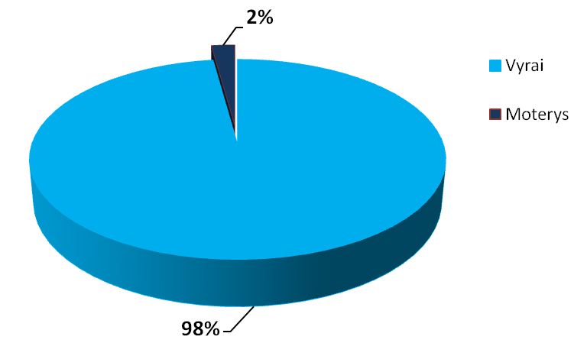
30 pav. Pasiektas išmokytų naudos gavėjų pasiskirstymas pagal lytį
2.2 priemonės projektuose (proc.)

Taigi, įgyvendinant projektus pagal BPD 2.2 priemonę buvo numatyta, kad veiklos pabaigoje išmokytų naudos gavėjų moterų bus vos ketvirtadalis lyginant su bendru išmokytų naudos gavėjų skaičiumi. Tačiau įgyvendinus tiriamus šios priemonės projektus beveik visą naudą gavo vyrai, mat veiklos pabaigoje išmokytų naudos gavėjų moterų dalis sudarė tik 2 proc. visų naudos gavėjų. Įgyvendinant šios priemonės projektus, netolygus naudos pasiskirstymas lyčių lygybės atžvilgiu yra nebe išimtis, kaip kad turėtų būti, o tendencingas, moteris diskriminuojantis reiškinys.
2.3 priemonės „Socialinės atskirties prevencija ir socialinė integracija“ tikslas yra padėti mažinti socialinę atskirtį ir vykdyti jos prevenciją bei skatinti lygias galimybes darbo rinkoje. Šios priemonės uždaviniai – padidinti socialinės rizikos grupių integraciją į darbo rinką, skatinti moterų ir vyrų lygias galimybes bei sudaryti sąlygas moterų reintegracijai į darbo rinką (BPD, 2004). Šiems uždaviniams įgyvendinti iš ESF skirta 56,6 mln. litų (žr. 15 pav.).
Iš ESF lėšų finansuojamos 2.3 priemonės veiklos sritys yra:
- Profesinis orientavimas, informacijos karjeros klausimais teikimas;
- Profesinis rengimas, perkvalifikavimas, kvalifikacijos kėlimas;
- Mokslo ir studijų programų pritaikymas specialiems poreikiams;
- Nuotolinio mokymo koregavimas pagal specialius poreikius;
- Neįgaliųjų profesinės reabilitacijos sistemos kūrimas;
- Žmonių išteklių plėtra socialinėse įmonėse;
- Specialistų rengimas ir jų kvalifikacijos kėlimas darbui su socialiai pažeidžiamais asmenimis, ypač su neįgaliaisiais;
- Neįgaliems asmenims ir kitiems socialiai pažeidžiamiems asmenims taikomų aktyvios darbo rinkos politikos priemonių (naujų darbo vietų steigimas, užimtumo rėmimas, savo verslo plėtra, profesinis mokymas ir kt.) plėtra;
- Socialinės adaptacijos ir profesinės reabilitacijos programos tokioms asmenų grupėms, kaip bausmę įkalinimo įstaigose atliekantys bei grįžę iš įkalinimo įstaigų asmenys, asmenys, priklausomi nuo psichotropinių medžiagų, ir kitoms socialinės rizikos grupėms;
- Lygių galimybių skatinimas.
Pagal šią priemonę įgyvendinamų projektų tinkami pareiškėjai yra valstybės ir savivaldybių biudžetinės įstaigos, viešosios įstaigos, asociacijos, labdaros ir paramos fondai ir kt. (SADM, 2004). Tyrimo metu paminėti projektų vykdytojai buvo užbaigę 8 projektus, todėl buvo tiriama būtent šių 8 projektų veiklos pabaigoje išmokytų naudos gavėjų sudėtis.
Tiriamų pagal BPD 2.3 priemonę įgyvendinamų projektų planuotas rezultatas veiklos pabaigoje buvo 2009 išmokyti naudos gavėjai, iš kurių 46 proc. (932) naudos gavėjų – moterys ir 54 proc. (1077) naudos gavėjų – vyrai (žr. 31 pav.).
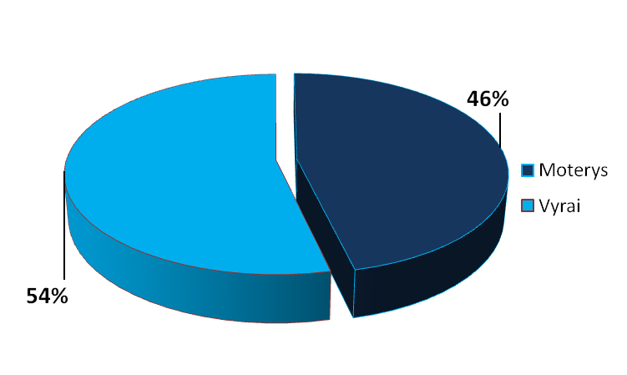
31 pav. Planuotas išmokytų naudos gavėjų pasiskirstymas pagal lytį
2.3 priemonės projektuose (proc.)

Bet įgyvendinus šios priemonės projektus planuotas apylygis (tačiau pabrėžtina, kad moterų nenaudai nelygus) veiklos pabaigoje išmokytų naudos gavėjų vyrų ir naudos gavėjų moterų skaičius išsikreipė. Išmokytų moterų dalis, lyginant su planuotąja, sumažėjo 10 procentinių punktų ir tesiekė 36 proc., tuo tarpu naudos gavėjų vyrų dalis padidėjo net iki 64 proc. (žr. 32 pav.).
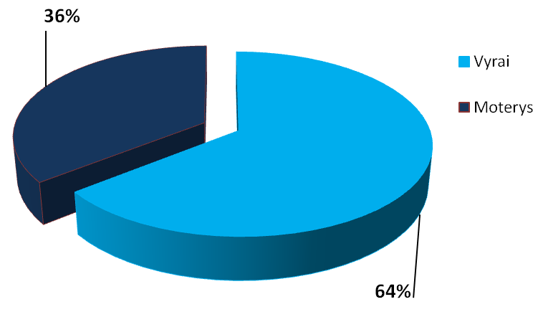
32 pav. Pasiektas išmokytų naudos gavėjų pasiskirstymas pagal lytį
2.3 priemonės projektuose (proc.)
Taigi, pagal BPD 2.3 priemonę įgyvendinamuose projektuose buvo numatyta, kad veiklos pabaigoje bus išmokytas panašus skaičius vyrų ir moterų. Tačiau įgyvendintų tiriamų šios priemonės projektų nauda pasiskirstė ne taip apylygiai kaip planuota: veiklos pabaigoje vyrai vėl patyrė didesnę naudą nei moterys, kurių išmokyta buvo tik šiek tiek daugiau nei trečdalis lyginant su visu veiklos pabaigoje išmokytų naudos gavėjų skaičiumi.
2.4 priemonės „Mokymosi visą gyvenimą sąlygų plėtojimas“ tikslas yra sukurti švietimo, profesinio ugdymo ir praktinio mokymo, mokslo ir aukštojo išsilavinimo sistemą ir sudaryti geresnes sąlygas mokytis visą gyvenimą. Šios priemonės uždaviniai – suteikti galimybes kiekvienam jaunam žmogui įgyti jo gebėjimus atitinkantį išsilavinimą, užtikrinti, kad švietimo, profesinio ugdymo ir praktinio mokymo, mokslo ir aukštojo išsilavinimo sistema atitiktų kintančius ekonomikos ir verslo poreikius bei sukurti minėtos sistemos žmogiškąjį kapitalą. Minėtiems uždaviniams įgyvendinti iš ESF skirta 158,57 mln. litų (žr. 15 pav.).
Iš ESF lėšų finansuojamos 2.4 priemonės veiklos sritys yra:
- Nacionalinės kvalifikacijų sistemos plėtra;
- Žinių ir kompetencijos vertinimo sistemos plėtra;
- Kokybės užtikrinimo sistemos plėtra;
- Mechanizmų, mažinančių „iškritimą“ iš bendrojo švietimo sistemos, kūrimas;
- „Antros galimybės“ sąlygų plėtojimas;
- Inovatyvių mokymo(si) metodų ir formų kūrimas ir diegimas;
- Mokymo(si) medžiagos sukūrimas ir publikavimas;
- Mokytojų rengimo sistemos tobulinimas;
- Profesinio orientavimo ir konsultavimo sistemos plėtra;
- Techninė pagalba rengiant projektą.
Šios priemonės projektus įgyvendina viešojo administravimo institucijos, valstybės ir savivaldybių įstaigos, švietimo, profesinio mokymo mokyklos, mokslo ir studijų institucijos, mokslo ir studijų ekspertinės institucijos, profesinio informavimo, orientavimo ir konsultavimo institucijos, profesinio mokymo ir studijų kokybės vertinimo centrai, Prekybos, pramonės ir amatų rūmai, Žemės ūkio rūmai, asociacijos bei viešosios įstaigos (BPD, 2004). Tyrimo metu šie projektų vykdytojai buvo užbaigę 11 projektų, kurių veiklos pabaigoje išmokytų naudos gavėjų sudėtis ir buvo tiriama. Pažymėtina tai, kad ne visų pagal šią priemonę įgyvendinamų projektų naudos gavėjai ar dalyviai yra suskaičiuojami, nes jeigu vienais projektais keliama mokytojų ar dėstytojų (kiekybiškai apskaičiuojamas dydis) kvalifikacija, tai kitais projektais gerinamos arba sudaromos tam tikros sąlygos (kokiam skaičiui asmenų tai suteiks naudą – sunkiai paskaičiuojama).
Tiriamų pagal BPD 2.4 priemonę įgyvendinamų 11 projektų planuotas rezultatas veiklos pabaigoje buvo 459 išmokyti naudos gavėjai. Ketinta išmokyti 158 moteris (34 proc. visų naudos gavėjų) ir 301 vyrą (66 proc. visų naudos gavėjų, žr. 33 pav.).
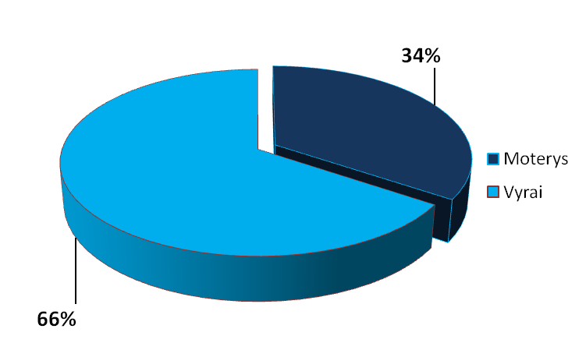
33 pav. Planuotas išmokytų naudos gavėjų pasiskirstymas pagal lytį
2.4 priemonės projektuose (proc.)

Tačiau įgyvendinus šios priemonės projektus, planuoti veiklos pabaigoje lyčių atžvilgiu nelygūs (trečdalis moterų ir du trečdaliai vyrų) išmokytų naudos gavėjų rodikliai pasikeitė į gerąją pusę ir praktiškai buvo įgyvendintas vyrų ir moterų lygių galimybių principas. Išmokytų moterų procentinė dalis, lyginant su planuotąja, išaugo net 18 procentinių punktų ir netgi 4 procentiniais punktais pralenkė išmokytų naudos gavėjų vyrų procentinę dalį (žr. 34 pav.).
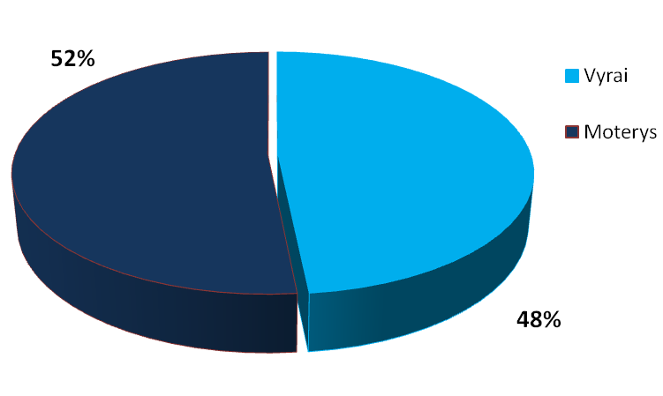
34 pav. Pasiektas išmokytų naudos gavėjų pasiskirstymas pagal lytį
2.4 priemonės projektuose (proc.)

Taigi, įgyvendinant tiriamus projektus pagal BPD 2.4 priemonę, buvo numatyta veiklos pabaigoje vyrų išmokyti dvigubai daugiau negu moterų. Bet jau įgyvendintų projektų rezultatų analizė parodė, kad veiklos pabaigoje naudos gavėjų moterų buvo beveik tiek pat (šįkart netgi šiek tiek daugiau) negu vyrų. Vadinasi, pagal šią priemonę tiriamų įgyvendintų projektų nauda lyčių atžvilgiu buvo paskirstyta tolygiai.
Analizuojant bendrą tiriamų priemonių projektų rezultatą, t.y. naudos gavėjų moterų ir naudos gavėjų vyrų skaičių (žr. 35 pav.), pastebime, kad buvo numatyta, jog bendrai pagal visas tyrimui pasirinktas priemones naudą patirs lygiai tiek pat vyrai, kiek ir moterys (t.y. naudos gavėjų vyrų ir naudos gavėjų moterų procentinės dalys bus lygios – po 50 proc.).
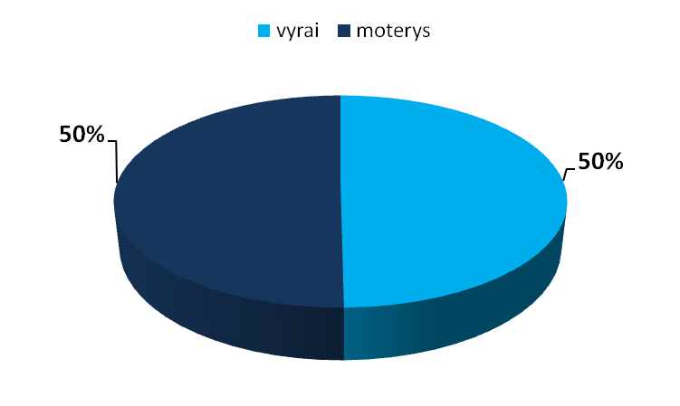
35 pav. Planuotas naudos gavėjų pasiskirstymas pagal lytį
tiriamų priemonių projektuose (proc.)
Neišskiriant veiklos pabaigoje planuotų naudos gavėjų pagal įgyvendinamus konkrečių priemonių projektus, galima teigti, jog tyrimo pradžioje iškelta hipotezė „Planuojamas lygus naudos gavėjų vyrų ir naudos gavėjų moterų skaičius ESF lėšomis finansuojamuose projektuose“ pasitvirtino, nes, kaip matome iš 35 pav., planuota, jog įgyvendinus BPD 2 prioriteto tiriamus projektus, nauda lyčių atžvilgiu pasiskirstys vienodai. Kita vertus, būtina pažymėti, kad analizuojant planuotą naudos gavėjų sudėtį ne bendrai, o atskirai – pagal kiekvieną tyrimui pasirinktą priemonę, matome (žr. 36 pav.), jog pagal 2.2 ir 2.4 priemones įgyvendinami projektai savo planuotais rezultatais išsiskiria, nes yra daug palankesni vyrams, nei moterims.
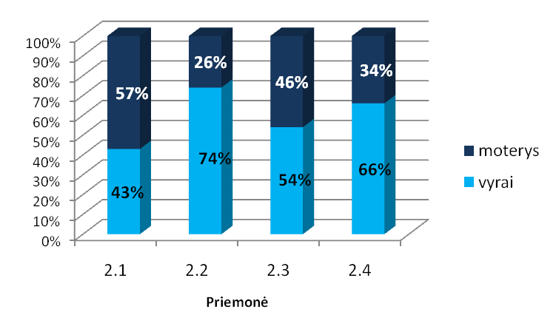
36 pav. Planuotas naudos gavėjų pasiskirstymas pagal lytį ir
pagal tiriamas priemones (proc.)

Palyginus bendrai visų tyrimui pasirinktų įgyvendintų projektų naudos gavėjų (moterų ir vyrų) sudėtį, darytina išvada, kad vyrai gavo didesnę naudą nei moterys (atitinkamai naudos gavėjų vyrų – 61 proc. ir naudos gavėjų moterų – 39 proc., žr. 37 pav.).
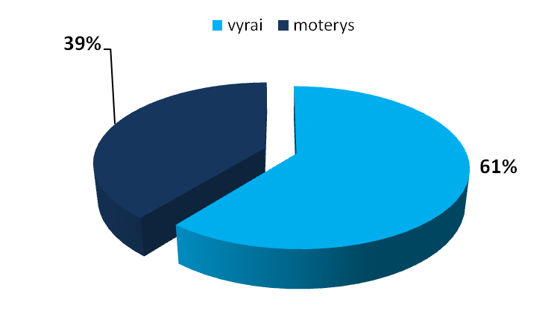
37 pav. Pasiektas naudos gavėjų pasiskirstymas pagal lytį
tiriamų priemonių projektuose (proc.)

Kaip matome iš 37 paveikslo, įgyvendinus tyrimui pasirinktus BPD 2 prioriteto priemonių projektus, jų teikiama nauda lyčių atžvilgiu pasiskirstė nevienodai. Naudos gavėjų moterų procentinė dalis yra žymiai mažesnė nei vyrų (skirtumas – 22 procentiniai punktai), vadinasi tyrimo pradžioje kelta hipotezė „Nelygus ESF lėšomis įgyvendintų projektų naudos gavėjų vyrų ir naudos gavėjų moterų skaičius“ iš esmės pasitvirtino (neatsižvelgiant į pagal 2.4 priemonę įgyvendintų projektų naudos gavėjų sudėtį, žr. 38 pav.).
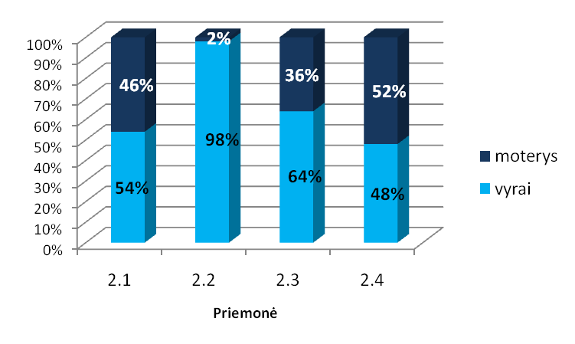
38 pav. Pasiektas naudos gavėjų pasiskirstymas pagal lytį ir
pagal tiriamas priemones (proc.)

Analizuojant, kokia yra pagal kiekvieną pasirinktą priemonę įgyvendintų projektų naudos gavėjų sudėtis (žr. 38 pav.), pastebėtina, kad pagal tris priemones (2.1, 2.2 ir 2.3) įgyvendintus projektus didesnę naudą patiria vyrai. Naudos gavėjų moterų yra daugiau tik pagal vieną priemonę (2.4) įgyvendintuose projektuose ir šis skirtumas minimalus. Tuo tarpu įgyvendinus vyrams palankesnius trijų priemonių projektus, vyrų gauta nauda yra ne minimaliai, o žymiai didesnė nei moterų. Ypač tokia naudos pasiskirstymo pagal lytį asimetrija ryški pagal 2.2 priemonę įgyvendintuose projektuose, kurių naudą gavo net 98 proc. vyrų ir tik 2 proc. moterų. Tai patvirtina tyrimo pradžioje iškeltą hipotezę „Didžiausias naudos gavėjų vyrų skaičius – pagal 2.2 priemonę įgyvendintuose, kompetencijai ir įgūdžiams gerinti skirtuose projektuose“.
Apibendrinus tyrimo rezultatus, galima daryti šias išvadas:
- Ne privataus sektoriaus institucijų įgyvendinamuose projektuose naudą stengiamasi paskirstyti įgyvendinant lyčių lygių galimybių principą;
- Didžiausią kapitalą sukaupusios privačios pramonės ir verslo įmonės yra palankesnės vyrams, kurie sudaro didžiąją šių įmonių įgyvendinamų projektų naudos gavėjų dalį;
- Į kvalifikacijos kėlimą ir įgūdžių gerinimą, konkurencingos darbo jėgos skatinimą tapti dar konkurencingesne orientuotose veiklos srityse dominuoja vyrai;
- Nepaisant to, kad planuojamais projektų rezultatais stengiamasi įgyvendinti lyčių lygybės principą, tačiau pabaigus projektus išryškėja naudos gavėjų pagal lytį asimetrija.

- EUROPOS SOCIALINIO FONDO PARAMOS ĮSISAVINIMO EFEKTYVUMO DIDINIMO KRYPTYS ATSIŽVELGIANT Į LYČIŲ ASPEKTĄ

Lyčių lygių galimybių principas – nebe nauja tema ir diskusijų objektas ES. Nuo pat Europos Bendrijos sukūrimo pradžios lyčių lygių galimybių principą buvo stengiamasi integruoti į visas politikos sritis. Juk ES pagrindinis tikslas – ekonominė ir socialinė sanglauda – vargiai pasiekiamas be veiksmingos lyčių lygių galimybių politikos, kuri yra nepaprastai svarbi ekonomikos augimo skatinimo priemonė. Aktyviai darbo rinkoje dalyvaujančios moterys bei sumažėjęs lyčių atotrūkis visose gyvenimo srityse – vis dar neišnaudotas, tačiau neabejotinai ES konkurencingumą, ekonominę bei socialinę plėtrą sąlygojantis veiksnys.
Vis dėlto lyčių aspekto integravimo samprata ir įgyvendinimas atskirose ES valstybėse narėse skiriasi. Vienose šalyse ji vis dar suprantama tik lygių galimybių ar lygybės prasme, kitose siekiama vienodo dalyvavimo, vykdomi politikos įgyvendinimo monitoringo ir poveikio lytims vertinimai ar net viešojo sektoriaus institucijų reformos (Reingardienė, 2004). Nors pastaruoju metu padaryta nemaža pažanga lyčių lygių galimybių srityje, tačiau moterims Europoje vis dar užkertamas kelias į aukščiausius politikos ir verslo postus (European Commission, 2008). ES valstybių parlamentuose tik 24 proc. narių yra moterys, tačiau prieš dešimtmetį jos sudarė vos 16 proc. Vadinasi, moterų skaičius nacionaliniuose parlamentuose išaugo beveik 50 proc., bet jų vis dar yra gerokai mažiau nei 30 proc. Tokia dalis yra būtina tam, kad moterys galėtų turėti svarią įtaką politikoje. Europos Parlamente ši riba peržengta, bet tik minimaliai – ten yra 31 proc. moterų. Nacionalinėse vyriausybėse ministrų vidutiniškai yra beveik tris kartus daugiau nei ministrių (atitinkamai 76 proc. ir 24 proc.).
Priimant ekonominius sprendimus moterims taip pat labai mažai atstovaujama. Visų 27 valstybių narių centrinių bankų valdytojai yra vyrai. Moterys sudaro 44 proc. darbuotojų visoje Europoje, tačiau tik 32 proc. iš jų vadovauja verslui (yra smulkaus verslo įmonių vadovės, direktorės arba vadybininkės). Didelėse bendrovėse moterims atstovaujama dar mažiau. Didžiausią kapitalą sukaupusių privataus sektoriaus bendrovių valdybose 9 iš 10 narių yra vyrai. Du trečdaliai bendrovių vadovų taip pat yra vyrai (European Commission, 2008).
Pasak už lygias galimybes atsakingo Europos Komisijos nario Vladimiro Špidlos, sprendimus priimančių moterų daugėja per lėtai, o jeigu yra tikima demokratijos vertybėmis, tai negalima pusės gyventojų palikti nuošalyje valdžios struktūrų. Be abejo, lyčių lygybė yra naudinga ir verslui. Siekiant išspręsti pasaulinės konkurencijos keliamas problemas, Europos Bendrijos ekonomikai reikia išnaudoti visų talentingiausių žmonių, t.y. vyrų ir moterų, potencialą, todėl pagaliau visiems laikams turi būti sudaužytos „stiklinės lubos“ (EK, 2008).
Siekdama „sudaužyti šias stiklines lubas“ ES skatina intensyvų lyčių lygių galimybių politikos vykdymą. Vienas iš tokių lyčių lygių galimybių principo integravimą skatinančių mechanizmų – Europos Bendrijos struktūrinė parama. Ją skiriant valstybėms narėms yra reikalaujama, jog įsisavinant šias lėšas, nepriklausomai nuo to, į kokią prioritetinę sritį jos yra investuojamos, būtų pagerinta lygių galimybių, įskaitant vyrų ir moterų lygias galimybes, padėtis. Didelę įtaką lyčių lygių galimybių principo integravimui turėjo ir vis dar turi ESF. Jo lėšomis finansuojama daugybė projektų, skatinančių moterų integraciją ir reintegraciją į darbo rinką. Taip pat šio fondo parama yra orientuota į visuomenės požiūrio lyčių atžvilgiu bei stereotipinio mąstymo keitimą. Tačiau dažnai ESF veiklos sritys yra klaidingai siejamos tik su moterų gaunama nauda.
Atlikus ESF finansuojamų projektų naudos gavėjų pasiskirstymo pagal lytį lyginamąją analizę (žr. 3 skyrių), galima daryti išvadą, kad, nors šio fondo parama yra orientuota į lygių galimybių, ypač į vyrų ir moterų lygybės skatinimą, dažniau šio fondo remiamų projektų naudą patiria vyrai. Tai reiškia, jog lyčių lygybės aspektui įsisavinant Socialinio fondo (kaip ir kitų struktūrinių fondų) lėšas vis dar yra skiriamas nepakankamas dėmesys, todėl reikėtų imtis papildomų priemonių vertinant ir administruojant šio fondo remiamus projektus. Didesnis dėmesys lyčių lygybės klausimui ne tik pagerintų vyrų ir moterų lygių galimybių padėtį Lietuvoje, bet taip pat užtikrintų didesnį ESF lėšų panaudojimo efektyvumą: juk minėtas fondas siekia veiksmingesnės užimtumo politikos, nuolatinės ir rezultatyvios žmogiškųjų išteklių, sąlygojančių ekonominį augimą ir konkurencingumą, plėtros bei lygių galimybių suteikimo visiems Europos Bendrijos piliečiams.
Išanalizavus ESF 2004-2006 m. paramos įsisavinimo procesą ir jo metu kilusias problemas, svarbu reikiamą dėmesį skirti šio fondo 2007-2013 m. paramos lėšų panaudojimo efektyvumo didinimo kryptims ir būdams nustatyti. Visų pirma, neabejotinai Socialinio fondo paramos panaudojimo efektyvumą minėtu finansiniu laikotarpiu didintų gausesni lyčių lygybės skatinimo mechanizmai. 2007-2013 m. laikotarpiu nebeliko EQUAL iniciatyvos, kurios projektai buvo nepaprastai reikalingi Lietuvoje. Dėl to būtina užtikrinti šios iniciatyvos remtų veiklų tęstinumą ir tam skirti ne tik atitinkamą 2007-2013 m. struktūrinės paramos lėšų dalį, bet, pasibaigus ES finansavimui, skatinti lygybės principą į visas gyvenimo sritis integruojančių projektų bei programų finansavimą tiek viešojo, tiek privataus sektoriaus lėšomis. Be to, įgyvendinant 2007-2013 m. programinio laikotarpio ESF projektus, būtų naudinga vadovautis EQUAL iniciatyvos principais, t.y. skatinti tarptautinį bendradarbiavimą, socialinę partnerystę, inovatyvių sprendimų paiešką ir nuoseklų jų diegimą politikoje bei praktikoje.
Kitas svarbus aspektas siekiant didesnio Socialinio fondo lėšų panaudojimo efektyvumo – vienodų finansinių galimybių vyrams ir moterims suteikimas. Kliūtys, su kuriomis susiduria potencialūs projektų vykdytojai, siekiantys struktūrinės paramos, neturi priklausyti nuo lyties. Taip pat jeigu tam tikri finansuojami projektai yra orientuoti į sritis, kuriose dominuoja vyrai, reiktų apsvarstyti galimybes, kaip į tas sritis pritraukti moteris, bei siekti padidinti naudą, kurią patirs ne tik vyrai, bet ir moterys. Tai nereiškia, kad reikia dirbtinai didinti naudos gavėjų moterų dalį taip diskriminuojant vyrus. Tačiau turėtų būti stengiamasi išlaikyti tokią naudos gavėjų proporciją, kuri įprasta bendrajai adresatų grupei. Tarkime, jeigu tam tikri projektai yra skirti darbuotojų, įskaitant ir vadovus, mokymui bei kvalifikacijos kėlimui, neturėtų pasikartoti analogiška išmokytų naudos gavėjų pasiskirstymo pagal lytį situacija kaip kad šio darbo tyrimo atveju, kai projektų veiklos pabaigoje išmokytų moterų dalis sudarė vos 2 proc. visų išmokytų naudos gavėjų (žr. 30 ir 38 pav.).
ESF lėšų panaudojimo efektyvumą padidintų daugiau konsultacinių paslaugų projektų vykdytojams. Išsamios konsultacijos turėtų būti teikiamos ne tik projektų rengimo klausimais, bet ir visą projektų įgyvendinimo laikotarpį. Projektų vykdytojams būtina patarti, kaip pildyti įvairius dokumentus ir formas. Tačiau savo ruožtu šie dokumentai ir formos taip pat turi būti supaprastinti, nes įsisavindami ESF 2004-2006 m. paramą projektų vykdytojai skundėsi itin sudėtinga ir gausia dokumentacija. Konsultacijos reikalingos dar vienu labai svarbiu – tinkamų išlaidų finansavimo – klausimu. Dažna projektų vykdytojų daryta klaida buvo į projektų biudžetus įtrauktos, tačiau netinkamos finansuoti išlaidos. Kita vertus, tokios išlaidos padėjo sėkmingai įgyvendinti projektus, todėl reiktų svarstyti galimybę įsteigti tam tikrą paskolų fondą, iš kurio projektų vykdytojai, pritrūkę savų lėšų, galėtų skolintis ir patirti projektų veikloms įgyvendinti būtinas, tačiau ESF nefinansuojamas išlaidas. Kalbant apie tinkamas finansuoti išlaidas, projektų vykdytojams reikalingi patarimai ir mokymai, kokiais dokumentais šios išlaidos pagrindžiamos. Tačiau kartu reiktų tobulinti ir minėtų dokumentų reikalavimo tvarką. Beveik visą 2004-2006 m. Socialinio fondo paramos įsisavinimo laikotarpį, prieš atliekant mokėjimus, buvo taikomas šimtaprocentinis dokumentų tikrinimas, kai reikėjo pagrįsti netgi smulkiausias išlaidas. Iškilus realiai grėsmei, kad nebus įsisavintos visos ESF paramos lėšos, tokia tvarka buvo supaprastinta ir vietoje šimtaprocentinio dokumentų tikrinimo pradėta taikyti atrankinių tikrinimų praktika. Tačiau tai nereiškia, kad jau yra rastas optimalus sprendimas. Visas išlaidas patvirtinančių dokumentų tikrinimas – ekonomiškai nenaudingas ir apsunkinantis projektų įgyvendinime dalyvaujančius asmenis. Supaprastinus šią tvarką padaryta didelė pažanga, tačiau didžiausią naudą galima pasiekti nuolat peržiūrint išlaidas patvirtinančių dokumentų tikrinimo tvarką ir ją pritaikant prie esamos situacijos bei poreikių. Tam padėtų nuolatinės projektus įgyvendinančių asmenų apklausos, dialogas, partnerystė, bendradarbiavimas bei konsultavimo proceso analizė.
Konsultuojant projektų vykdytojus tokiais svarbiais klausimais kaip dokumentų pildymas ir pateikimas bei išlaidų finansavimas, reiktų suteikti esminių žinių ir apie lyčių lygybės principo integravimą į projektų veiklas. Taip pat reikalingas aktyvus projektus administruojančių institucijų ir jų vykdytojų dialogas, kurio metu paaiškėtų, kaip yra suprantamas ir kaip turėtų būti suprantamas lyčių lygių galimybių principo integravimas. Tai padėtų projektų vykdytojams konkrečiai apibrėžti, kokią naudą iš projektų veiklų patirs ne tik vyrai, bet ir moterys (iki šiol paprastai poveikio lytims analizė apsiribodavo „tiesiog naudingumu moterims“). Galima prognozuoti, kad tiek esamiems, tiek potencialiems projektų vykdytojams perpratus lyčių lygybės principą ir jo svarbą, padaugėtų projektų, kurių pagrindinis (o ne papildomas, kaip dažnai buvo iki šiol) tikslas būtų teigiamas poveikis lyčių lygybei.
Įsisavinant ESF 2007-2013 m. paramą, svarbu pasiekti, kad projektus vykdančių organizacijų vadovybė iš tiesų užtikrintų (o ne deklaruotų) lyčių lygybę įgyvendinamų projektų veiklose. Šį įsipareigojimą galima būtų įtraukti į sutartis. Kita vertus, projektus administruojančios institucijos privalo parodyti tinkamą lyčių lygybės įgyvendinimo pavyzdį. Tai reiškia, kad neturėtų būti toleruojama tokia praktika kaip kad Stebėsenos (Priežiūros) komiteto sudarymo atveju (BPD buvo paminėtas lyčių lygybės siekis sudarant ne tik šį komitetą, bet ir kitas strategines grupes, tačiau jau sudaryto komiteto personalinė sudėtis parodė, kad lyčių lygybė buvo pamiršta, žr. 3 pav.).
Siekiant visiškai integruoti lyčių lygybės principą, pravartu būtų išsiaiškinti, kokia organizacijos darbo grupės sudėtis pagal lytį, koks vyrų ir koks moterų atsakomybės lygis bei veiklos sritys. Svarbu, kad projektuose dirbantiems vyrams ir moterims būtų suteikta galimybė pasirinkti lanksčias darbo sąlygas ir kad jie šia galimybe pasinaudotų. Dar viena lyčių lygybės skatinimo sritis – užmokestis darbuotojams. Būtina užtikrinti ESF paramos administratorių bei šio fondo finansuojamų projektų vykdytojų darbo užmokesčio lygybę lyčių aspektu, t.y. paramos administratorių vyrų ir paramos administratorių moterų bei projektų vykdytojų vyrų ir projektų vykdytojų moterų atlygis už tokį pat darbą neturi skirtis. Taip pat jiems turi būti užtikrinamos vienodos mokymosi, kvalifikacijos kėlimo ir karjeros galimybės.
Taigi, ieškant ESF paramos panaudojimo efektyvumo didinimo krypčių moterų ir vyrų lygybės požiūriu, pastebėtina, kad lyčių lygybės principo integravimas reikalingas daugelyje sričių. Būdų, kaip pagerinti lyčių lygybės padėtį ir padidinti Socialinio fondo paramos lėšų panaudojimo efektyvumą, galima rasti analizuojant užsienio šalių patirtį (žr. 11 priedas), pvz.:
- Organizuoti projektų vykdytojams mokymus lyčių klausimais, kad jie, vykdydami savo veiklą ir formuodami personalo politiką, atsižvelgtų į lyčių lygybės aspektą;
- Organizuoti pasitikėjimo savimi formavimo mokymus moterims;
- Skatinti moteris domėtis tradiciškai „vyriškomis“ laikomomis sritimis – inžinerija, statybų ir technologijų sektoriais;
- Rengti darbdaviams ir darbuotojams informacinius seminarus lyčių lygybės tema;
- Skatinti lyčių pusiausvyrą informacinių technologijų sektoriuje į jį pritraukiant moteris, t.y. užtikrinti, kad mergaitės turėtų daugiau galimybių išbandyti informacines technologijas ir studijuoti su jomis susijusias mokymo programas;
- Rengti mokymo kursus atsižvelgiant į vaidmenis, kuriuos įvairiose gyvenimo srityse atlieka vyrai ir moterys;
- Lyčių lygybę laikyti vienu svarbiausių veiksnių, formuojant atitinkamų projektų veiklas bei kuriant lygybę užtikrinančias procedūras.
Apibendrinant pažymėtina, kad lyčių lygybė – ilgalaikis tikslas, reikalaujantis daug pastangų ir nuolatinių bei aktyvių veiksmų. Jį siekti padeda ESF parama ir tinkamas bei efektyvus šios paramos panaudojimas. Didinti šios paramos panaudojimo efektyvumą Lietuvoje yra nepaprastai svarbu. Vis dėlto pirmiausiai reikia įveikti lyčių stereotipus ir pakeisti visuomenės mąstymą. Lyčių lygių galimybių principo integravimas yra radikalus iššūkis visai patriarchalinei sistemai, kuri, anot Jolantos Reingardienės, akivaizdžiai ir subtiliai priešindamasi radikalioms reformoms, privers dar ne vieną dešimtmetį laukti jos ypatingo nusiteikimo ir suvokimo, kad ilgalaikiai moterims palankūs pokyčiai yra didelis ne tik moterų, bet ir vyrų laimėjimas (2004).

IŠVADOS IR SIŪLYMAI

  - Europos struktūrinės politikos, kurios viena sudedamųjų dalių – regioninė politika, tikslas yra sumažinti įvairių ES valstybių narių regionų ekonominio ir socialinio išsivystymo netolygumus. Lietuva, siekdama savo išsivystymo lygiu pasivyti senbuves ES valstybes nares, tačiau neturėdama jokių gamtos išteklių, didžiausią dėmesį turi skirti žmogiškųjų išteklių plėtrai. Būtent žmogiškasis kapitalas yra Lietuvos ekonominį konkurencingumą lemiantis veiksnys. Dėl to iš ESF lėšų finansuojamas tolygus žmogiškųjų išteklių vystymas turi būti prioritetinė Lietuvos ekonominės politikos kryptis. Tačiau svarbu užtikrinti ne tik efektyvų žmogiškajam veiksniui tobulinti skirtų struktūrinės paramos lėšų įsisavinimą, bet ir tolesnį šios srities veiklų tęstinumą bei atitinkamą finansavimą iš Lietuvos Respublikos biudžeto.

  - Įsisavinant 2004-2006 m. ES struktūrinę paramą daugiausiai rūpesčių Lietuvoje kilo dėl ESF paramos panaudojimo. Būtent šio fondo lėšos per visą paramos įsisavinimo laikotarpį buvo panaudojamos lėčiausiai, o biurokratines kliūtis ir procedūrų sudėtingumą neskubėta šalinti. Tiek ESF paramą administruojančių institucijų atstovai, tiek projektų vykdytojai, tiek ekspertai sutinka, kad labiausiai netolygų ir nesavalaikį ESF paramos įsisavinimą sąlygojo biurokratinių taisyklių ir procedūrų sudėtingumas bei nelankstumas.

  - ESF lėšų įsisavinimas buvo nesklandus ir komplikuotas procesas beveik visą 2004-2006 m. ES struktūrinės paramos panaudojimo laikotarpį. 2007 m. gruodžio 31 d. tebuvo įsisavinta vos daugiau nei pusė ESF lėšų – tik 51,9 proc. Tai pats mažiausias visų struktūrinių fondų paramos panaudojimo rodiklis. 2008 m. likusi didelė nepanaudota Socialinio fondo paramos dalis nuolat kėlė grėsmę, kad visos Lietuvai skirtos šio fondo lėšos nebus įsisavintos laiku. Vis dėlto 2008 m. itin paspartėjusio paramos įsisavinimo proceso rezultatas – buvo panaudota 95 proc. ESF lėšų. Likę 5 proc. lėšų bus išmokėti Lietuvai pateikus kokybiškai, pagal Europos Komisijos reikalavimus parengtus BPD įgyvendinimo užbaigimo dokumentus. Pagaliau sėkmingai įsisavinus 2004-2006 m. ESF paramą negalima užmiršti netolygios ir nesavalaikės šios paramos įsisavinimo eigos ir kilusių problemų. Nesprendžiamos šios problemos gali kartotis panaudojant 2007-2013 m. ES struktūrinę paramą.

  - Kaip sėkmingai bus panaudotos ES struktūrinės paramos lėšos, ar jos bus investuotos į tas sritis, kurioms ši parama labiausiai reikalinga ir kurios gali sukurti didžiausią pridėtinę vertę, priklauso nuo pačios valstybės ekonominės politikos. Išsprendus ESF paramos valdymo problemas, šio fondo lėšų įsisavinimas taps tolygiu ir savalaikiu žmogiškųjų išteklių plėtros procesu, kuris neabejotinai duos naudą bendram šalies ekonominiam augimui bei konkurencingumui. Siūlymai, siekiant efektyvesnio ESF lėšų panaudojimo, yra šie:
- Skatinti ESF paramą administruojančių institucijų bendradarbiavimą tarpusavyje bei su projektų vykdytojais;
- Sudaryti kvietimų teikti paraiškas planą ir jį viešai paskelbti, taip išvengiant projektų administratorių darbo krūvį didinančio paraiškų teikimo cikliškumo ir padidinant pareiškėjų, kurie pageidautų vykdyti projektus pagal keletą kvietimų, susidomėjimą bei aktyvumą;
- Nustatyti aiškius ir pareiškėjams žinomus bei suprantamus projektų atrankos kriterijus;
- Nustatyti projektų vertinimo, sutarčių pasirašymo, procedūrų įvykdymo ir dokumentų pateikimo bei išlaidų finansavimo terminus, atsižvelgiant į žmogiškuosius išteklius ir kitus objektyvius kriterijus;
- Siekiant tolygaus ir savalaikio ESF paramos įsisavinimo 2007-2013 m. laikotarpiu, supaprastinti sutarčių rengimo, dokumentų derinimo, sutarčių ir biudžeto pakeitimo, viešųjų pirkimų procedūras;
- Atsižvelgiant į ESF 2007-2013 m. paramos įsisavinimo eigą ir projektų vykdomų veiklų pobūdį bei projektų vykdytojų pastebėjimus, palengvinti mokėjimų prašymų ir išlaidas pagrindžiančių dokumentų tikrinimo tvarką;
- Supaprastinti Socialinio fondo paramos lėšų apskaitos tvarką tam, kad projektų vykdytojai galėtų geriau įgyvendinti projektų veiklas ir pasiekti planuotus rezultatus;
- Pritaikyti SFMIS 2007-2013 m. struktūrinės paramos įsisavinimui ir pasiekti laiko, skirto duomenų suvedimui, bei apibendrintų šių duomenų analizės galimybių pusiausvyrą;
- 2007-2013 m. Žmogiškųjų išteklių plėtros veiksmų programos gairėse pareiškėjams paskelbti kokybinę projektų ir jų rezultatų vertinimo sistemą;
- Kelti ESF paramą administruojančių institucijų darbuotojų kompetenciją bei tiksliau apibrėžti vykdomas funkcijas, taip išvengiant jų pasikartojimo;
- Periodiškai organizuoti mokymus ir seminarus projektų vykdytojams ir kitiems suinteresuotiems asmenims paraiškų teikimo, projektų vykdymo, horizontaliųjų prioritetų įgyvendinimo ir kitais aktualiais klausimais;
- Teikti daugiau konsultacinių paslaugų paraiškų teikėjams ir vykdytojams;
- Žymiai daugiau dėmesio nei Socialinio fondo 2004-2006 m. paramos įsisavinimo laikotarpiu skirti projektų vertintojų mokymams, kvalifikacijos kėlimui ir jų darbo kontrolei;
- Siekiant nepertraukiamo projektų veiklų vykdymo, įsteigti paskolų fondą pareiškėjams tam, kad šie nepritrūktų apyvartinių lėšų, bei pasiskolinę iš šio fondo galėtų patirti projektų veiklų įgyvendinimą pagerinančias, tačiau iš ESF nefinansuojamas išlaidas.

  - Vienas iš ESF siekiamų tikslų, kuris buvo iškeltas kartu su šio fondo įkūrimu, moterų ir vyrų lygios galimybės. Siekiant išspręsti pasaulinės konkurencijos keliamas problemas, ES ekonomikai reikia išnaudoti visų talentingiausių žmonių, nepriklausomai nuo jų lyties, potencialą. Pasitelkus Socialinį fondą įgyvendinama lyčių lygių galimybių (ang. gender mainstreaming) strategija ir formuojama lyčių lygybės politika, skatinanti aktyvų moterų dalyvavimą darbo rinkoje ir lyčių atotrūkio mažėjimą visose gyvenimo srityse, nepaprastai svarbi ekonomikos augimo skatinimo ir konkurencingumo didinimo priemonė.

  - Įsisavinant Socialinio fondo paramą kaip ir kitų struktūrinių fondų lėšas lygių galimybių, įskaitant moterų ir vyrų lygias galimybes, principas kaip horizontalusis prioritetas yra privalomas pagal ES struktūrinės paramos panaudojimo reikalavimus. Tačiau lyčių lygybės aspektas Lietuvoje į projektų veiklas yra integruojamas nepakankami, dažnai projektų poveikio lytims analizė yra ribota ir konkrečiai nenurodanti, kaip įgyvendintas projektas pagerins padėtį moterų ir vyrų lygybės kontekste bei kaip sumažins Lietuvoje ryškią lyčių asimetriją.

  - Siekiant išsiaiškinti kaip paisoma lyčių lygybės principo panaudojant ESF 2004-2006 m. paramos lėšas, buvo atliktas pagal pirmas keturias BPD 2 prioriteto „Žmogiškųjų išteklių plėtra“ priemones įgyvendintų projektų naudos gavėjų pasiskirstymo pagal lytį tyrimas. Jo metu buvo analizuojami bei lyginami tarpusavyje su naudos gavėjais susiję pagal pasirinktas priemones įgyvendintų projektų planuoti ir pasiekti rezultatai lyčių aspektu. Gautos tokios tyrimo išvados:
- Ne privataus sektoriaus institucijų įgyvendinamuose projektuose naudą stengiamasi paskirstyti įgyvendinant lyčių lygių galimybių principą;
- Didžiausią kapitalą sukaupusios privačios pramonės ir verslo įmonės yra palankesnės vyrams, kurie sudaro didžiąją šių įmonių įgyvendinamų projektų naudos gavėjų dalį;
- Į kvalifikacijos kėlimą ir įgūdžių gerinimą, konkurencingos darbo jėgos skatinimą tapti dar konkurencingesne orientuotose veiklos srityse dominuoja vyrai;
- Nepaisant to, kad planuojamais projektų rezultatais stengiamasi įgyvendinti lyčių lygybės principą, tačiau pabaigus projektus išryškėja naudos gavėjų pagal lytį asimetrija.

  - Lyčių lygybė – ilgalaikis tikslas, reikalaujantis daug pastangų. Jį siekti padeda ESF parama ir tinkamas bei efektyvus šios paramos panaudojimas. Svarbu užtikrinti, kad lyčių lygybės principu būtų vadovaujamasi skirstant pareigas projektų vykdyme ir darbo užmokestį. Ne ką mažiau svarbu siekti moterų ir vyrų vykdomų projektų lygybės pagal vertę bei naudos gavėjų pasiskirstymo pagal lytį proporcijos. Vis dėlto, siekiant lyčių lygybės, visų pirma reikia laužyti su lytimi susijusius stereotipus, keisti tradicinį patriarchalinį mąstymą ir visuomenės požiūrį į vyrus bei moteris.

LITERATŪRA

- Apie BPD. http://www.esparama.lt/lt/bpd/apie_BPD [žiūrėta 2007 12 27]
- Boldrin M., Canova F. Regional Policies and EU enlargement. http://papers.ssrn.com/sol3/papers.cfm?abstract_id=385200 [žiūrėta 2008 02 02]
- BPD 2.1 priemonė. http://esf.socmin.lt/index.php?907090797#2.1 [žiūrėta 2008 06 05]
- BPD 2.1 priemonė. Priemonės aprašymas. http://esf.socmin.lt/index.php?-685775866 [žiūrėta 2008 06 06]
- BPD 2.2 priemonė. Priemonės aprašymas. http://esf.socmin.lt/index.php?473900939 [žiūrėta 2008 06 06]
- BPD 2.3 priemonė. Priemonės aprašymas. http://esf.socmin.lt/index.php?-877621215 [žiūrėta 2008 06 06]
- Concepts and definition. http://www.un.org/womenwatch/osagi/conceptsandefinitions.htm [žiūrėta 2008 03 08]
- Daukantas M. Struktūriniai fondai: naujos galimybės ir problemos// Mokslo Lietuva, 2007, Nr. 5 (361). http://mokslasplius.lt/mokslo-lietuva/node/352 [žiūrėta 2008 03 07]
- Daukantienė N. Darbo rinkos pokyčiai Lietuvoje: moterų ir vyrų padėties aspektai// Filosofija. Sociologija. – Vilnius: Lietuvos mokslų akademijos leidykla, 2006, Nr. 4, p. 46-54. – ISSN 0235-7186
- Economic, social and territorial cohesion. http://europa.eu/scadplus/glossary/economic_social_http://europa.eu/scadplus/glossary/economic_social_cohesion_en.htm [žiūrėta 2008 02 02]
- ESF. http://esf.socmin.lt/index.php?-1628785669 [žiūrėta 2007 11 13]
- ESF parama. http://www.ldb.lt/Informacija/ESParama/Puslapiai/esf_parama.aspx [žiūrėta 2008 03 07]
- ES lėšų įsisavinimas spartėja, teigia Vyriausybė. http://www.balsas.lt/naujiena/116267/es-lesu-isisavinimas-sparteja-teigia-vyriausybe/rubrika:naujienos-lietuva-politika [žiūrėta 2007 12 14]
- Europos Bendrijų Audito Rūmai. Metinė biudžeto vykdymo ataskaita. http://eca.europa.eu/portal/pls/portal/docs/1/1571602.PDF [žiūrėta 2008 12 16]
- Europos Komisija. Socialinė darbotvarkė 2005-2010 m. – Socialinė Europa pasaulio ekonomikoje – Darbas ir galimybės visiems. – Liuksemburgas: Europos Bendrijų oficialiųjų leidinių biuras, 2005. – 29 p. – ISBN 92-894-9158-2
- Europos Komisijos atlikti mokėjimai. http://www.esparama.lt/lt/bpd/BPD_ataskaitos/EK_mokejimai [žiūrėta 2008 12 16]
- European Commision. Report on equality between women and men, 2006. – Luxembourg: Office for Official Publications of the European Communities, 2006. – 26 p. – ISBN 92-79-00806-4
- European Commision. Women and meni n decision-making 2007 – Analysis of the situation and trends. – Luxembourg: Office for Official Publications of the European Communities, 2008. – 54 p. – ISBN 978-92-79-08135-4
- Europe‘s Agenda 2000: Strengthening and widening European Union: Europe on the Move. http://ec.europa.eu/agenda2000/public_en.pdf [žiūrėta 2008 03 07]
- Europos ekonominės bendrijos steigimo (Romos) sutartis. http://www.euro.lt/lt/apie-lietuvos-naryste-europos-sajungoje/europos-sajunga/europos-teise/ [žiūrėta 2008 02 02]
- Europos ekonominiai, socialiniai ir teisiniai projektai. ESTP informacinis biuletenis. http://www.estep.lt/lt/news.php?id=1313&strid=1115 [žiūrėta 2008 04 28]
- EQUAL lyčių lygių galimybių integravimo vadovas. www.equal.lt/uploads/docs/Lyciu_lygiu_galimybiu_integravimo_vadovas.doc [žiūrėta 2008 10 29]
- Fahey T. The Case for an EU-wide Measure of Poverty. http://esr.oxfordjournals.org/cgi/content/full/jcl018v1 [žiūrėta 2008 02 13]
- Gabartas R. Spąstai „minkštiems projektams“. http://kauno.diena.lt/dienrastis/kita/spastai-rdquo-minkstiems-projektams-40621 [žiūrėta 2007 12 12]
- Gender mainstreaming: strategy for promoting gender equality. http://www.un.org/womenwatch/osagi/pdf/factsheet1.pdf [žiūrėta 2008 03 07]
- Grikienis R. ir kt. Europos Sąjunga: enciklopedinis žinynas. – Vilnius: Eugrimas, 2002. – 343 p. – ISBN 9955-501-00-6
- How does EQUAL work? http://ec.europa.eu/employment_social/equal/about/index_en.cfm [žiūrėta 2008 05 16]
- Kas yra struktūrinė parama? http://www.esparama.lt/lt/kas_yra_strukturine_parama [žiūrėta 2008 02 02]
- Kas yra ESF? http://ec.europa.eu/employment_social/esf/discover/esf_lt.htm [žiūrėta 2007 11 21]
- Kiek skaidriai leidžiame ES pinigus?: Europos Sąjungos struktūrinių fondų projektų atrankos proceso Lietuvoje skaidrumo analizė. – Vilnius: Eugrimas, 2005. – p. 16 – ISBN 9955-682-25-6
- Leonardi R. Cinvergence, Cohesion, and Integration in the European Union. – New York: St. Martin Press, 1995. – 305 p. – ISBN 0333627881
- Lietuva jau įsisavino daugiau kaip 70 proc. ES struktūrinės paramos. http://www.esparama.lt/lt/naujienos/?id=345&arc=1 [žiūrėta 2008 06 29]
- Lietuvos laisvosios rinkos institutas. Europos Sąjungos struktūrinių fondų įtaka Lietuvos ekonomikai. http://www.lrinka.lt/uploads/files/dir15/12_0.php [žiūrėta 2008 02 13]
- Lietuvos Respublikos finansų ministerija. 2007 m. BPD įgyvendinimo ataskaita. http://www.esparama.lt/ES_Parama/bpd_2004_2006m._medis/naujausi_duomenys_ir_ataskaitos/metines_ataskaitos/files/bpd_ataskaita_2007.pdf [žiūrėta 2008 11 18]
- Lietuvos Respublikos valstybės kontrolė. Valstybinio audito ataskaita: Europos Bendrijų iniciatyvos EQUAL atrankinių patikrinimų, privalomų pagal Komisijos reglamento (EB) Nr. 438/2001 10-12 straipsnius, vertinimas. http://www.vkontrole.lt/auditas_ataskaita.php?2296 [žiūrėta 2008 09 17]
- Lietuvos Respublikos valstybės kontrolė. Ataskaita: Europos Sąjungos finansinės paramos valdymas 2004-2007 metais. – 71 p. http://www.vkontrole.lt/auditas_ataskaitos.php?tipas=v [žiūrėta 2008 10 17]
- Lietuvos 2004-2006 metų bendrasis programavimo dokumentas. – 382 p. http://www.esparama.lt/lt/bpd/apie_BPD [žiūrėta 2007 11 21]
- Lietuvos Respublikos socialinės apsaugos ir darbo ministerija. Europos Bendrijos iniciatyvos EQUAL 2007 metų įgyvendinimo ataskaita. – p. 70. http://www.equal.lt/lt/pages/view/?id=224
- Lygių galimybių įstatymas. http://www3.lrs.lt/pls/inter3/dokpaieska.showdoc_l?p_id=323620&p_query=&p_tr2= [žiūrėta 2008 04 14]
- Mačernytė–Panomarovienė I. Principo „Darbuotojų lygybė nepaisant amžiaus“ įgyvendinimo problemos. http://www.teise.org/admin/docs/upload/2003%202%20Ingrida.doc [žiūrėta 2008 10 17]
- Mačys G. Regionų ekonomika, politika ir valdymas Lietuvoje: vadovėlis. – Vilnius: Mykolo Romerio universitetas, 2006. – 167 p. – ISBN 9955-19-009-4
- Nakrošis V. Europos Sąjungos regioninė politika ir struktūrinių fondų valdymas. – Vilnius: Eugrimas, 2003. – 132 p. – ISBN 9955-501-53-7
- Naujausi duomenys. http://www.esparama.lt/lt/bpd/igyvendinami_projektai [žiūrėta 2008 12 15]
- „Net ir būdamos valdžioje, moterys vis dar varžomos stiklinių lubų“, – teigiama Europos Sąjungos ataskaitoje. http://ec.europa.eu/lietuva/news_hp/press_releases_lithuania/20080306_ip08390_lt.htm [žiūrėta 2008 10 15]
- N+2 taisyklės stebėsena. http://www.esparama.lt/lt/bpd/BPD_ataskaitos/n2 [žiūrėta 2008 12 15]
- Paramos fondas Europos socialinio fondo agentūra. Kas mes esame? http://www.esf.lt/lt/apie_agentura/asdasdasdas/asdasdasdas [žiūrėta 2008 12 18]
- Pelkmans J. European Integration – Methods and Economic Analysis. – London: Pearson Education, 2006. – 480 p. – ISBN 0273-694-49-9
- Profesinis mokymas ir neformalus švietimas. http://www.ldb.lt/Informacija/PaslaugosAsmenims/Puslapiai/profmokymas_neformalus_svietimas.aspx [žiūrėta 2008 09 26]
- Projektų žemėlapis. http://www.esparama.lt/lt/bpd/zemelapis/?s=1&f_prior=2&f_date_from=2004-01-01&f_date_to=2008-12-31 [žiūrėta 2008 12 15]
- Rakauskienė O. G. Valstybės ekonominė politika (fiskalinė, užsienio, prekybos ir socialinė politika): monografija. – Vilnius: MRU Leidybos centras, 2006. – 768 p. – ISBN 9955-19-032-9
- Rakauskienė O. G., Lisauskaitė V. Lyčių lygių galimybių modelis Švedijos ekonomikoje: gairės Lietuvai// Viešoji politika ir administravimas. – Vilnius: Mykolo Romerio universiteto Leidybos centras, 2005, Nr. 12, p. 46-68. – ISSN 1648-2603
- Rakauskienė O. G. ir kt. Moterų verslo konkurencingumo didinimas Lietuvoje. – Vilnius: Mykolo Romerio universitetas, 2007. – 319 p. – ISBN 978-9955-801-00-9
- Regioninis paramos pasiskirstymas 2007 m. birželio 30 d. duomenimis. http://www.esparama.lt/lt/bpd/BPD_ataskaitos/regionai [žiūrėta 2007 11 25]
- Reingardienė J. Lyčių lygybės strategija ir užimtumo politika Europos Sąjungoje: mokomoji knyga. – Kaunas: Vytauto Didžiojo universitetas, 2004. – 89 p. – ISBN 9955-12-025-8
- Spartėja Europos socialinio fondo paramos lėšų įsisavinimas. http://www.esparama.lt/lt/naujienos/?id=269&arc=1 [žiūrėta 2008 08 22]
- Struktūriniai fondai žmonių išteklių plėtrai. Informacinis leidinys Nr. 5, 2005 m. birželis.
- http://www.smm.lt/es_parama/docs/ESF_leidinys_nr.5.pdf [žiūrėta 2008 07 23]
- Struktūriniai fondai žmonių išteklių plėtrai. Informacinis leidinys Nr. 7, 2006 m. gegužė.
- http://www.mii.lt/files/esf_leidinys_nr.7.pdf [žiūrėta 2008 07 28]
- Tarybos reglamentas (EB) Nr. 1083/2006. http://eur-lex.europa.eu/LexUriServ/LexUriServ.do?uri=OJ:L:2006:210:0025:0078:LT:PDF [žiūrėta 2008 02 13]
- The European structural funds. A solidarity policy. http://ec.europa.eu/regional_policy/atlas/factsheets/pdf/fact_eu25_en.pdf [žiūrėta 2008 07 20]
- Viešosios politikos ir vadybos institutas. Pirmojo programavimo laikotarpio ES struktūrinių fondų paramos švietimui ir mokslui administravimo patirties vertinimas – administravimo problemų analizės ataskaita.http://www.smm.lt/svietimo_bukle/docs/tyrimai/es/2004-2006%20Administravimo%20sistemos%20ataskaita.pdf [žiūrėta 2008 11 03]
- Viešosios politikos ir vadybos institutas. 2007-2013 m. ES struktūrinių fondų reglamentų projektų poveikio vertinimas: galutinė ataskaita. http://www.euro.lt/documents/poveikio_tyrimai/2004/Strukturiniai_fondai_ataskaita_lt.pdf [žiūrėta 2008 03 07]
- Viešosios politikos ir vadybos institutas. Horizontaliųjų prioritetų įgyvendinimas įsisavinant Europos Sąjungos struktūrinę paramą: vertinimo ataskaita. – p. 231. http://www.esparama.lt/ES_Parama/bpd_2004_2006m._medis/administravimo_sistema/bpd_igyvendinimo_vertinimas/files/HP_ataskaita_2008.03.31_FINAL.pdf [žiūrėta 2008 11 10]
- Welcome to the EQUAL Common Database (ECDB) section. https://webgate.ec.europa.eu/equal/jsp/index.jsp?lang=en#round [žiūrėta 2008 12 16]
- Žmogaus teisių komitetas. 2007 – Europos lygių galimybių visiems metų baigiamosios konferencijos rezoliucija. http://www3.lrs.lt/pls/inter/w5_show?p_r=158&p_d=75162&p_k=1 [žiūrėta 2008 10 05]

2005 06 07 - Paramos antrajam Europos Bendrijų iniciatyvos EQUAL projektų vykdymo etapui skyrimas. http://www.equal.lt/lt/news/view/?id=23 [žiūrėta 2008 12 03]
- 2007-2013 m. Žmogiškųjų išteklių plėtros veiksmų programa. – 149 p. www.esparama.lt/ES_Parama/strukturines_paramos_2007_1013m._medis/veiksmu_programos/veiksmu.../files/OP-HRD2.doc [žiūrėta 2008 01 12]

Petrauskaitė A. Europos socialinio fondo 2004-2006 metų paramos įsisavinimo Lietuvoje analizė: lyčių lygių galimybių aspektas/ Viešojo sektoriaus ekonomikos magistro baigiamasis darbas. Vadovė prof. habil. dr. O.G. Rakauskienė. – Vilnius: Mykolo Romerio universitetas, Ekonomikos ir finansų valdymo fakultetas, 2008. – 132 p.

ANOTACIJA

Magistro baigiamajame darbe išanalizuotas Europos socialinio fondo 2004-2006 m. paramos įsisavinimo procesas, įvertinti struktūrinių lėšų panaudojimo rodikliai, nustatytas lyčių lygių galimybių principo integravimo į Europos socialinio fondo veiklą Lietuvoje lygis, iškeltos šio fondo lėšų panaudojimo problemos bei pateikti siūlymai, kaip šias problemas spręsti ir kaip padidinti paramos įsisavinimo efektyvumą lyčių lygybės atžvilgiu. Pirmoje darbo dalyje pristatoma ES ekonominė ir socialinė politika, pagrindiniai struktūrinės politikos formavimo bei struktūrinės paramos įgyvendinimo aspektai, Europos socialinio fondo veikla, investicijų į žmogiškuosius išteklius svarba bei lygių galimybių, įskaitant ir lyčių lygias galimybes, principo integravimo į visas gyvenimo sritis būtinybė. Antrajame darbo skyriuje analizuojami bendrieji ES struktūrinės paramos ir Europos socialinio fondo lėšų įsisavinimo rodikliai bei nustatomos šio fondo paramos valdymo problemos ir jų įtaka projektų įgyvendinimui. Trečioje darbo dalyje pateikiamas Europos socialinio fondo paramos panaudojimo tyrimas lyčių aspektu – naudos gavėjų pasiskirstymo pagal lytį lyginamoji analizė. Ketvirtajame darbo skyriuje aptariamos Europos socialinio fondo paramos įsisavinimo efektyvumo didinimo kryptys atsižvelgiant į lyčių lygybės aspektą. Pabaigoje pateikiamos šio darbo bei tyrimų rezultatų išvados ir siūlymai.

Pagrindiniai žodžiai: struktūriniai fondai, Europos socialinis fondas, žmogiškieji ištekliai, lyčių lygios galimybės, lyčių aspekto integravimo strategija.

ANOTATION

Petrauskaitė A. Analysis of the use of The European Social Fund 2004-2006: Gender equality aspect/ Master‘s Work in Public Sector Economics. Supervisor prof. dr. O.G. Rakauskienė. – Vilnius: Faculty of Economics and Finance Management, Mykolas Romeris University, 2008. – 132 p.

Master’s Work includes analysis of the use of the European Social Fund 2004-2006. Furthermore there are given main rates of the structural funds and conception of gender mainstreaming. Also some problems of the using European Social Fund and their solutions are given in this work. In the first section economical and social policy of the European Union, importance of human resource and gender equality is carried out. The use of the European Social Fund is carried out in the second section. The research of gender equality in the use of the European Social Fund is described in the third section. Last section refers to offer on better use of the European Social Fund for gender equality.

Key words: Structural funds, European Social Fund, human resource, gender equal opportunities, gender mainstreaming.

Petrauskaitė A. Europos socialinio fondo 2004-2006 metų paramos įsisavinimo Lietuvoje analizė: lyčių lygių galimybių aspektas/ Viešojo sektoriaus ekonomikos magistro baigiamasis darbas. Vadovė prof. habil. dr. O.G. Rakauskienė. – Vilnius: Mykolo Romerio universitetas, Ekonomikos ir finansų valdymo fakultetas, 2008. – 132 p.

SANTRAUKA

Viešojo sektoriaus ekonomikos magistro baigiamojo darbo tema yra aktuali, kadangi Lietuva, būdama ES nare ir pasinaudodama ES teikiama struktūrine parama, siekia ekonomikos plėtros, kurią užtikrina ESF finansuojama žmogiškųjų išteklių plėtra. Darbe pasirinktą lyčių lygių galimybių aspektą lėmė supratimas, jog pasaulinės konkurencijos keliamas problemas galima išspręsti tik panaudojant visą gabiausių žmonių, t.y. vyrų ir moterų, potencialą.
Darbe iškeltas tikslas – išanalizuoti ESF 2004-2006 m. paramos įsisavinimo procesą ir problemas bei pateikti jų sprendimo kryptis, siekiant efektyvesnio 2007-2013 m. ES struktūrinės paramos panaudojimo. Siekiant šio tikslo suformuoti tokie uždaviniai: parodyti Europos socialinio fondo svarbą ES ir Lietuvos ekonomikai, išskirti pagrindinius šio fondo tikslus bei išanalizuoti ES struktūrinės paramos lėšų pasiskirstymą Lietuvoje ir Europoje; išnagrinėti Europos socialinio fondo 2004-2006 m. paramos įsisavinimo rodiklius Lietuvoje, nustatyti svarbiausias šio fondo lėšų įsisavinimo problemas ir pateikti jų sprendimo būdus; parodyti lyčių lygių galimybių principo reikšmę Europos socialinio fondo veikloje bei, siekiant ištirti šio principo integravimo į minėto fondo paramos įsisavinimą Lietuvoje lygį, atlikti Europos socialinio fondo finansuojamų projektų naudos gavėjų pasiskirstymo pagal lytį analizę; pateikti Europos socialinio fondo paramos panaudojimo efektyvumo didinimo kryptis.
Darbo tikslo ir uždavinių siekiama pasitelkus mokslinės literatūros analizės arba teorinės analizės ir apibendrinimo, finansinių ir statistinių duomenų analizės, lyginamąjį ir kitus metodus. Taip pat pasiekti darbo tikslą padėjo atliktas tyrimas, patvirtinęs darbe keltą hipotezę, kad įsisavinant ESF, iškyla moterų diskriminacijos grėsmė.
Darbą sudaro keturi skyriai. Pirmoje darbo dalyje pristatoma ES ekonominė ir socialinė politika, ESF veikla, investicijų į žmogiškuosius išteklius svarba bei lygių galimybių, įskaitant ir lyčių lygias galimybes, principas. Antroje darbo dalyje analizuojami bendrieji ES struktūrinės paramos ir ESF lėšų įsisavinimo rodikliai bei nustatomos šio fondo paramos valdymo problemos ir jų įtaka projektų įgyvendinimui. Trečioje darbo dalyje pateikiamas ESF paramos panaudojimo tyrimas lyčių aspektu – naudos gavėjų pasiskirstymo pagal lytį lyginamoji analizė. Ketvirtoje darbo dalyje aptariamos ESF paramos įsisavinimo efektyvumo didinimo kryptys atsižvelgiant į lyčių lygybės aspektą. Pabaigoje pateikiamos šio darbo bei tyrimų rezultatų išvados ir siūlymai.
Petrauskaitė A. Analysis of the use of The European Social Fund 2004-2006: Gender equality aspect/ Master‘s Work in Public Sector Economics. Supervisor prof. dr. O.G. Rakauskienė. – Vilnius: Faculty of Economics and Finance Management, Mykolas Romeris University, 2008. – 132 p.

SUMMARY

The public sector economy Masters final work topic is relevant, since Lithuania, as a member of the EU and through the EU's structural support to the development of the economy, which is guaranteed by the ESF-funded human resources development.
The work of the selected gender equality aspect has led to understanding that global competition can only be solved by using all the brightest people, that is, men's and women's potential. The goal of the work - to analyze the development process and the problems of the ESF 2004-2006 support and give them the direction to a more efficient use of the EU structural support of the year 2007-2013. The pursuit of this objective put up the following challenges: to demonstrate the importance of the European Social Fund to the EU and the Lithuanian economy, mark out the most important objectives of the Fund and to analyze the distribution of the EU structural funds in Lithuania and Europe, consider the efficient use of European Social Fund 2004-2006 in Lithuania, identify the most important problems of the efficient use of the Fund and propose the solutions; show the importance of the gender equality fundamental in the European Social Fund activities and to examine the principle of the integration of that fund for the take-up of Lithuania, carried out by the European Social Fund-financed projects benefit.
The recipients of gender-based analysis of the European Social Fund support of improving the efficiency of direction. Scientific literature, analysis or theoretical analysis and summary of financial and statistical data analysis, benchmarking and other methods are in use to achieve the aim of the work. Furthermore an investigation confirmed the ferry hypothesis that the uptake of the ESF, facing the threat of discrimination against women helped to achieve the aim of the work.
In the first section economical and social policy of the European Union, importance of human resource and gender equality is carried out. The use of the European Social Fund is carried out in the second section. The research of gender equality in the use of the European Social Fund is described in the third section. Last section refers to offer on better use of the European Social Fund for gender equality.

PRIEDAI

1 PRIEDAS

REGIONINĖ POLITIKA IŠSIPLĖTUSIOJE EUROPOS BENDRIJOJE –
STRUKTŪRINIAI FONDAI 2004-2006 METAIS: 1 IR 2 TIKSLUS ATITINKANTYS REGIONAI
Čia: 1 tikslo regionai
palaipsniui nutraukiama (iki 2005 12 21)
palaipsniui nutraukiama (iki 2006 12 21)
Specialios programos

1 tikslas
2 tikslo regionai
daliniai 2 tikslo regionai
2 tikslas
palaipsniui nutraukiama (iki 2005 12 21)
palaipsniui nutraukiama (iki 2006 12 21)

Šaltinis: European Commission, 2008.
2 PRIEDAS

BPD INVESTAVIMO PRIORITETŲ FINANSINIAI SVORIAI 2004-2006 M.
mln. litų
%
38,77
Socialinės ir ekonominės infrastruktūros plėtra
-Transportas
-Energetika
-Aplinkos apsauga
-Sveikatos apsaugos
infrastruktūra
- Švietimo, mokslo, studijų
ir socialinė infrastruktūra
1197

18,3
ŽMOGIŠKŲJŲ IŠTEKLIŲ PLĖTRA
-Užimtumas, aktyvios
darbo rinkos priemonės,
socialinė integracija
-Švietimas ir profesinis
mokymas

565

24,85
GAMYBOS SEKTORIAUS PLĖTRA
-Parama pramonei ir verslui
-Turizmas
-Informacinės paslaugos

766

15,08
KAIMO PLĖTRA IR ŽUVININKYSTE
-Žemės ūkio, kaimo ir
miškų ūkio plėtra
-Žuvininkystės plėtra

466

3,0
-Struktūrinių fondų
paramos planavimas,
valdymas ir BPD
įgyvendinimas
-ES struktūrinių fondų
paramos galimybių
viešinimas ir programos
vertinimas

TECHNINĖ PARAMA
92,5

Šaltinis: Finansų ministerija, 2004.

3 PRIEDAS

SWOT ANALIZĖS SANTRAUKA
PRIVALUMAI | TRŪKUMAI
Makroekonomikos stabilumas  Augantis ekonomikos konkurencingumas  Rytų–Vakarų tranzitui palanki geografinė padėtis  Pakankamai gerai išplėtota transporto ir ryšių infrastruktūra  Palyginti didelė eksporto į Vakarų rinkas dalis  Gerą išsilavinimą turinti darbo jėga  Aukšto lygio mokslinių tyrimų centrai ir didelis taikomųjų tyrimų pasirinktose srityse potencialas  Sukurta profesinio mokymo bazė  Patraukli gamta ir kraštovaizdis, gausus paveldas  Gerėjantys sveikatos priežiūros rodikliai  Lietuvai priklausančioje Baltijos jūros dalyje palyginti daug žuvų išteklių, gyventojai turi žvejybos patirties ir tradicijas, yra specializuotas žvejybos uostas Klaipėdoje, išplėtotas žvejybos Atlante laivynas | Mažas pramonės ir žemės ūkio sektoriaus našumas  Verslo kultūros trūkumas ir kapitalo trūkumas mažoms ir vidutinėms įmonėms steigti bei išlaikyti  Didelis struktūrinis ir jaunimo nedarbas  Kvalifikacijos trūkumas ir žinių spragos, ypač jaunimo, didelis „nubyrėjimas“ iš mokyklų  Fizinei infrastruktūrai būtinas modernizavimas ir investicijos  Sveikatos priežiūros sistema palyginti neefektyvi, jos struktūra netenkina socialinių poreikių  Nepakankama prieiga prie socialinių paslaugų ir profesinio perkvalifikavimo infrastruktūros, nepakankama jų kokybė  Aukštas skurdo ir socialinės atskirties lygis, ypač pažeidžiamose grupėse  Energetikos priklausomybė, vietinių išteklių trūkumas  Žemas mokslinių tyrimų, technologinės plėtros ir inovacijų diegimo lygis, mažas privataus sektoriaus aktyvumas šioje srityje  Nepakankamas informuotumas apie IT, žemas IT taikymo lygis  Tarša, ypač vandens šaltinių, ir žemės užteršimo cheminėmis medžiagomis rizika  Nepakankama atliekų tvarkymo infrastruktūra  - Nepritaikytas esamiems žuvų ištekliams, pasenęs ir nenašus Baltijos žvejybos laivynas
GALIMYBĖS | GRĖSMĖS
Narystė ES ir ES bendrosios rinkos teikiamos galimybės  Stiprėjantis Baltijos šalių bendradarbiavimas  Prekių ir paslaugų eksporto į NVS šalis galimybės  Didėjantis verslo internacionalizavimas, įskaitant tiesiogines užsienio investicijas ir bendradarbiavimą  Mažų ir vidutinių įmonių plėtra, klasterių formavimasis (ypač aukštųjų technologijų sektoriuose), technologinė ir inovacijų diegimo plėtra, verslo informacijos centrų ir inkubatorių panaudojimas  Didėjantys prekių tranzito srautai  Greitas IT paremtų pajėgumų ir jų indėlio į ekonomiką didėjimas  Tolesnė paslaugų sektoriaus plėtra  Šalies turizmo (atvykstamojo ir vietinio, rekreacinio, sveikatingumo ir jūrinio) plėtra | Priklausomybė nuo energijos išteklių, gaunamų iš vieno šaltinio  NVS šalių rinkos nestabilumas ir cikliško Vakarų rinkų svyravimo įtaka nedidelei vidaus ekonomikai  Didėjantys skirtumai tarp kaimo ir miesto ir tarp įvairių apskričių ar regionų  Didėjanti užsienio pramonės ir paslaugų įmonių konkurencija vidaus ir užsienio rinkose, kelianti socialinius ir ekonominius uždavinius  Išlaidos ir uždaviniai siekiant ES kokybės standartų  Darbo jėgos, ypač turinčios didelę kvalifikaciją, „nutekėjimas“ į užsienį  Nedarbo didėjimas  Ignalinos AE uždarymas – aplinkos, socialiniai ir ekonominiai padariniai  Senstantys gyventojai ir didėjantis sveikatos priežiūros bei socialinės rūpybos paslaugų poreikis
lentelės tęsinys kitame puslapyje
lentelės tęsinys
GALIMYBĖS | GRĖSMĖS
Efektyvus energijos naudojimas vidaus ir komerciniais tikslais  Tvarių žvejybos plotų politikos įgyvendinimas, visų Lietuvai skirtų žvejybos kvotų panaudojimas, naujų rūšių žuvų veisimo skatinimas, ekologinės žuvivaisos plėtra  Šiuo metu vyksta sveikatos priežiūros sistemos reforma | Kaimo gyventojų skaičius mažėjimas ir žemės ūkio restruktūrizavimas  Augančios ekonomikos poveikis aplinkai (CO₂ išmetimas į aplinką, oro kokybė)  Socialinė ir ekonominė įtampa pakrantės regione dėl žvejybos kvotos sumažinimo ir žvejybos laivyno restruktūrizacijos

Šaltinis: BPD, 2004, p.128-129.

4 PRIEDAS

IŠSAMI SWOT ANALIZĖ

Stipriosios pusės
Čia pateikiama apibendrinta informacija apie pagrindines stipriąsias puses.

Stipriosios pusės | Faktai
Makroekonominis stabilumas | maža infliacija (2001 m. sausį siekė 1,3 % ir buvo 45 % mažesnė nei 1994 m.);  sumažėjęs finansinis deficitas (1,6 % BVP);  einamosios sąskaitos deficitas 4,8 % (2001 m.);  5,9 % realiojo BVP padidėjimas 2001 m. palyginti su 1995–1998 m. laikotarpio 5,1 % vidutiniu didėjimo tempu;  stabilus valiutos keitimo kursas (nuo 2002 m. valiuta susieta su euru);  esamas savarankiškumas apsirūpinant energija, teikiant sveikatos priežiūros paslaugas ir apsirūpinant maistu
Didėjantis ekonomikos konkurencingumas | įgyvendinant privatizavimo programą, padidėjo privataus sektoriaus sukuriamo BVP dalis (šiuo metu ji siekia 72 %);  2000 m. darbininkų darbo našumas padidėjo 7,8 %, o 2001 m. – 10,3 %;  tiesioginių užsienio investicijų laipsnio didėjimas (daugiausia sujungiant, įsigyjant ar privatizuojant įmones);  sparčiai augantis paslaugų sektorius (2001 m. siekė 58,6 % BVP, tai sudaro 34 % augimą, palyginti su 1991 m.)
Geografinė padėtis, palanki tranzitui tarp Rytų ir Vakarų šalių | Pasaulio prekybos organizacijos narė nuo 2001 m.;  taikomas laisvas prekybos ir kapitalo judėjimo režimas;  teritorija sudaro krovinių gabenimo tarptautinio multimodalinio transporto tinklo koridoriaus dalį;  padidėjo geležinkeliais gabenamų krovinių apimtys;  Klaipėda yra pagrindinis IXB transporto koridoriaus mazgas, kur susikerta rytų – vakarų krypties keliai ir jūrų maršrutai
Pakankamai gerai išplėtota transporto ir ryšių infrastruktūra | kelių tankio santykis vienam gyventojui ir pagerintos dangos kelių tankis atitinka ES vidurkį;  neužšąlantis jūrų uostas (Klaipėda);  importo ir eksporto terminalų tinklas
Palyginti didelė eksporto į Vakarų rinkas dalis | eksportas į ES valstybes padidėjo nuo 32,9 % 1996 m. iki 47,8 % – 2001 m.;  didėja bent kelių gamybos sektorių, įskaitant tekstilės, odos, transporto įrangos gamybos, ryšių įrangos ir elektrinių mechanizmų sektorius, eksportas
Gerai išsilavinusi darbo jėga | daugiau kaip 80 % darbo jėgos turi baigtą vidurinį ar aukštąjį išsilavinimą;  labai žemas asmenų, turinčių aukštąjį išsilavinimą, nedarbo lygis (4,6 %)

lentelės tęsinys kitame puslapyje

lentelės tęsinys

Stipriosios pusės | Faktai
Rajonai, kur veikia puikiai išplėtotos mokslo įstaigos ir yra didelis konkrečių sričių taikomųjų tyrimų potencialas | 35 aukštojo mokslo įstaigos, 17 valstybinių mokslo institutų, 9 universitetiniai mokslo institutai;  mokslinių darbuotojų skaičius artimas ES vidurkiui;  stiprios lazerių, optikos, medicinos įrangos ir biotechnologijų sritys
Suformuoti pagrindai profesinio mokymo plėtrai (atskirai nuo pirma pateikto punkto) | Trišalės tarybos, veikiančios regioniniu ir nacionaliniu lygiu;  specialistų pagalba rengiant profesinį mokymą;  darbdavių dalyvavimas sudarant mokymo planus;  2000 m. sukurtas kolegijų sektorius;  plečiasi neakivaizdinis (suaugusiųjų) švietimas;  darbo biržų tinklas;  14 specialiojo mokymo centrų, teikiančių pagalbą bedarbiams (per metus išeina mokymą 20000 asmenų)
Patraukli gamtos aplinka ir kraštovaizdis, gausus paveldas | didelė biologinė įvairovė;  unikalios pasaulio paveldo vietos;  yra saugomų rajonų, šie rajonai apima 11,9 % visų šalies žemės plotų
Sveikatos priežiūra | gerėja sveikatos priežiūra

Silpnosios pusės
Čia pateikiama apibendrinta informacija apie pagrindines silpnąsias puses.

Silpnosios pusės | Faktai
Žemas pramonės ir žemės ūkio našumas | pasenusių technologijų naudojimas gavybos ir apdirbamojoje pramonėje;  88 % visos pramonės produkcijos gamybos apimties sudaro daug darbo jėgos reikalaujanti gavybos ir apdirbamoji pramonė;  aukštąsias technologijas naudojanti pramonės gamyba (13 % visos šalies pramonės gamybos) siekia apie du trečdalius Vakarų Europos šalių lygio;  aukštąsias technologijas naudojančiose pramonės šakose dirba vos 4 % visos darbo jėgos;  daugiau kaip 50 % darbo jėgos dirba pramonės šakose, kur nereikia aukštos kvalifikacijos
Verslumo kultūros trūkumas, nepakankamos galimybės smulkiam ir vidutiniam verslui naudotis finansavimo ir verslo rėmimo paslaugomis | lėšų stoka pradedančiosioms verslo įmonėms;  rėmimo/profesionalių verslo konsultacinių paslaugų stoka;  lėšų stoka trukdo mažoms ir vidutinėms įmonėms (MVĮ) kurti daug mokslo žinių reikalaujančius produktus ir šiuolaikines technologijas;  nepalanki mokesčių ir teisinė aplinka trukdo kurti naujas darbo vietas
Aukštas struktūrinio ir jaunimo nedarbo lygis | nedarbas nacionaliniu mastu padidėjo nuo 13,3 % 1998 m. iki 17 % – 2001 m. (2002 m. vėl sumažėjo iki 11,3 %);  moterų ir vyrų nedarbo lygis viršija ES vidurkį;  jaunimo (jaunesnių kaip 25 m. asmenų) nedarbas gerokai viršija ES vidurkį (2000 m. siekė 29 %, o ES šis rodiklis buvo 16,1 %);  visuose sektoriuose mažai asmenų turi ir plėtoja savo verslą (lyginama su ES vidurkiu)

lentelės tęsinys kitame puslapyje

lentelės tęsinys

Silpnosios pusės | Faktai
Gebėjimų trūkumas ir mokymosi spragos, visų pirma jaunimo (papildyta) | 68 % bedarbių priskiriami nekvalifikuotųjų kategorijai;  daug „iškritimo“ iš pagrindinio švietimo sistemos atvejų (daugiau kaip 20 % moksleivių);  mažesnė už ES vidurkį procentinė dalis jauuolių, kurie baigę mokyklą renkasi profesinį švietimą ir mokymą;  palyginti su ES vidurkiu, maža procentinė dalis jaunesnių kaip 19 metų asmenų, turinčių vidurinį išsilavinimą;  lėšų stoka trukdo mokyklas baigiantiems asmenims siekti profesinio mokymo
Būtinybė modernizuoti ir investuoti į fizinę infrastruktūrą | daug kelių ir tiltų yra blogos kokybės, tam reikia investicijų;  mirtinos baigties eismo nelaimių skaičius dvigubai viršija ES vidurkį;  labai maža elektrifikuotų geležinkelio linijų santykinė dalis, gerokai mažesnė už ES vidurkį;  dėl daugelio priežasčių vandens vidaus keliai netinkami komercinei plėtrai (pvz., pasenusi infrastruktūra, seklūs vandens keliai ir t.t.), reikia daug investicijų;  oro uostų įranga ir saugos standartai yra nepakankamo lygio;  švietimo įstaigų ir ligoninių fizinė infrastruktūra reikalauja investicijų;  fosilinio kuro jėgainės reikalauja investicijų;  reikia modernizuoti vandentiekio ir dujų vamzdynus
Nepakankamas socialinių paslaugų ir profesinės reabilitacijos infrastruktūros prieinamumas bei kokybė | nėra neįgaliesiems skirtų profesinės reabilitacijos paslaugų;  mokymo ir darbo aplinka nepritaikyta neįgaliųjų poreikiams;  nevienodas socialinių paslaugų pasiskirstymas regionuose ir vietovėse;  per menkai išplėtotos neinstitucinės socialinės paslaugos
Didelis skurdo ir socialinės atskirties laipsnis (visų pirma pažeidžiamų grupių) | gyventojų, kuriems gresia skurdas, dalis sudaro 16,9 % (2002 m.);  didelis tautinių mažumų nedarbo laipsnis: 2003 m. I ketvirčio duomenimis, bendras nedarbo lygis sudarė 13,6 %, tačiau lietuvių tautybės gyventojų nedarbas siekia 12,7 %; rusų – 20,6 %, lenkų – 15,4 %; kitų tautinių mažumų – 19 %;  68 % bedarbių priskiriami nekvalifikuotųjų kategorijai;  darbdaviai nepakankamai skatinami priimti į darbą neįgaliuosius ir kitų pažeidžiamų grupių asmenis;  nėra neįgaliesiems skirtos profesinės reabilitacijos sistemos;  nėra reabilitacinės sistemos, skirtos nuo narkotikų, alkoholio ir kitų medžiagų priklausomiems asmenims
Energetinė priklausomybė | visi pirminiai energijos šaltiniai šiuo metu importuojami iš NVS šalių;  elektros, dujų ir naftos tinklai sujungti tik su Rusijos sistema, bet ne su Vakarais;  nepakankamos vietinės naftos atsargos;  ribotas vietinių atsinaujinančių energijos šaltinių potencialas;  didelis pažeidžiamumas atsižvelgiant į naftos kainų pokyčius
Žemas mokslinių tyrimų, technologijų išsivystymo ir inovacijų diegimo laipsnis | bendrosios išlaidos tyrimams ir plėtrai (0,6 %) yra gerokai mažesnės už ES vidurkį;  privataus sektoriaus išlaidos tyrimams ir plėtrai sudaro 0,07 % BVP (ES vidurkis – 1,28 %);  didysis verslas menkai domisi tyrimais ir plėtra, todėl atliekama mažai taikomųjų tyrimų;  mažiau kaip 1 % tyrimais užsiimančių mokslininkų dirba privačiame sektoriuje

lentelės tęsinys kitame puslapyje
lentelės tęsinys

Silpnosios pusės | Faktai
Nepakankamas IT supratimas ir žemas IT taikymo lygis | internetas mažai paplitęs namų ūkiuose, palyginti su ES vidurkiu (apie 1/10 ES lygio);  mažai sandorių sudaroma internetu, palyginti su ES (atitinkamai 3 % ir 44 %);  žemas mokyklų kompiuterizacijos lygis, palyginti su ES (apie tris kartus žemesnis), nors pastaruoju metu padėtis pagerėjo;  stokojama kompiuterinio raštingumo įgūdžių
Užterštumas, visų pirma vandens šaltinių, ir dirvos užteršimo cheminėmis ar radioaktyviosiomis medžiagomis pavojus | išlieka poreikis investuoti į vandens valymo įrenginius ir nuotekų tinklus;  bloga geriamojo vandens kokybė (per didelis geležies ir fluoridų kiekis);  gruntinių vandenų užterštumas kaimo vietovėse;  paviršinių vandenų užterštumas: tik 14 % miesto nuotekų išvaloma pagal ES standartus;  60 % geriamojo vandens tiekimo sistemų yra pasenusios;  21 % viso geriamojo vandens vamzdynų tinklo reikia modernizuoti;  dėl mazuto naudojimo energijai gaminti susidaro didelė sieros koncentracija;  VOC išmetimas viršija nacionalinius ir ES reikalavimus, šiai sričiai reikia investicijų;  nežinoma dalis taršos, kurią sukelia naftos ir chemikalų naudojimas;  galimas radionuklidų nutekėjimas ir ne visai išspręstas radioaktyviųjų atliekų saugyklų klausimas;  daroma žala esamų nacionalinių parkų ir rezervatų biologinei įvairovei ir kultūros paveldui
Netinkama atliekų valdymo infrastruktūra | kraštovaizdį darko gausybė netalpių atliekų išmetimo vietų;  trūksta biologiškai suyrančių atliekų perdirbimo technologijų;  nėra įrenginių, gaminančių energiją iš atliekų;  netinkama perdirbimo infrastruktūra;  trūksta nuodingųjų atliekų tvarkymo pajėgumų
Sveikatos priežiūros sistema palyginti neefektyvi, jos struktūra nepritaikyta socialiniams poreikiams tenkinti | ligoninių infrastruktūra neatitinka ES kokybės reikalavimų;  per mažai plėtojamos pirminės sveikatos priežiūros ir šeimos sveikatos priežiūros paslaugos;  netolygiai pasiskirstę sveikatos priežiūros įstaigos ir žmogiškieji ištekliai;  ligoninių efektyvumas (pacientų pralaidumas) gerokai žemesnis už ES standartus, nors pastarąjį dešimtmetį būklė pagerėjo;  ribota sveikatos priežiūros paslaugų IT infrastruktūra;  labai daug mirties nuo širdies ir kraujagyslių ligų, traumų ir apsinuodijimo atvejų (2–3 kartus viršija ES vidurkį)

Galimybės
Atlikus stipriųjų ir silpnųjų pusių analizę, matyti tam tikrų galimybių.
Galimybės | Faktai
Stojimas į ES ir ES bendrosios rinkos teikiamos galimybės | numatoma, kad įstojus į ES bendras teigiamas biudžeto srautų balansas 2004 m. sudarys 1,6 % BVP, 2005 m. – 2,5 %, 2006 m. – 2,4 % (neskaitant ES biudžeto lėšomis apmokamų Ignalinos AE uždarymo išlaidų);  bus toliau įgyvendinamos laikotarpiu iki įstojimo į ES vykdytos programos (PHARE, ISPA ir SAPARD)

lentelės tęsinys kitame puslapyje
lentelės tęsinys

Galimybės | Faktai
Baltijos šalių bendradarbiavimo plėtra | numatoma sukurti bendrą su kitomis Baltijos šalimis (taip pat su Lenkija) elektros energijos rinką siekiant lengviau integruotis į Vakarų elektros energijos rinką;  galimybė naudoti esamas dujotiekio linijas į Latviją (šiuo metu jos nenaudojamos)
Galimybė eksportuoti prekes ir paslaugas į NVS šalių rinkas | eksportas į NVS šalis pradėjo atsigauti po 1996–2001 m. nuosmukio. 2001 m. šis eksportas sudarė 19,7 % visos eksporto apimties, o 2002 m. toliau didėjo. Jį paskatins spartesnė NVS šalių plėtra (visų pirma Rusijos) ir sumažėjęs realusis valiutų keitimo kursas, atsižvelgiant į NVS šalių valiutas;  galimybė naudoti esamas dujotiekio linijas į Baltarusiją (šiuo metu jos nenaudojamos)
Didėjantis verslo internacionalizavimas (įskaitant tiesiogines užsienio investicijas ir bendradarbiavimą) | vykdoma politika, kuri, kaip numatoma, pagerins investicijų ir verslo klimatą, įskaitant „plynojo lauko“ investicijų skatinimo ir tiesioginių užsienio investicijų (TUI) didinimo priemones;  smulkaus ir vidutinio verslo bei stambių infrastruktūros įmonių (pvz., energetikos ir transporto) privatizavimo programa tęsis iki 2003 m., ji leis įdiegti tobulesnes valdymo sistemas ir pažangias technologijas;  numatoma, kad 2003 m. pajamos iš privatizavimo sudarys 898 mln. litų (3,7 % BVP)
Smulkaus ir vidutinio verslo plėtra, įmonių telkinių formavimas, technologijų ir inovacijų plėtra | geras, mokslo pagrindu atliekamų tyrimų tinklas turi potencialą gerokai padidinti privataus sektoriaus dalyvavimą;  siekiant pakeisti pramonės struktūrą ir padidinti didelės pridėtinės vertės produktų dalį, galima remtis technologiškai stipriais pramonės sektoriais (lazeriai, optinė medicinos įranga, biotechnologija, aplinkos apsauga);  parengta ir vykdoma smulkaus ir vidutinio verslo plėtros strategija;  suformuotas verslo informacijos centrų tinklas, tačiau apie juos mažai žinoma;  įsteigti 6 verslo inkubatoriai; vietovėse, kur didelis nedarbas, jų gali būti steigiama daugiau;  nuo 2002 m. gegužės veikia paskolų mažoms ir vidutinėms įmonėms teikimo sistema
Tranzitinių prekių srauto didėjimas | yra galimybė gerokai išplėsti keleivių ir krovinių vežimo srautus oro uostuose;  galima panaudoti laisvus Klaipėdos valstybinio jūrų uosto pajėgumus (2001 m. uostas veikė maždaug 73 % pajėgumu);  2002 m. numatyta baigti rekonstruoti Klaipėdos valstybinį jūrų uostą, jis galės aptarnauti didesnius laivus
Spartus ITT pagrindu funkcionuojančių pajėgumų plitimas ir jų ekonominis indėlis | nepriklausomi specialistai iki 2002 m. prognozuoja sparčią mobiliųjų telekomunikacijos paslaugų plėtrą (į ją bus įtraukta nuo 15 % iki 44 % visų gyventojų);  didės visuomenės domėjimasis elektronine valdžia (56 % interneto vartotojų naudojasi elektroninės valdžios paslaugomis);  sparčiai gausėja informatikos ir kitų šios srities kursų dalyvių;  bendras visuomenės supratimas apie IT yra menkas ir IT mažai naudojamos verslo reikmėms, yra didelis augimo potencialas

lentelės tęsinys kitame puslapyje

lentelės tęsinys

Galimybės | Faktai
Tolesnė paslaugų sektoriaus plėtra | paslaugų sektoriaus pridėtinė vertė padidėjo nuo 34 % visos pridėtinės vertės 1991 m. iki 59 % – 2001 m.;  ypač sparčiai plėtojamos finansinio tarpininkavimo, didmeninės ir mažmeninės prekybos bei transporto paslaugos;  spartesnis augimas pranašaujamas toms ekonomikos šakoms, kurios teikia paslaugas užsienio klientams arba gamina prekes eksportui (transportas, ryšiai, sandėlių veikla, gamybos pramonė, gavybos pramonė ir finansinis tarpininkavimas);  atsiranda naujų galimybių verslo konsultacijų, sveikatos priežiūros, mokymo ir įgūdžių plėtros srityse
Šalies turizmo (atvykstamojo ir vietinio, rekreacinio, sveikatingumo ir jūrinio) plėtra | yra potencialas tapti nauju tarptautinio turizmo regionu;  tarptautiniai transporto srautai didina turizmo potencialą;  didelės kaimyninės turizmo rinkos – Lietuva šiuo metu yra mažiausiai išplėtota Baltijos turizmo vieta;  galimi įvairūs etniniai–kultūriniai ryšiai (pvz., su kitomis Europos šalimis, JAV ir Argentina);  yra pajėgumų didinti oru ir jūra atvykstančių turistų skaičių;  patraukli gamtos aplinka, yra pasaulio paveldo vietų;  yra nacionalinių ir regioninių parkų tinklas, kur galima plėtoti turizmą;  dideli turizmo pajėgumai skatinti žemės ūkio veiklos diversifikaciją plėtojant sparčiai augančias kaimo turizmo įmones
Efektyvus energijos naudojimas namų ūkiuose ir komerciniame sektoriuje | kai kurie ūkio subjektai gali sutaupyti 20–50 % elektros ir kitos energijos; taip pat jos galima papildomai sutaupyti namų ūkiuose ir transporto sektoriuje

Grėsmės
Lietuvai kyla kelios grėsmės, kurios per tolesnius 5 metus darys įtaką tvariajai ekonominei plėtrai.

Grėsmės | Faktai
NVS šalių rinkos nestabilumo ir cikliškų Vakarų rinkos svyravimų įtaka mažai šalies ekonomikai | atviro ir liberalaus režimo mažos šalies ekonomiką veikia išoriniai veiksniai, tokie kaip naftos kainos, tarptautinių valiutų kursai, eksporto rinkos ir tarptautinės palūkanų normos;  nepatikimas dujų tiekimas iš vienintelio šaltinio (Rusijos)
Didėjantys regioniniai skirtumai tarp miesto ir kaimo | regioniniai nedarbo lygio skirtumai (pvz., 15,6 % Vilniaus apskrityje ir 21,9 % Alytuje);  profesinio mokymo kursų ir įstaigų buvimo regioniniai skirtumai;  50,3 % visų smulkaus ir vidutinio verslo įmonių sutelkta tik dviejose apskrityse (Vilniaus ir Kauno)
Didėjantis užsienio pramonės ir paslaugų konkurencinis spaudimas vietos ir užsienio rinkose, jo socialiniai ir ekonominiai iššūkiai | narystė ES atveria vidaus rinką konkurencijai;  didėja konkurencija su kaimyninėmis valstybėmis, įskaitant konkurenciją tarp Baltijos šalių;  šiuo metu Lietuvos pramonė nekonkurencinga arba mažiau naši;  Rusija pasuko krovinių srautus į Rusijos uostus
ES kokybės standartų įgyvendinimo išlaidos ir iššūkiai | dar nesilaikoma žemės ūkio ir veterinarijos higienos, maisto ir žuvų apdorojimo, oro uostų ir kelių, mokytojų kvalifikacijos, oro, degalų, vandens bei vandens nuotekų ir ligoninių kokybės standartų;  daugelyje šių sričių skirtumas nuo ES standartų yra didelis

lentelės tęsinys kitame puslapyje
lentelės tęsinys

Grėsmės | Faktai
Ignalinos AE uždarymas, jos aplinkos fizinis, socialinis ir ekonominis poveikis | Ignalinos AE šiuo metu gamina 75–85 % visos nacionalinės elektros energijos;  sustabdžius Ignalinos AE antrąjį bloką, padidės elektros energijos kaina;  reikia investicijų esamoms fosilinio kuro jėgainėms atnaujinti;  trūksta ilgalaikių pajėgumų radioaktyviosioms atliekoms perdirbti ir saugoti;  po Ignalinos AE uždarymo padidės CO₂ ir kitų teršalų išmetimas į orą
Senstantys gyventojai ir didėjantis socialinės pagalbos ir sveikatos priežiūros paslaugų poreikis | sveikatos priežiūros struktūros ir paslaugų teikimo silpnosios pusės (žr. aukščiau);  gimstamumas mažėja, gyventojai sensta;  gausėja pacientų, kuriems trūksta socialinės apsaugos;  gausėja rūkančiųjų, piktnaudžiaujančių alkoholiu ir vartojančių narkotikus;  visuomenė menkai išmano sveikatos/dietos klausimus
Kaimo gyventojų mažėjimas ir žemės ūkio diversifikacija | žemės ūkio dalis BVP sumažėjo nuo 16,4 % 1995 m. iki 7 % 2001 m., tačiau šioje srityje (įskaitant miškų ūkio ir medžioklės sektorių) vis dar dirba 17,7 % darbo jėgos;  dėl pasenusios įrangos, didelių gamybos išlaidų ir investicijų trūkumo labai sumažėjo žemės ūkio bendrovių;  mažas asmeninių ūkių konkurencingumas (todėl jų kasmet sumažėja 10 %);  ūkiai (auginantys javus ir užsiimantys gyvulininkyste) yra mažesni ir mažiau konkurencingi už vidutinius ES ūkius;  nepakankama kaimo infrastruktūra (pvz., kaimo gyvenvietėse nėra vandentiekio ar kanalizacijos tinklų);  kaimo gyventojai mažiau išsilavinę už miestiečius;  pasenęs žvejybos laivynas, tačiau didelis užimtumo laipsnis nenašiuose laivuose;  maža vietinė žuvininkystės rinka
Augančios ekonomikos poveikis aplinkai (CO₂ išmetimas, oro kokybė) | energijos suvartojimo didėjimo potencialas, atliekų susidarymas, žemės panaudojimo problemos ir t.t.

Šaltinis: BPD, 2004, p.374-380.

5 PRIEDAS

ŽINIŲ EKONOMIKOS INDEKSAS ĮVAIRIOSE ŠALYSE
1995 M. IR 2000-2002 M.

Šaltinis: BPD, 2004, p. 42.

6 PRIEDAS

IŠLAIDOS MOKSLINIAMS TYRIMAMS IR EKSPERIMENTINEI PLĖTRAI, BVP %

Šaltinis: BPD, 2004, p. 42.

7 PRIEDAS

MOKSLINIŲ TYRIMŲ IR EKSPERIMENTINĖS PLĖTROS ES IR LIETUVOJE
SKIRTUMŲ ĮVERTINIMAS

Rodiklis | Metai | Lietuva | ES vidurkis | Skirtumo įvertinimas
Iš viso išlaidų MTEP, BVP % | 1999 | 0,52 | 1,92 | didelis
Valstybės išlaidos MTEP, BVP % | 1999 | 0,5 | 0,73 | vidutinis
Įmonių išlaidos MTEP, BVP % | 1999 | 0,02 | 1,2 | didelis
Moksliniais tyrimais užsiimančių darbuotojų (viso etato ekvivalentais) ir darbo jėgos santykis/tūkst. | 1998 | 4,9 | 5,28 | mažas
Moksliniais tyrimais užsiimančių darbuotojų (viso etato ekvivalentais) ir privataus sektoriaus darbo jėgos santykis/tūkst. | 1995 | 0,07 | 2,5 | didelis
Mokslinių leidinių skaičius, tenkantis milijonui gyventojų, vnt. | 1999 | 158 | 818 | didelis
Valstybės biudžeto lėšos aukštajam mokslui, BVP % | 1995 | 1,01 | 0,91 | mažas

Šaltinis: BPD, 2004, p. 46.

8 PRIEDAS

SVARBIAUSIEJI NETOLYGUMAI TARP LIETUVOS IR ES VIDURKIO MOKSLINIŲ TYRIMŲ IR TECHNOLOGINĖS PLĖTROS SRITYJE

Rodiklis | Metai | Lietuva | ES vidurkis | Netolygumo įvertinimas
Išlaidos MTTP veiklai, proc. BVP | 2004 | 0,76 | 1,90 | Aukštas
Tyrėjų skaičius, tenkantis tūkstančiui užimtųjų | 2003 | 4,0 | 5,4 | Vidutinis
Tyrėjų skaičius versle, proc. | 2003 | 6,7 | 49,0 | Aukštas
Mokslinės publikacijos 1 mln. gyventojų, vnt. | 2003 | 165 | 639 | Aukštas
Europos patentų biurui pateiktų paraiškų skaičius 1 mln. gyventojų, vnt. | 2002 | 2,6 | 133,6 | Aukštas

Šaltinis: 2007-20013 m. Žmogiškųjų išteklių plėtros veiksmų programa, 2006, p. 53.

9 PRIEDAS

MOKSLININKŲ (TYRĖJŲ) PASISKIRSTYMAS PAGAL SEKTORIUS

Mokslininkų pasiskirstymas pagal sektorius Lietuvoje 2001 m.
Šaltinis: BPD, 2004, p. 45.

Tyrėjų pasiskirstymas pagal sektorius Lietuvoje, ES ir Japonijoje 2003 m.

Šaltinis: 2007-20013 m. Žmogiškųjų išteklių plėtros veiksmų programa, 2006, p. 47.

10 PRIEDAS
LIETUVOS INSTITUCINĖ STRUKTŪRA, ADMINISTRUOJANTI ES PARAMĄ
Priežiūros komitetas
Lietuvos Respublikos finansų ministerija (mokėjimo institucija)

Lietuvos Respublikos finansų ministerija (valdančioji institucija)

Lietuvos Respublikos socialinės apsaugos ir darbo ministerija (tarpinė institucija)
Paramos fondas Europos socialinio fondo agentūra (įgyvendinančioji institucija)

Lietuvos Respublikos švietimo ir mokslo ministerija (tarpinė institucija)
Lietuvos Respublikos sveikatos apsaugos ministerija (tarpinė institucija)
Informacinės visuomenės plėtros komitetas prie Lietuvos Respublikos Vyriausybės (tarpinė institucija)
Lietuvos Respublikos ūkio ministerija (tarpinė institucija)
Centrinė projektų agentūra (įgyvendinančioji institucija)

Lietuvos verslo paramos agentūra (įgyvendinančioji institucija)

Nacionalinė mokėjimo agentūra (įgyvendinančioji institucija)
Lietuvos Respublikos žemės ūkio ministerija (tarpinė institucija)

Lietuvos Respublikos susisiekimo ministerija (tarpinė institucija)
Transporto investicijų direkcija (įgyvendinančioji institucija)

Lietuvos Respublikos aplinkos ministerija (tarpinė institucija)
Aplinkos projektų valdymo agentūra (įgyvendinančioji institucija)

11 PRIEDAS

UŽSIENIO ŠALIŲ PATIRTIS ĮGYVENDINANT EQUAL INICIATYVOS PROJEKTUS

E–QUALITY, Konsultavimo ir užimtumo paslaugų kokybės sistemos kūrimas, Graikija

E-QUALITY kuria kokybės sistemas, skirtas organizacijų, teikiančių profesinio orientavimo, pagalbos ir konsultavimo paslaugas socialinėms grupėms, kurios susiduria su įvairiomis ir vis didėjančiomis kliūtimis integruodamosi arba pakartotinai integruodamosi į darbo rinką, struktūrai, paslaugoms ir darbuotojų įgūdžiams tobulinti. Iš pat pradžių vystymo bendrijos partneriams buvo organizuotas mokymas lyčių klausimais, kad jie galėtų integruoti šį aspektą į savo veiklą ir personalo politikos nuostatas. Vykdant tyrimą į klausimynus buvo įtraukti su lyčių aspektu susiję klausimai. Lyčių lygybė taip pat buvo vienas iš svarbiausių veiksnių, kurių buvo paisoma formuojant bendrijos metodologines priemones, naudojamas kuriant lygybę užtikrinančias procedūras ir sudarančias dalį mokymo ir paramos, kuri buvo siūloma konsultantams. Be to, įdomių su lytimis susijusių rezultatų buvo pasiekta subūrus į tinklą šioje srityje dirbančias institucijas, konsultantus, darbdavius ir atitinkamas adresatų grupes.

„Risques d'exclusion des agriculteurs isoles et construction de nouvelles formations“, Prancūzija

Ši vystymo bendrija siekė pagelbėti ūkininkams, kurių padėtis yra nepalanki. Analizuodama jų poreikius bendrija išnagrinėjo įvairius sunkumus, su kuriais susidūrė ne tik vyrai, bet ir moterys. Taip išaiškėjo, kad ūkininkaudamos moterys atlieka svarbų vaidmeny, nepaisant profesinio pripažinimo ir statuso trūkumo. Moterys aktyviai dalyvauja visose kaimo gyvenimo srityse – profesiniame, šeimos ir kaimo bendruomenės gyvenime, – tačiau joms pritrūksta pasitikėjimo savo profesiniais sugebėjimais. Todėl planuojant vystymo bendrijos veiklą ir mokymo kursus buvo stengiamasi atsižvelgti į pačius įvairiausius vaidmenis, kuriuos ūkyje atlieka moterys ir vyrai. Be to, buvo įsteigta tik moterims skirta mokymo grupė jų pasitikėjimui savimi formuoti.

JIVE partneriai, Jungtinė Karalystė

JIVE partneriai atkreipė dėmesį į inžinerijos, statybos ir technologijų sektorius, kuriuose moterų yra mažuma: 10 proc. moterų dirba statybos sektoriuje, po 1 ir 4 proc. stažuojasi atitinkamai statybos ir inžinerijos sektoriuose, 7 proc. moterų dirba inžinerinių technologijų srityje. Iš pat pradžių į bendrijos veiklą buvo įtrauktos dvi nacionalinės mokymo organizacijos (viena dirbanti inžinerijos ir statybos srityje, kita – nekilnojamojo turto paslaugų srityje), kuriuos buvo suinteresuotos atverti savo sektorius moterims. Bendrija siekia padėti moterims, kurios dirba, studijuoja ir galvoja apie darbą inžinerijos, statybos ir technologijų sektoriuose. Ji taip pat ieško būdų, kuriais galėtų paskatinti radikalius nuostatų ir kultūros pokyčius tų sektorių profesinio vadovavimo, mokymo, užimtumo ir darbo praktikos srityje.

„RepaNet - Reparaturnetzwerk Österreich“, Austrija

„Repanet“ skatina socialinių įstaigų remonto sektoriuje steigimą. Pagal šį projektą ilgą laiką darbo neturėję žmonės mokomi taisyti buities prietaisus ir kitus kasdienio gyvenimo reikmenis. Kadangi šiame sektoriuje dominuoja vyrai, „Repanet“ siekė į šią programą įtraukti moterų. Todėl buvo didinamas informuotumas, organizuojami mokymai lyčių klausimais ir taikoma darbo programa, kuri geriau atitinka ilgą laiką nedirbusių moterų ir vyrų poreikius. Be to, buvo įsteigta lyčių lygių galimybių integravimo darbo grupė, kuri rengė reguliarius posėdžius, kad galėtų dalytis patirtimi ir formuluoti rekomendacijas; taip pat buvo paskirtas už lyčių lygių galimybių integravimą atsakingas asmuo, kuriam buvo suteikta vystymo bendrijos sprendimų, neprisidėjusių prie lygybės skatinimo, veto teisė.

Lyčių lygybės vykdytojai (GED), Švedija

Bendrija „Lyčių lygybės vykdytojai“ (GED) domisi organizacijomis, kurios suinteresuotos įgyvendinti lyčių lygybės planus, kad sukurtų tokią užimtumo terpę, kuri atitiktų ir moterų, ir vyrų poreikius. Kad tai pasiektų, bendrija dirba individualiu, kolektyviniu ir organizaciniu lygiu, didindama supratimą apie tai, ką reiškia būti moterimi ir vyru profesiniame gyvenime, ir kaip bendrovės metodai bei nuostatos gali ne tik pagerinti organizacijos efektyvumą, bet ir skatinti moterų ir vyrų lygybę. Ji parengė lyčių lygybės vykdytojus (GED) ir darbdaviams bei jų darbuotojams organizavo informacinius seminarus.

Lyčių aspekto integravimas į informacijos visuomenę, Vokietija

Bendrovės, organizacijos, vietos valdžios institucijos, mokymo paslaugų teikėjai, įdarbinimo biurai, darbdaviai ir profesinės sąjungos susibūrė į gausią bendriją, kad IRT sektoriuje siektų lyčių pusiausvyros ir didintų moterų įtaką kuriant informacijos ir žinių visuomenę. Siekdama užtikrinti, kad mergaitės turės daugiau galimybių mokytis ir išbandyti su IT susijusius įgūdžius, savo darbą vystymo bendrija pradėjo nuo mokyklų ir pagrindinių mokymo bei karjeros paslaugų teikėjų. Bendrija taip pat bendradarbiauja su bendrovėmis, kad padėtų įsigalėti lyčių aspekto paisančiai užimtumo praktikai. Šios vystymo bendrijos partneris yra telekomas, vienas iš stambiausių Vokietijos IRT sektoriaus darbdavių, ir jis vadovauja lyčių lygių galimybių integravimo ir įvairovės valdymo darbui. Telekomas siūlo subalansuoto profesinio ir šeiminio gyvenimo paketus moterims ir vyrams, taip pat konsultacines programas, kuriomis siekiama padėti moterims kopti karjeros laiptais.

Nacionalinė įvairių darbo galimybių bendrija, Airija

Nacionalinė įvairių darbo galimybių bendrija (priklausanti tarptautiniam tinklui FAIR) siekia skatinti dirbančių tėvų ir globėjų, vyresnio amžiaus žmonių ir žmonių, turinčių psichikos sveikatos problemų, profesinio ir šeiminio gyvenimo pusiausvyrą. Dalis šio darbo – stereotipų neatitinkančių darbuotojų, t. y. jaunesnių vyrų ir vyresnių moterų, samdymas dirbti darbovietėse veikiančiuose vaikų priežiūros centruose. Siekiama personalą subalansuoti lyties ir amžiaus aspektais, nes tikima, kad tai turės įtakos ankstyviesiems vaiko gyvenimo (formavimosi) etapams, nes tuo metu formuojasi vaiko supratimas apie vyrų ir moterų elgesio modelius.

„Ri.Do. Risorse Donne Venezia Gender“, Italija

Ši vystymo bendrija sukūrė bendradarbiavimo tinklą, paremtą specialiai sukurtais lygių galimybių išteklių centrais, kurių paskirtis – teikti informaciją, paramą, mokymą ir priemones viešojo ir privačiojo sektoriaus organizacijoms, kad joms būtų lengviau užtikrinti lygias moterų ir vyrų galimybes. Bendrija artimai bendradarbiauja su savivaldybėmis, regioninėmis valdžios institucijomis ir administracinėmis įstaigomis, kad kurtų modelius, pagal kuriuos tam tikros vietovės viešojo ir privačiojo sektoriaus organizacijos galėtų bendradarbiauti ir integruoti lyčių lygias galimybes į vietines plėtros politikos programas. Ši bendrija sukūrė Lyčių lygybės veiksmų programą (http://www.gender-platform.net), kurioje, be jos, dar dalyvauja vystymo bendrijos iš Austrijos ir Švedijos. Bendrija rengia priemonių rinkinį, kuriame apibūdinamos priemonės ir paslaugos, kurios gali padėti skatinti lyčių lygybę darbo rinkoje vietinės plėtros kontekste, ir būdai, kuriais į organizacijų, sprendžiančių, pavyzdžiui, kultūrinių pokyčių klausimus, veiklą būtų galima integruoti lyčių lygybės aspektą.

Kultūrų įvairovė kaip dirbančios bendruomenės ištekliai, Suomija

Dirbančiose bendruomenėse, kuriose susieina darbdaviai ir vietiniai darbuotojai bei imigrantų bendruomenių nariai, vystymo bendrija siekia generuoti naujas idėjas, kurti ir išbandyti sėkmingos praktikos metodus, kuriais būtų skatinamas pakantumas ir kultūrų įvairovė dirbant ir mokantis, kad pagerėtų imigrantų užimtumo sąlygos. Suomiai ir imigrantai, tiek moterys, tiek vyrai, mokosi vieni iš kitų, kad sugebėtų pažvelgti į pasaulį iš kitos kultūros pozicijos ir išsklaidyti dėl neišmanymo gimstančius prietarus. Bendrija siekia įkurti 16 tokių dirbančių bendruomenių, kur įvairovė būtų traktuojama kaip ištekliai. Be to, steigiami darbo kultūros klubai, kurie imigrantų bendruomenėms teiktų paramą, patarimus, medžiagą ir vadovavimo paslaugas.

„Emprego Apoiado“, Portugalija

Ši vystymo bendrija siekė stiprinti vietos bendruomenes. Ji sukūrė plačią bendriją, į kurią įtraukė vietos asociacijas, vietos valdžios institucijas ir įmonių asociacijas su diskriminaciją patiriančiomis neįgaliųjų žmonių, ligonių, sergančių psichikos ligomis, čigonų, migrantų ir moterų, patiriančių smurtą šeimoje, grupėmis. Svarbiausias tikslas buvo suteikti galimybių ir skatinti patvarius ryšius su įmonėmis taikant vadinamąjį „pagalbinio užimtumo“ principą. Pačios adresatų grupės organizuoja „įvairovės forumus“. Juose dalyvauja vietos bendruomenės; čia svarstomi bendrieji reikalai, kaip antai: socialinė ir profesinė integracija, pokyčių skatinimas, kova su lyčių nelygybe ir bendruomenės galios formavimas. Moterys mokomos vadovavimo įgūdžių, kad taptų stipresnės ir galėtų geriau atstovauti savo bendruomenėms tuose forumuose.

Šaltinis: Europos Komisija, 2004, p. 40-42.

12 PRIEDAS

EQUAL INICIATYVOS PROJEKTŲ PASISKIRSTYMAS PAGAL ŠALIS IR TEMAS

Šalis | Teminis prioritetas |  |  |  |  |  |  |  |  | Iš viso
Šalis | 1A | 1B | 2C | 2D | 3E | 3F | 4G | 4H | 5 | Iš viso
Austrija | 47 | 11 | 0 | 20 | 8 | 0 | 0 | 18 | 7 | 111
Belgija (pr. ir vok.) | 38 | 0 | 12 | 0 | 17 | 0 | 4 | 0 | 2 | 73
Belgija (ol.) | 19 | 2 | 3 | 7 | 12 | 0 | 2 | 4 | 3 | 52
Kipras | 3 | 0 | 0 | 0 | 0 | 0 | 3 | 0 | 1 | 7
Čekijos Respublika | 17 | 4 | 12 | 11 | 13 | 5 | 5 | 4 | 3 | 74
Danija | 15 | 0 | 0 | 0 | 6 | 0 | 0 | 14 | 2 | 37
Estija | 5 | 0 | 0 | 0 | 0 | 0 | 7 | 0 | 1 | 13
Suomija | 29 | 12 | 0 | 19 | 0 | 19 | 0 | 9 | 2 | 90
Prancūzija | 137 | 43 | 44 | 46 | 65 | 65 | 39 | 0 | 12 | 451
Vokietija | 93 | 14 | 17 | 17 | 25 | 29 | 13 | 14 | 17 | 239
Graikija | 26 | 9 | 15 | 15 | 11 | 13 | 5 | 7 | 3 | 104
Vengrija | 21 | 0 | 0 | 0 | 16 | 0 | 0 | 5 | 2 | 44
Airija | 19 | 0 | 6 | 0 | 10 | 1 | 4 | 0 | 3 | 43
Italija | 154 | 12 | 0 | 135 | 162 | 0 | 0 | 62 | 4 | 529
Latvija | 3 | 0 | 0 | 0 | 0 | 0 | 0 | 0 | 0 | 3
Lietuva | 20 | 0 | 0 | 0 | 0 | 0 | 7 | 0 | 1 | 28
Liuksemburgas | 3 | 0 | 0 | 0 | 0 | 0 | 2 | 0 | 1 | 6
Malta | 2 | 0 | 1 | 0 | 0 | 0 | 1 | 0 | 1 | 5
Nyderlandai | 72 | 5 | 27 | 13 | 41 | 10 | 17 | 19 | 9 | 213
Lenkija | 37 | 0 | 0 | 23 | 0 | 24 | 11 | 0 | 3 | 98
Portugalija | 49 | 11 | 40 | 12 | 8 | 47 | 14 | 9 | 2 | 192
Slovakija | 23 | 14 | 0 | 24 | 0 | 21 | 0 | 14 | 3 | 99
Slovėnija | 11 | 0 | 0 | 0 | 4 | 0 | 0 | 4 | 1 | 20
Ispanija | 120 | 20 | 62 | 0 | 0 | 62 | 53 | 69 | 2 | 388
Švedija | 26 | 0 | 9 | 0 | 25 | 0 | 0 | 8 | 4 | 72
Jungtinė Karalystė – D. Britanija | 51 | 18 | 26 | 18 | 27 | 16 | 1 | 10 | 7 | 174
Jungtinė Karalystė – Šiaurės Airija | 13 | 0 | 0 | 0 | 0 | 0 | 0 | 6 | 0 | 19
Iš viso | 1053 | 175 | 274 | 360 | 450 | 312 | 188 | 276 | 96 | 3184

Šaltinis: European Commission, 2008.

13 PRIEDAS

BPD PRIORITETŲ FINANSINIAI SVORIAI LIETUVOS APSKRITYSE

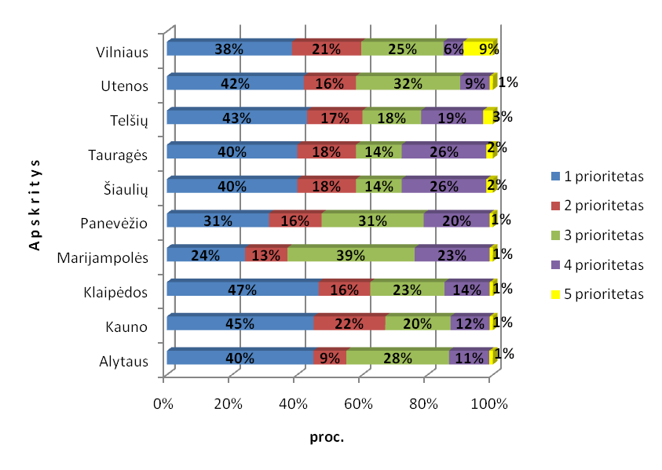
Šaltinis: Finansų ministerija, 2008.

14 PRIEDAS

„N+2“ TAISYKLĖS NUOSTATŲ VYKDYMAS

ES struktūriniai fondai | BPD įsipareigojimai (ES lėšos), mln. litų |  |  |  | Deklaruotos Europos Komisijai lėšos 2007-12-31, mln. litų | Deklaruotos Europos Komisijai lėšos 2007-12-31, įskaitant pervestus avansus, mln. litų | BPD 2004-2005 m. įsipareigojimų (ES lėšos) vykdymas, proc.
ES struktūriniai fondai | Iš viso | iš jų 2004 m. | iš jų 2005 m. | 2004 ir 2005 m. | Deklaruotos Europos Komisijai lėšos 2007-12-31, mln. litų |  | be avansų | su avansais
ERPF | 2016,2 | 488,4 | 708,8 | 1197,2 | 1134,8 | 1457,4 | 94,8 | 124,7
ESF | 608,4 | 126,5 | 183,7 | 310,2 | 286,1 | 383,4 | 92,2 | 123,6
EŽŪOGF OS | 424,3 | 110,3 | 144,3 | 254,6 | 315,8 | 383,6 | 124,0 | 150,7
ŽOFI | 41,8 | 10,9 | 14,2 | 25,1 | 23,2 | 29,9 | 92,4 | 119,1
Iš viso | 3090,9 | 736,1 | 1051 | 1787,1 | 1759,8 | 2254,4 | 98,5 | 126,1

Šaltinis: Valstybės kontrolė, 2008, p. 30.

15 PRIEDAS

ES STRUKTŪRINIŲ FONDŲ PARAMOS ĮSISAVINIMO DINAMIKA 2004-2008 M.

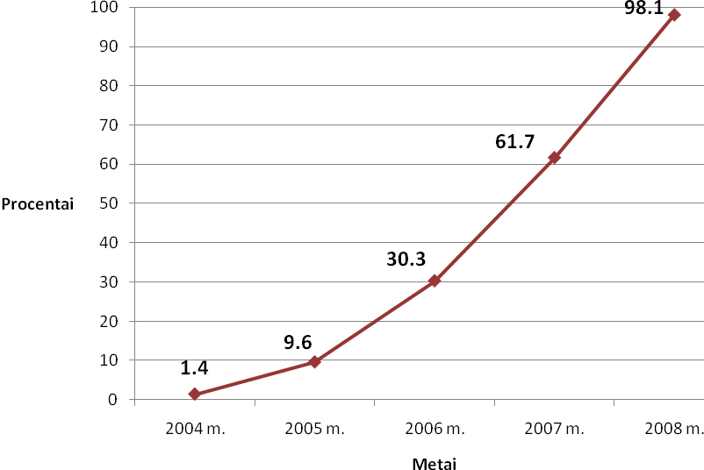
Šaltinis: sudaryta pagal Finansų ministerijos duomenis.

16 PRIEDAS

BPD 2 PRIORITETO PRIEMONĖMS ĮGYVENDINTI NUMATYTAS FINANSAVIMAS

Eil. Nr. | Priemonė | Iš viso  (mln. litų) | ESF lėšos  (mln. litų) | Bendrojo finansavimo lėšos (mln. litų)
1. | Priemonė 2.1 | 121,16 | 90,87 | 30,3
2. | Priemonė 2.2 | 225,75 | 169,31 | 56,44
3. | Priemonė 2.3 | 70,7 | 56,6 | 14,1
4. | Priemonė 2.4 | 211,16 | 158,57 | 52,59
5. | Priemonė 2.5 | 120,66 | 90,5 | 30,16

Šaltinis: sudaryta pagal Finansų ministerijos duomenis.

17 PRIEDAS

BPD 2 PRIORITETO 2.2, 2.3, 2.4 IR 2.5 PRIEMONĖMS ĮGYVENDINTI 2004 M. VERTINIMO ETAPUOSE ATMESTŲ PARAIŠKŲ STRUKTŪRA

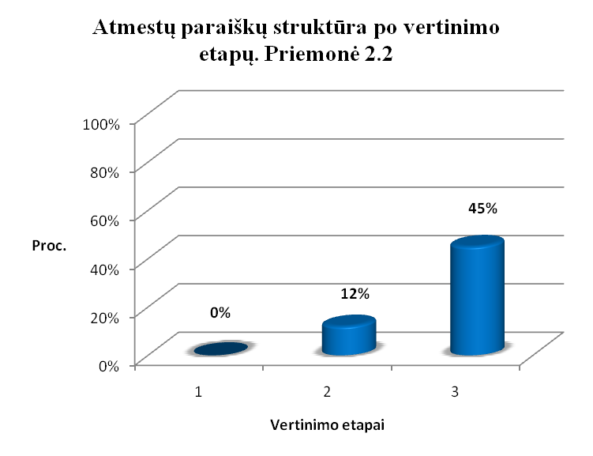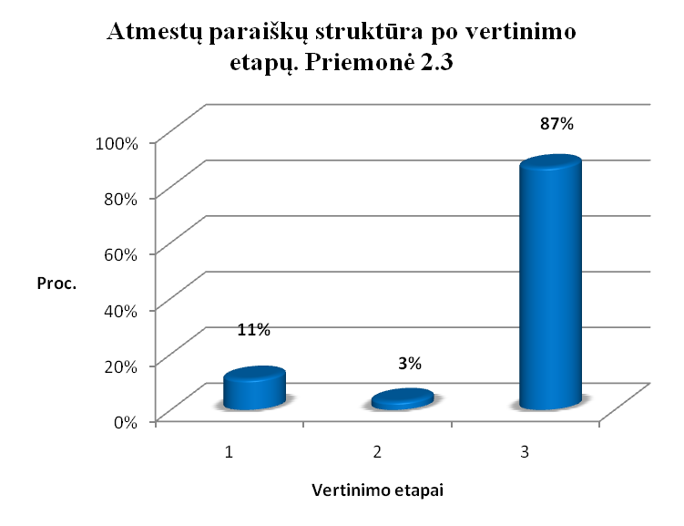

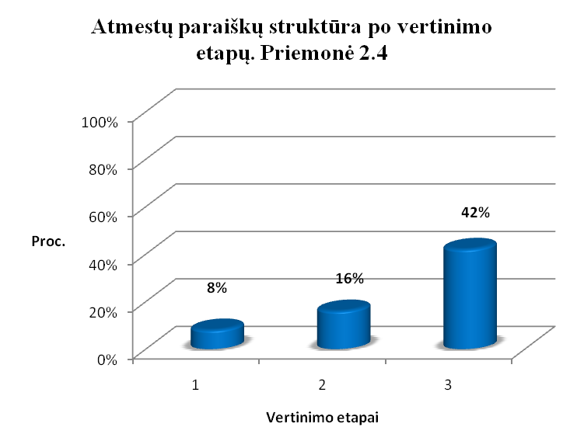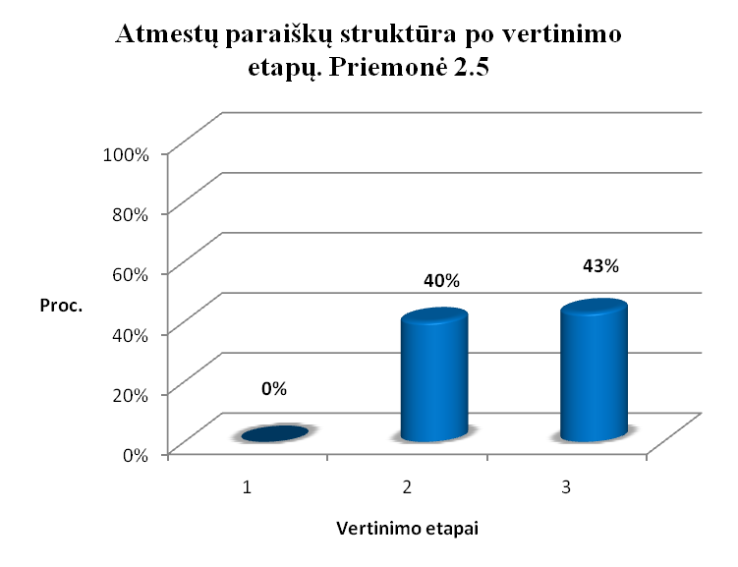

Šaltinis: Socialinės apsaugos ir darbo ministerija ir kt., 2005, p. 9.

18 PRIEDAS

2004 M. KVIETIMŲ TEIKTI PARAIŠKAS BPD 2 PRIORITETO PRIEMONĖMS ĮGYVENDINTI TEIGIAMAI ĮVERTINTOS PARAIŠKOS

Eil. Nr. | Priemonė | Teigiamai įvertintos paraiškos (vnt.)
1. | Priemonė 2.1 | 3
2. | Priemonė 2.2 | 47
3. | Priemonė 2.3 | 21
4. | Priemonė 2.4 | 67
5. | Priemonė 2.5 | 27
6. | Iš viso: | 165

Šaltinis: Socialinės apsaugos ir darbo ministerija ir kt., 2005, p. 10.

19 PRIEDAS

BPD 2 PRIORITETO 2.2, 2.3, 2.4 IR 2.5 PRIEMONĖMS ĮGYVENDINTI 2004 M. PATEIKTOS IR ATMESTOS PARAIŠKOS PAGAL PAREIŠKĖJO SAVIVALDYBĘ
Eil. Nr. | Savivaldybė | Pagal 2.2 priemonę pateiktų paraiškų skaičius | Pagal 2.2 priemonę atmestų paraiškų skaičius
1. | Vilniaus | 58 | 29
2. | Kauno | 9 | 6
3. | Klaipėdos | 8 | 5
4. | Šiaulių | 2 | 2
5. | Elektrėnų | 2 | 2
6. | Šakių raj. | 3 | 3
7. | Joniškio, Kelmės, Lazdijų, Pasvalio, Radviliškio, Skuodo, Šilalės, Utenos raj. | Po 1 | Po 1
8. | Panevėžio | 3 | 1
9. | Vilkaviškio, Anykščių, Druskininkų, Jurbarko raj. | Po 2 | Po 2
10. | Kitos | 7 | 0

Eil. Nr. | Savivaldybė | Pagal 2.3 priemonę pateiktų paraiškų skaičius | Pagal 2.3 priemonę atmestų paraiškų skaičius
1. | Vilniaus | 31 | 18
2. | Kauno | 9 | 6
3. | N. Akmenės, Alytaus, Jurbarko, Radviliškio, Tauragės, Visagino, Mažeikių raj. | Po 1 | Po 1
4. | Druskininkų, Panevėžio, Klaipėdos | Po 2 | Po 2
5. | Ignalinos raj. | 4 | 1
6. | Kitos | 2 | 0
Eil. Nr. | Savivaldybė | Pagal 2.4 priemonę pateiktų paraiškų skaičius | Pagal 2.4 priemonę atmestų paraiškų skaičius
1. | Vilniaus | 51 | 36
2. | Kauno | 54 | 25
3. | Klaipėdos | 10 | 8
4. | Šiaulių | 9 | 6
5. | Alytaus | 4 | 3
6. | Panevėžio | 4 | 3
7. | Utenos | 4 | 2
8. | Kelmės raj. | 2 | 2
9. | Marijampolės | 4 | 3
10. | Kauno raj. | 4 | 1
11. | Druskininkų | 1 | 1
12. | Alytaus raj. | 2 | 1
13. | Radviliškio raj. | 2 | 2
14. | Elektrėnų, Jurbarko, Kaišiadorių, Kretingos,  Lazdijų, Molėtų, Plungės, Skuodo, Šakių, Šilalės, Švenčionių, Tauragės, Prienų raj. | Po 1 | Po 1
15. | Kitos | 9 | 0

Eil. Nr. | Savivaldybė | Pagal 2.5 priemonę pateiktų paraiškų skaičius | Pagal 2.5 priemonę atmestų paraiškų skaičius
1. | Vilniaus | 27 | 15
2. | Kauno | 21 | 10
3. | Klaipėdos | 6 | 6
4. | Kaišiadorių raj. | 2 | 1
5. | Kauno raj. | 2 | 0
6. | Šiaulių | 4 | 3

Šaltinis: Socialinės apsaugos ir darbo ministerija ir kt., 2005, p. 12-14.
20 PRIEDAS

EQUAL INICIATYVOS LIETUVOJE 2004-2006 M. IŠMOKĖTOS PARAMOS LĖŠOS

Tema | BPD patvirtinta suma (tūkst. eurų) | Išmokėta paramos lėšų suma, įskaitant nepripažintas deklaruotomis Europos Komisijai sumas (tūkst. eurų) | Išmokėjimo procentas nuo BPD patvirtintos 2004–2006 m. sumos (tūkst.eurų)
A | 10.648,11 | 8.764,33 | 82,31 %
G | 3.164,37 | 2.708,34 | 85,59 %
I | 474,66 | 450,09 | 94,82 %
Tech. pagalba | 1.534,72 | 1.080,70 | 70,42 %
Iš viso | 15.821,86 | 13.003,46 | 82,19 %

Šaltinis: Socialinės apsaugos ir darbo ministerija, 2008, p. 39.

21 PRIEDAS

PIRMO ETAPO FINANSINIAI REZULTATAI

Temos | I etapo pagal temą sudarytose sutartyse numatytų tinkamų finansuoti išlaidų vertė (tūkst. eurų) | Išmokėti avansai (tūkst. eurų) | Deklaruotos lėšos (tūkst. eurų) | Grąžintos lėšos (tūkst. eurų) | Įsisavinta lėšų iš viso (%)
A | 518,75 | 259,38 | 450,80 | -14,61 | 86,89%
G | 175,96 | 87,98 | 139,46 | -8,08 | 79,26%
I | 26,75 | 13,37 | 16,95 | -0,04 | 63,36%
Iš viso | 721,46 | 360,73 | 607,21 | -22,73 | 84,15%

Šaltinis: Socialinės apsaugos ir darbo ministerija, 2008, p. 39.

22 PRIEDAS

LĖŠŲ PASISKIRSTYMAS PAGAL TEMAS IR ETAPUS

Tema | BPD patvirtinta suma (tūkst. eurų) | Lėšų paskirstymas per etapus (tūkst. eurų) |  |  |  | Nepaskirstytos lėšos (tūkst. eurų)
Tema | BPD patvirtinta suma (tūkst. eurų) | Per I etapą deklaruotos lėšos | Per II etapą pasirašytos sutartys | III etapui skirtos lėšos |  | Nepaskirstytos lėšos (tūkst. eurų)
A | 10.648,11 | 450,80 | 8.906,12 | 1.251,43 |  | -39,76
G | 3.164,37 | 139,50 | 2.650,26 | 374,61 |  | -0,04
I | 474,66 | 16,95 | 410,12 | 47,58 |  | -0,01
Techninė pagalba | 1.534,72 | 53,15 | 1.040,57 |  | 441,00 | -
Iš viso programai | 15.821,86 | 660,40 | 13.007,07 |  | 2.114,62 | -39,81

Šaltinis: Socialinės apsaugos ir darbo ministerija, 2008, p. 41.

23 PRIEDAS

DAŽNIAUSIAI PASIKARTOJANČIOS PRIEŽASTYS PROJEKTŲ ATMETIMUI

Eil. Nr. | Dažniausiai pasikartojančios priežastys,  dėl kurių atmetami projektai | Pasikartojimo procentas
1. | Nurodytos netinkamos projekto veiklos arba nepagrįstas jų būtinumas | 57%
2. | Nepagrįstas projekto poreikis, neįvardintas esamas tikslinės grupės lygis | 46%
3. | Nurodytos netinkamos arba tinkamai neįvardintos tikslinės grupės | 40%
4. | Neaiškiai susieti tikslai, uždaviniai, rezultatai ir jų poveikis (nėra apibrėžta kiekybinė ir kokybinė išraiška arba yra nepakankamai realūs) | 40%
5. | Projektas neatitinka priemonės prioritetų, Gairės pareiškėjams nurodytų reikalavimų arba juos atitinka tik iš dalies | 31%
6. | Nekokybiškai parengta paraiška (atskiros projekto dalys nesusijusios tarpusavyje, pateikiamas nerealus projekto tvarkaraštis, neteisingai suderinama projekto trukmė, neatsižvelgiama į projekto vykdymo riziką, pamirštamos esminės projekto veiklos – nelogiška jų aprašymo seka, projekto struktūra nėra aiški ir nuosekli, nenumatytos projekto vykdytojų funkcijos arba jos nesusijusios su projektu, trūksta konkretumo atskirų dalių pagrįstumo, klaidos pildant duomenis ir kt.). | 23%
7. | Nepagrįstas projekto biudžetas, numatytos nerealiai didelės išlaidos arba nepagrįstas jų būtinumas | 9%
8. | Projekto partneriai neatitinka nustatytų reikalavimų | 9%
9. | Pareiškėjas neturi pakankamai patirties vykdyti projektą | 6%
10. | Pavėluotai pateikta papildoma informacija, dokumentai, arba juos pateikė ne pareiškėjas | 3%
11. | Nepakankami pareiškėjo administraciniai pajėgumai vykdyti projektą | 3%

Šaltinis: Socialinės apsaugos ir darbo ministerija ir kt., 2005, p. 15.

24 PRIEDAS

MOTERŲ IR VYRŲ DALIS TARP REGISTRUOTŲ BEDARBIŲ

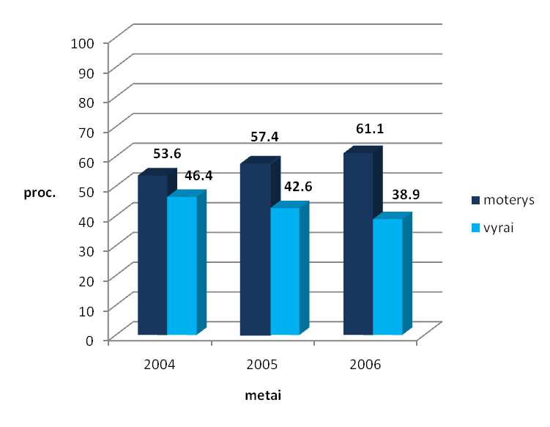
Šaltinis: sudaryta pagal Lietuvos darbo biržos duomenis.

Tuo metu susirūpinimą kėlė atsiliekantys Pietų Italijos rajonai.
Europos Bendrijos steigimo (Romos) sutartyje neabejotinai atsispindėjo nuostata, kad regionų skirtumus galės išlyginti rinkos jėgos, kai tik bus sukurta bendroji rinka.
Atotrūkio didėjimą lemia tai, kad kartu su kiekvienu Europos integracijos plėtros etapu į ES priimamos sąlyginai (lyginant su senbuvėmis valstybėmis narėmis) ekonominiu požiūriu silpnesnės šalys: pvz., 2004 m. į ES priimtos Lietuvos BVP vienam gyventojui 2000 m. sudarė 35,7 proc. ES vidurkio.
Regioninės politikos veiksmingumas, efektyvumas ir rezultatyvumas yra nuolatinių diskusijų ir abejonių objektas. Tačiau yra sutariama, kad dėl šios politikos kompensacinio pobūdžio jos racionalizavimas – itin sudėtingas ir daugiapakopis procesas.
Struktūrinė politika apima ne tik regioninę politiką, bet ir tam tikrus socialinės politikos bei bendrosios žemės ūkio politikos aspektus.
Detaliau struktūrinės politikos įgyvendinimo mechanizmai aptarti šio darbo 1.2. poskyryje.
Pirmuoju geriausiu būdu sutartinai pripažįstamas darbo jėgos mobilumo ir ekonominės aplinkos verslumo bei produktyvumo augimo sąlygų gerinimas.
Dažnai teigiama, jog Airija – sėkmingos ES struktūrinės paramos įsisavinimo ir tos paramos teigiamo poveikio skirtumų mažėjimui bei ekonomikos augimui pavyzdys.
Būtent šiam paramos tikslui priskiriama Lietuva (visa šalies teritorija yra vienas regionas, žr. 1 priedą), nes joje BVP vienam gyventojui 2000 m. sudarė tik 37,5 proc. ES vidurkio.
Pagal šį ir pagal trečiąjį tikslus Lietuvai yra skiriama 2007-2013 m. laikotarpio struktūrinė parama.
Šioms iniciatyvoms skirta apytiksliai 5,35 proc. viso ES struktūrinių fondų biudžeto.
Principai buvo priimti 1989 m. siekiant padidinti struktūrinių fondų teikiamos paramos efektyvumą.
Plačiau šie tikslai aptarti 1.2.1. skyrelyje.
Lisabonos Viršūnių susitikime buvo viešai paskelbtas tikslas paversti ES konkurencingiausia ir dinamiškiausia žinių ekonomika pasaulyje, užtikrinančia darnų ekonomikos augimą, daugiau ir geresnių darbo vietų bei didesnę socialinę sanglaudą. Šio tikslo svarba dar kartą buvo pažymėta Geteborge, apibrėžus ES tvarios plėtros koncepciją.
BPD yra numatyti šie penki prioritetai: 1 prioritetas „Socialinės ir ekonominės infrastruktūros plėtra“; 2 prioritetas „Žmogiškųjų išteklių plėtra“; 3 prioritetas „Gamybos sektoriaus plėtra“; 4 prioritetas „Kaimo plėtra ir žuvininkystė“ ir 5 prioritetas „Techninė parama“.
Pagal ES struktūrinės paramos panaudojimo reikalavimus privalomas yra lygių galimybių ir darnaus vystymosi horizontaliųjų prioritetų įgyvendinimas (kiti du horizontalieji prioritetai – informacinė visuomenė ir regioninė plėtra – buvo numatyti ES struktūrinių fondų programose dėl nacionalinių poreikių). Deja, Lietuvos palyginimas su kitomis ES šalimis narėmis pagal Pasaulio ekonomikos forumo indeksus rodo, kad Lietuva atsilieka horizontaliųjų prioritetų srityje.
Tarpinės institucijos yra vienos iš struktūrinius fondus administruojančių institucijų (žr. 10 priedą).
Kokią visų šioms priemonėms skirtų tiek ES struktūrinių, tiek Lietuvos Respublikos lėšų dalį sudaro ESF parama – pavaizduota 16 priede.
Horizontalieji prioritetai yra šie: darnus vystymasis, lygios galimybės, regioninė plėtra ir informacinė visuomenė.
Pagal Lietuvos Respublikos teisės aktais priskirtas funkcijas bei kompetenciją Lietuvos darbo birža prie Lietuvos Respublikos socialinės apsaugos ir darbo ministerijos yra vienintelė institucija, galinti įgyvendinti veiklą pagal BPD 2.1 priemonę „Įsidarbinimo gebėjimų ugdymas“.
Terminas „stiklinės lubos“ apibūdina struktūrines, dirbtines, nematomas kliūtis, trukdančias kvalifikuotoms moterims kopti karjeros laiptais, užimti vadovaujančias pareigas.

